-Реестр самовольно установленных и (или) незаконно эксплуатируемых временных сооружений на территории Советского района городского округа город Воронеж

 | Местонахождение (адрес) и дата выявления самовольно установленного и (или) незаконно эксплуатируемого временного сооружения | Вид самовольно установленного и (или) незаконно эксплуатируемого временного сооружения  (фотофиксация) |  | Сведения о собственнике (владельце) самовольно установленного и (или) незаконно эксплуатируемого временного сооружения |  |  |  |  |  |  |  |  | Сведения о направлении уведомления о демонтаже самовольно установленного и (или) незаконно эксплуатируемого временного сооружения в добровольном порядке и о размещении информации о демонтаже на объекте, а также на официальном сайте администрации городского округа город Воронеж в сети Интернет |  | Сведения о мерах по выявлению лица, допустившего самовольную установку и (или) незаконную эксплуатацию временного сооружения (в случае, если владелец не установлен)
2017 год
1 | Ул. Героев Сибиряков, в районе жилого дома № 89  (ряд металлических гаражей – 1 шт.)  01.06.2017 | 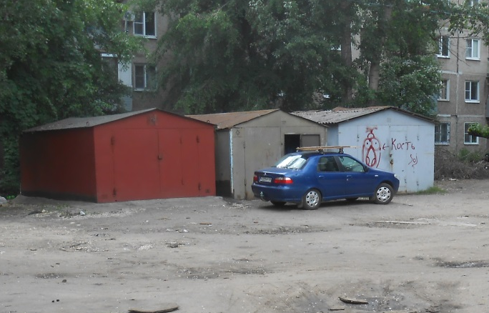 |  | Сумина Зоя Дмитриевна  Маматова Светланав Ивановна Ермолов Виктор Петрович |  |  |  |  |  |  |  |  | 30.10.2017 размещена информация о предоставлении разрешительной документации на установку временного сооружения или о демонтаже временного сооружения в добровольном порядке |  | Направлены запросы  - 18.12.2017 г. Департамент имущественных и земельных отношений Воронежской области;  - 30.10.2017 Отдел Полиции №5 по городу Воронежу
2 | Ул. Юлюса Янониса, в районе жилого дома № 6а  (условный номер 1)  02.08.2017 | 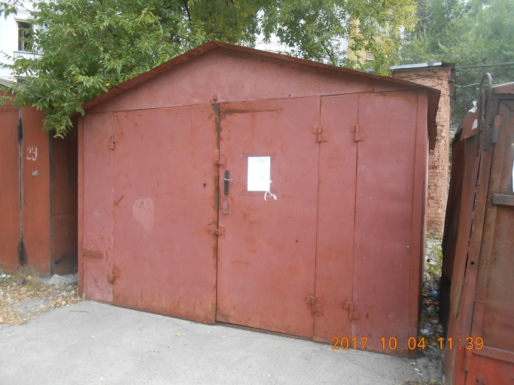 |  |  |  |  |  |  |  |  |  |  | 04.10.2017 размещена информация о предоставлении разрешительной документации на установку временного сооружения или о демонтаже временного сооружения в добровольном порядке |  | Направлены запросы 10.10.2017 г.  - Департамент имущественных и земельных отношений Воронежской области;  - Отдел Полиции №5 по городу Воронежу
3  4 | Ул. Юлюса Янониса, в районе жилого дома № 6а  (условный номер 2,3, 4)  02.08.2017 | 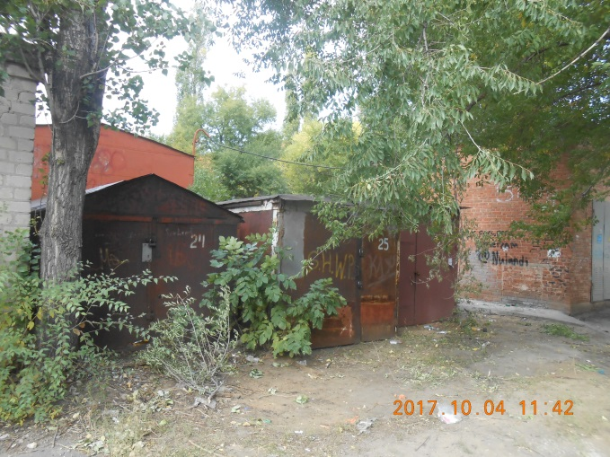 |  |  |  |  |  |  |  |  |  |  | 04.10.2017 размещена информация о предоставлении разрешительной документации на установку временного сооружения или о демонтаже временного сооружения в добровольном порядке |  | Направлены запросы 10.10.2017 г.  - Департамент имущественных и земельных отношений Воронежской области;  - Отдел Полиции №5 по городу Воронежу
5 | Ул. Юлюса Янониса, в районе жилого дома № 6а  (условный номер 5)  02.08.2017 | 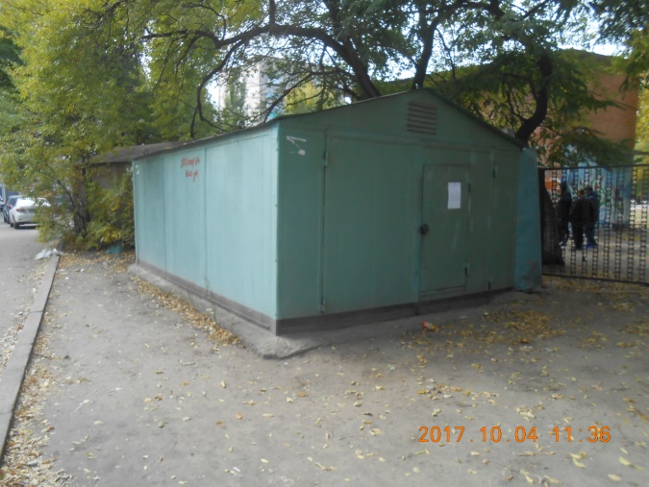 |  | Шишкин Иван Николаевич |  |  |  |  |  |  |  |  | 04.10.2017 размещена информация о предоставлении разрешительной документации на установку временного сооружения или о демонтаже временного сооружения в добровольном порядке |  | Направлены запросы 10.10.2017 г.  - Департамент имущественных и земельных отношений Воронежской области;  - Отдел Полиции №5 по городу Воронежу
6 | Ул. Юлюса Янониса, в районе жилого дома № 6а  (условный номер 6)  02.08.2017 | 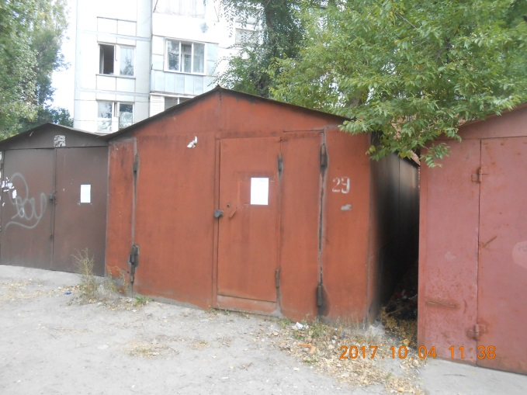 |  |  |  |  |  |  |  |  |  |  | 04.10.2017 размещена информация о предоставлении разрешительной документации на установку временного сооружения или о демонтаже временного сооружения в добровольном порядке |  | Направлены запросы 10.10.2017 г.  - Департамент имущественных и земельных отношений Воронежской области;  - Отдел Полиции №5 по городу Воронежу
7 | Ул. Юлюса Янониса, в районе жилого дома № 6а  (условный номер 7)  02.08.2017 | 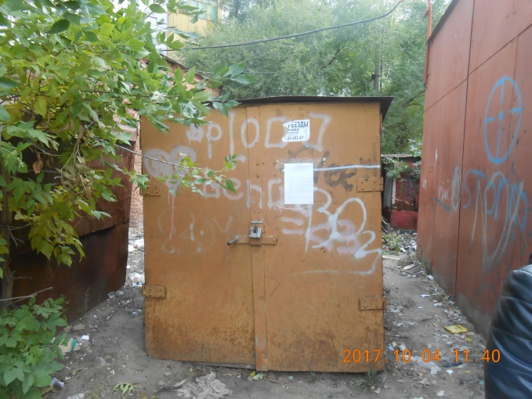 |  |  |  |  |  |  |  |  |  |  | 04.10.2017 размещена информация о предоставлении разрешительной документации на установку временного сооружения или о демонтаже временного сооружения в добровольном порядке |  | Направлены запросы 10.10.2017 г.  - Департамент имущественных и земельных отношений Воронежской области;  - Отдел Полиции №5 по городу Воронежу
8 | Ул. Юлюса Янониса, в районе жилого дома № 6а  (условный номер 8)  02.08.2017 | 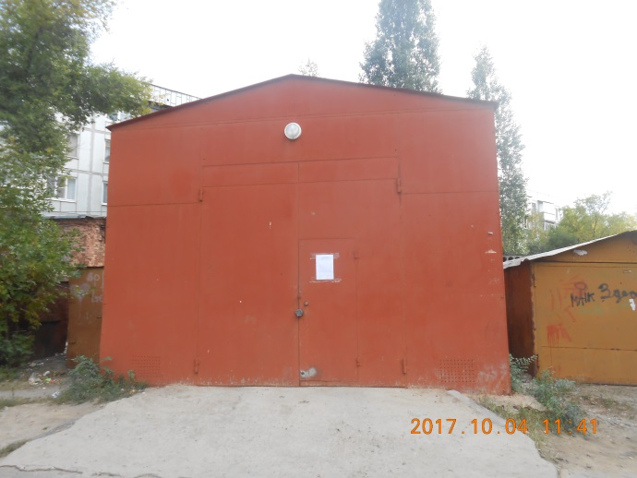 |  | Орехов Василий Вячеславович |  |  |  |  |  |  |  |  | 04.10.2017 размещена информация о предоставлении разрешительной документации на установку временного сооружения или о демонтаже временного сооружения в добровольном порядке |  | Направлены запросы 10.10.2017 г.  - Департамент имущественных и земельных отношений Воронежской области;  - Отдел Полиции №5 по городу Воронежу
9 | Ул. Юлюса Янониса, в районе жилого дома № 6а  (условный номер 9)  02.08.2017 | 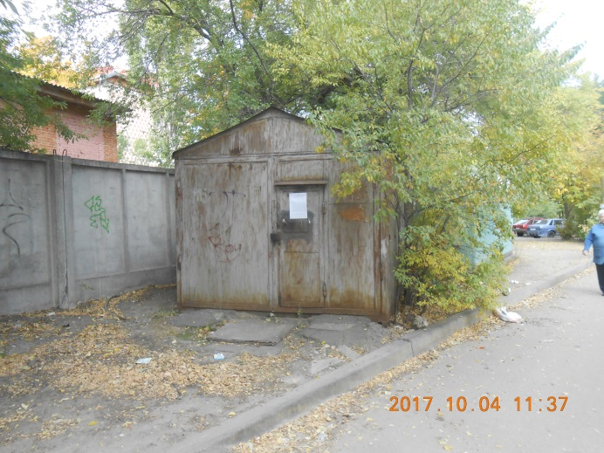 |  |  |  |  |  |  |  |  |  |  | 04.10.2017 размещена информация о предоставлении разрешительной документации на установку временного сооружения или о демонтаже временного сооружения в добровольном порядке |  | Направлены запросы 10.10.2017 г.  - Департамент имущественных и земельных отношений Воронежской области;  - Отдел Полиции №5 по городу Воронежу
10 | Ул. Юлюса Янониса, в районе жилого дома № 6а  (условный номер 10)  02.08.2017 | 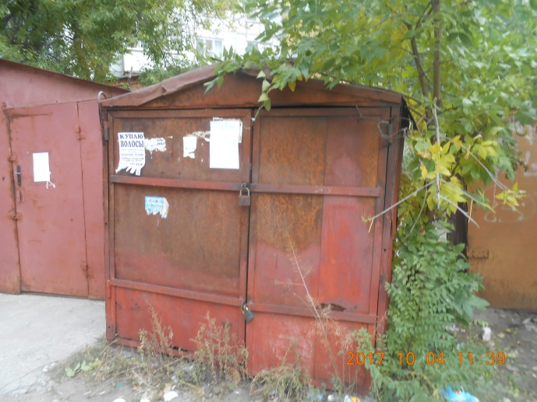 |  |  |  |  |  |  |  |  |  |  | 04.10.2017 размещена информация о предоставлении разрешительной документации на установку временного сооружения или о демонтаже временного сооружения в добровольном порядке |  | Направлены запросы 10.10.2017 г.  - Департамент имущественных и земельных отношений Воронежской области;  - Отдел Полиции №5 по городу Воронежу
11 | Ул. Юлюса Янониса, в районе жилого дома № 6а  (условный номер 11)  02.08.2017 | 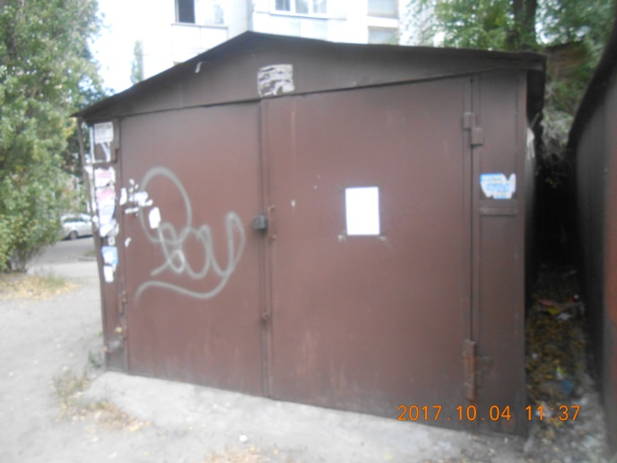 |  | Лысых С.С. |  |  |  |  |  |  |  |  | 04.10.2017 размещена информация о предоставлении разрешительной документации на установку временного сооружения или о демонтаже временного сооружения в добровольном порядке |  | Направлены запросы 10.10.2017 г.  - Департамент имущественных и земельных отношений Воронежской области;  - Отдел Полиции №5 по городу Воронежу
12 | Ул. Юлюса Янониса, в районе жилого дома № 3, у ЦТП-24  02.08.2017 | 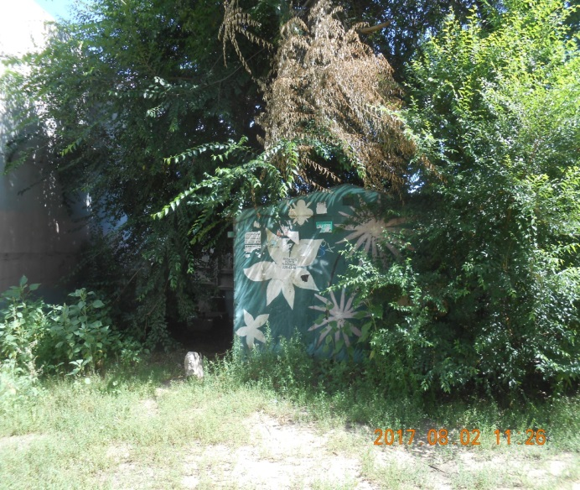 |  |  |  |  |  |  |  |  |  |  | 24.10.2017 размещена информация о предоставлении разрешительной документации на установку временного сооружения или о демонтаже временного сооружения в добровольном порядке |  | Направлены запросы 24.10.2017 г.  - Департамент имущественных и земельных отношений Воронежской области;  - Отдел Полиции №5 по городу Воронежу
13 -25 | Ул. Героев Сибиряков, в районе жилого дома № 41а  (ряд металлических гаражей 14 шт.)  02.08.2017 | 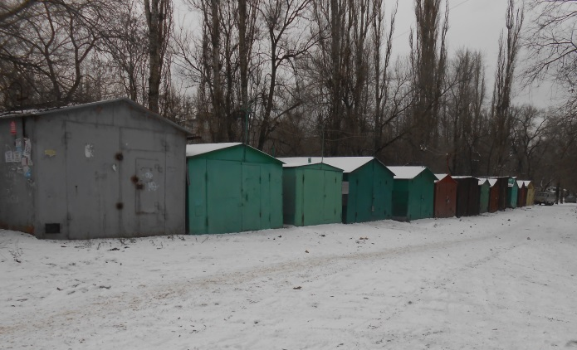 |  | Кузьмина Валентина Викторовна – аренда до 17 года  Кучина Анна Викторовна есть решение,  Шапошникова Екатерина Александровна  Киририллова Екатерина Егоровна  Лесных Владимир Александрович  Гайдина Елена Алексеевна  Клепачев Сергей Валерьевич |  |  |  |  |  |  |  |  | 04.10.2017 размещена информация о предоставлении разрешительной документации на установку временного сооружения или о демонтаже временного сооружения в добровольном порядке |  | Направлены запросы 10.10.2017 г.  - Департамент имущественных и земельных отношений Воронежской области;  - Отдел Полиции №5 по городу Воронежу
26- 35 | Ул. Героев Сибиряков, в районе жилого дома № 41а  (ряд металлических гаражей 10 шт.)  02.08.2017 | 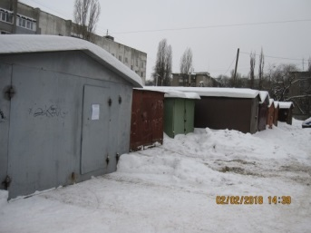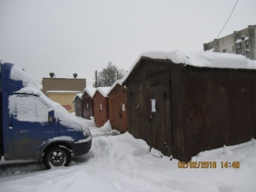  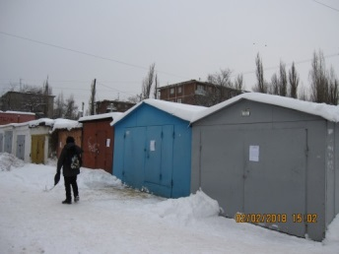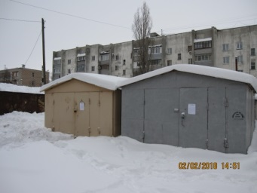 |  | Гайдина Елена Алексеевна  Пожидаев Виктор Тихонович  Солопов Василий Тимофеевич  Калмыков Анатолий Александрович  Кондрыкинская Светлана Ивановна  Говорова Мария Ивановна (серый первый) |  |  |  |  |  |  |  |  | 04.10.2017, 02.02.2018 размещена информация о предоставлении разрешительной документации на установку временного сооружения или о демонтаже временного сооружения в добровольном порядке |  | Направлены запросы 10.10.2017 г.  - Департамент имущественных и земельных отношений Воронежской области;  - Отдел Полиции №5 по городу Воронежу
36 | Ул. Олеко Дундича, в районе жилых домов, № 9, 11  (условный номер 1)  20.09.2017 | 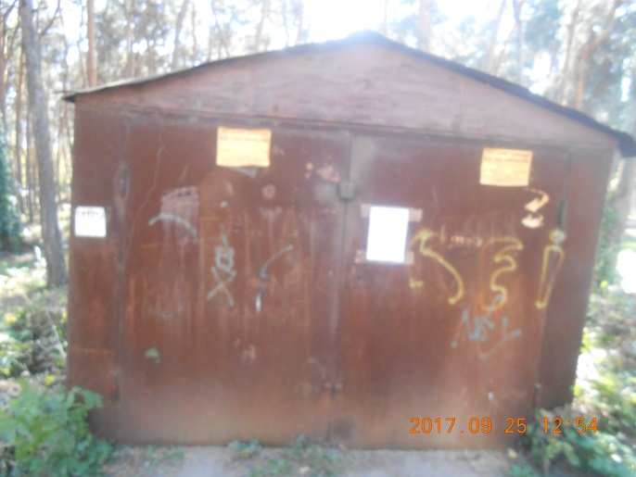 |  |  |  |  |  |  |  |  |  |  | 25.09.2017 размещена информация о предоставлении разрешительной документации на установку временного сооружения или о демонтаже временного сооружения в добровольном порядке |  | Направлены запросы 10.10.2017 г.  - Департамент имущественных и земельных отношений Воронежской области;  - Отдел Полиции №5 по городу Воронежу
37 | Ул. Олеко Дундича, в районе жилых домов, № 9, 11  (условный номер 3)  20.09.2017 | 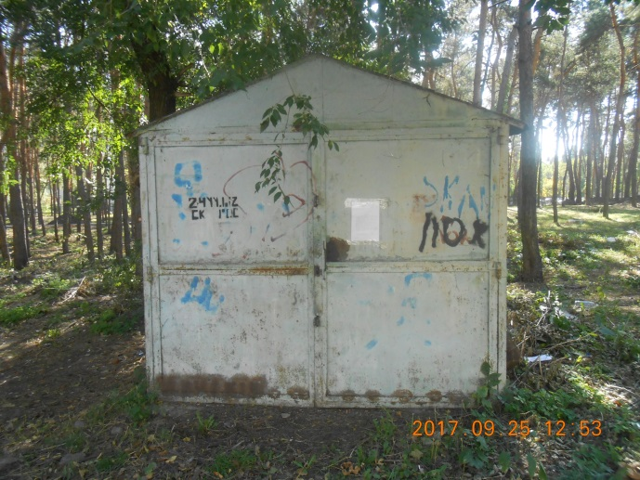 |  | Мамонова Тамара Андреевна |  |  |  |  |  |  |  |  | 25.09.2017 размещена информация о предоставлении разрешительной документации на установку временного сооружения или о демонтаже временного сооружения в добровольном порядке |  | Направлены запросы 10.10.2017 г.  - Департамент имущественных и земельных отношений Воронежской области;  - Отдел Полиции №5 по городу Воронежу
38 | Ул. Олеко Дундича, в районе жилых домов, № 9, 11  (условный номер 4)  20.09.2017 | 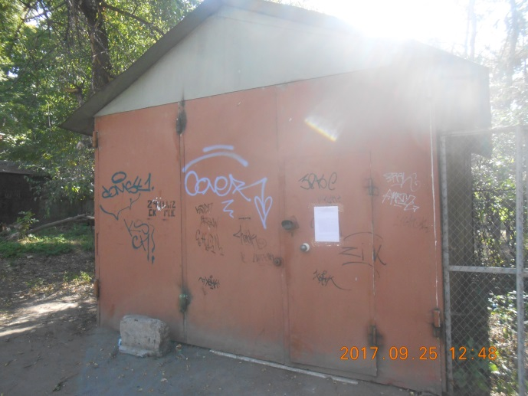 |  | Хохлов Сергей Николаевич |  |  |  |  |  |  |  |  | 25.09.2017 размещена информация о предоставлении разрешительной документации на установку временного сооружения или о демонтаже временного сооружения в добровольном порядке |  | Направлены запросы 10.10.2017 г.  - Департамент имущественных и земельных отношений Воронежской области;  - Отдел Полиции №5 по городу Воронежу
39 | Ул. Олеко Дундича, в районе жилых домов, № 9, 11  (условный номер 6)  20.09.2017 | 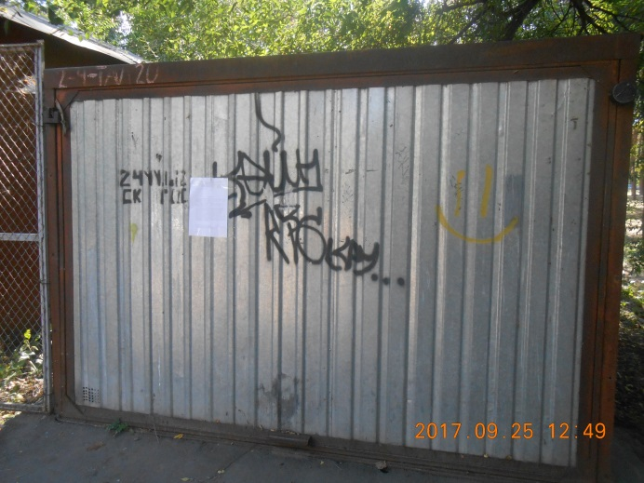 |  |  |  |  |  |  |  |  |  |  | 25.09.2017 размещена информация о предоставлении разрешительной документации на установку временного сооружения или о демонтаже временного сооружения в добровольном порядке |  | Направлены запросы 10.10.2017 г.  - Департамент имущественных и земельных отношений Воронежской области;  - Отдел Полиции №5 по городу Воронежу
40 | Ул. Олеко Дундича, в районе жилых домов, № 9, 11  (условный номер 7)  20.09.2017 | 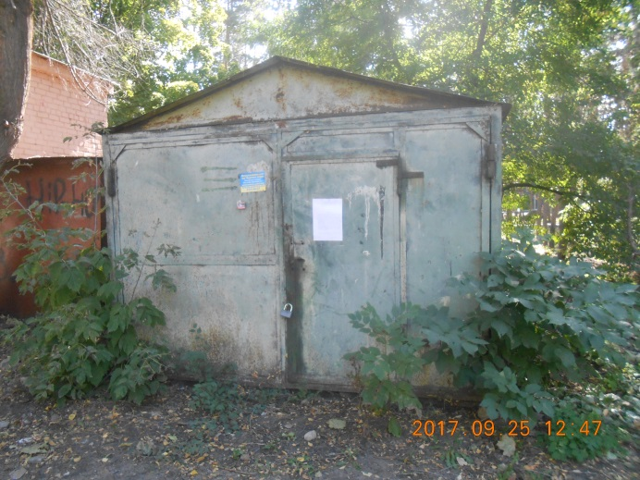 |  |  |  |  |  |  |  |  |  |  | 25.09.2017 размещена информация о предоставлении разрешительной документации на установку временного сооружения или о демонтаже временного сооружения в добровольном порядке |  | Направлены запросы 10.10.2017 г.  - Департамент имущественных и земельных отношений Воронежской области;  - Отдел Полиции №5 по городу Воронежу
41 | Ул. Олеко Дундича, в районе жилых домов, № 9, 11  (условный номер 8)  20.09.2017 | 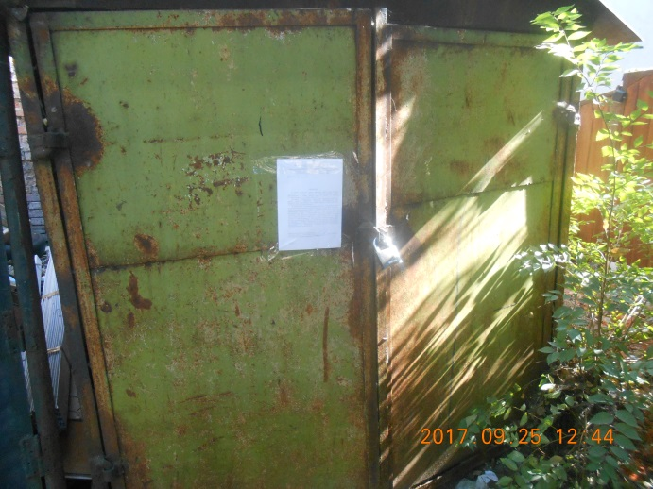 |  |  |  |  |  |  |  |  |  |  | 25.09.2017 размещена информация о предоставлении разрешительной документации на установку временного сооружения или о демонтаже временного сооружения в добровольном порядке |  | Направлены запросы 10.10.2017 г.  - Департамент имущественных и земельных отношений Воронежской области;  - Отдел Полиции №5 по городу Воронежу
42 | Ул. Ворошилова, в районе дома № 32а, ул. Космонавтов в районе дома № 52 (условный номер 1)  29.09.2017 | 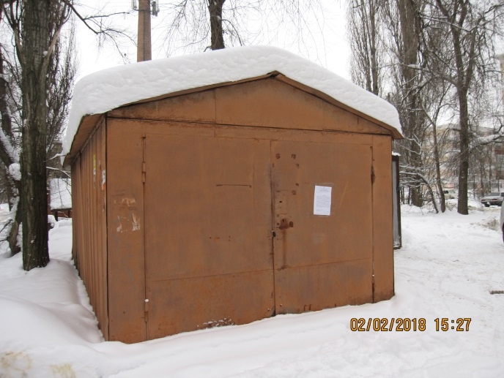 |  |  |  |  |  |  |  |  |  |  | 19.10.2017, 02.02.2018  размещена информация о предоставлении разрешительной документации на установку временного сооружения или о демонтаже временного сооружения в добровольном порядке |  | Направлены запросы 10.11.2017 г.  - Департамент имущественных и земельных отношений Воронежской области;  - Отдел Полиции №5 по городу Воронежу
43 | Ул. Ворошилова, в районе дома № 32а, ул. Космонавтов в районе дома № 52 (условный номер 4)  29.09.2017 | 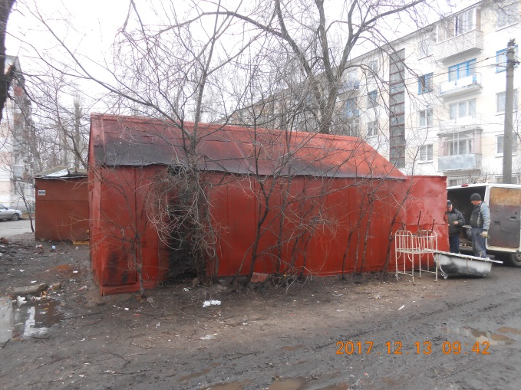 |  |  |  |  |  |  |  |  |  |  | 19.10.2017, 02.02.2018  размещена информация о предоставлении разрешительной документации на установку временного сооружения или о демонтаже временного сооружения в добровольном порядке |  | Направлены запросы 10.11.2017 г.  - Департамент имущественных и земельных отношений Воронежской области;  - Отдел Полиции №5 по городу Воронежу
44 | Ул. Ворошилова, в районе дома № 32а, ул. Космонавтов в районе дома № 52 (условный номер 5)  29.09.2017 | 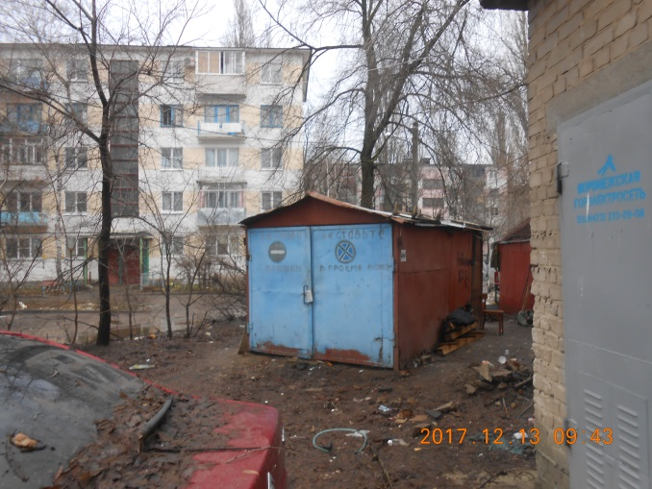 |  |  |  |  |  |  |  |  |  |  | 19.10.2017, 02.02.2018  размещена информация о предоставлении разрешительной документации на установку временного сооружения или о демонтаже временного сооружения в добровольном порядке |  | Направлены запросы 10.11.2017 г.  - Департамент имущественных и земельных отношений Воронежской области;  - Отдел Полиции №5 по городу Воронежу
45 | Ул. Ворошилова, в районе дома № 32а, ул. Космонавтов в районе дома № 52 (условный номер 6, 7)  29.09.2017 | 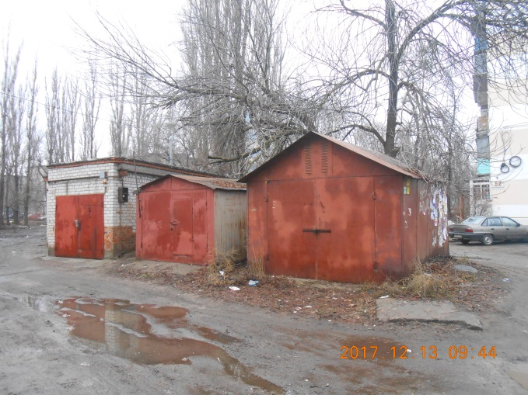 |  |  |  |  |  |  |  |  |  |  | 19.10.2017, 02.02.2018  размещена информация о предоставлении разрешительной документации на установку временного сооружения или о демонтаже временного сооружения в добровольном порядке |  | Направлены запросы 10.11.2017 г.  - Департамент имущественных и земельных отношений Воронежской области;  - Отдел Полиции №5 по городу Воронежу
46 | Ул. Ворошилова, в районе дома № 32а, ул. Космонавтов в районе дома № 52 (условный номер 9)  29.09.2017 | 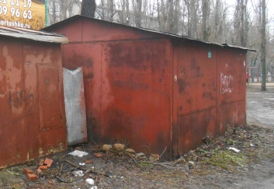 |  | Сапожков Игорь Валентинович |  |  |  |  |  |  |  |  | 19.10.2017, 02.02.2018  размещена информация о предоставлении разрешительной документации на установку временного сооружения или о демонтаже временного сооружения в добровольном порядке |  | Направлены запросы 10.11.2017 г.  - Департамент имущественных и земельных отношений Воронежской области;  - Отдел Полиции №5 по городу Воронежу
47  48  49  50  51 | Ул. Ворошилова, в районе дома № 32а, ул. Космонавтов в районе дома № 52 (условный номер 10, 11, 12, 13, 14)  29.09.2017 | 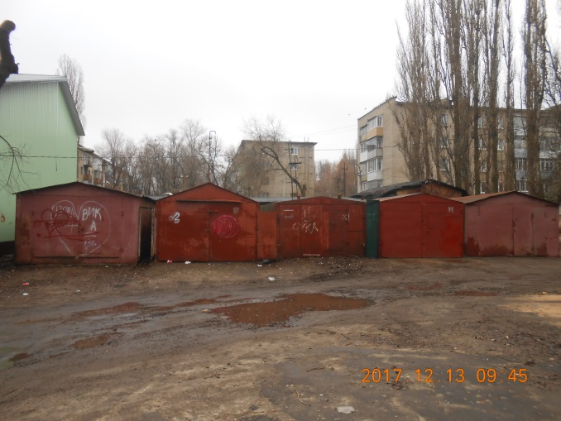 |  | 1-крайний слева Бахута Майя Анатольевна |  |  |  |  |  |  |  |  | 19.10.2017, 02.02.2018  размещена информация о предоставлении разрешительной документации на установку временного сооружения или о демонтаже временного сооружения в добровольном порядке |  | Направлены запросы 10.11.2017 г.  - Департамент имущественных и земельных отношений Воронежской области;  - Отдел Полиции №5 по городу Воронежу
52  53  54 | Ул. Ворошилова, в районе дома № 32а, ул. Космонавтов в районе дома № 52 (условный номер 15, 16, 17)  29.09.2017 | 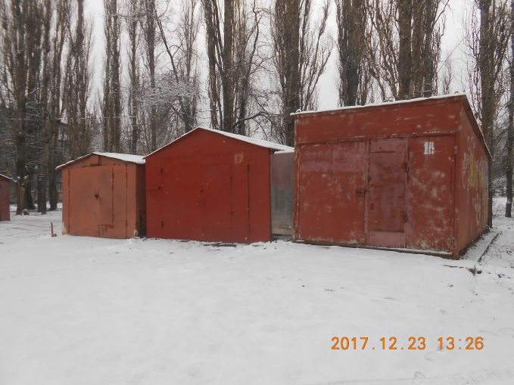 |  | - Золотухина Наталья Владимировна  - 2-Папченко Евгений Юрьевич  - Пермяков Борис Александрович, постановление от 98 г. сроком на 1 год  (слева направо) |  |  |  |  |  |  |  |  | 19.10.2017, 02.02.2018  размещена информация о предоставлении разрешительной документации на установку временного сооружения или о демонтаже временного сооружения в добровольном порядке |  | Направлены запросы 10.11.2017 г.  - Департамент имущественных и земельных отношений Воронежской области;  - Отдел Полиции №5 по городу Воронежу
55 | Ул. Ворошилова, в районе дома № 32а, ул. Космонавтов в районе дома № 52 (условный номер 18)  29.09.2017 | 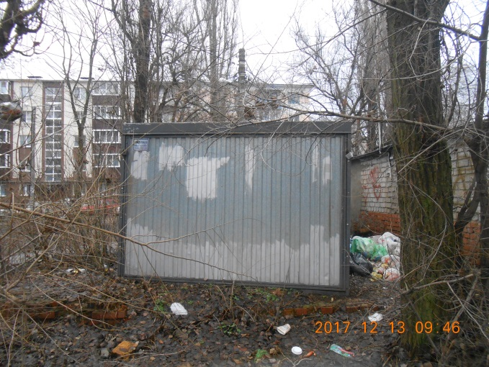 |  |  |  |  |  |  |  |  |  |  | 19.10.2017, 02.02.2018  размещена информация о предоставлении разрешительной документации на установку временного сооружения или о демонтаже временного сооружения в добровольном порядке |  | Направлены запросы 10.11.2017 г.  - Департамент имущественных и земельных отношений Воронежской области;  - Отдел Полиции №5 по городу Воронежу
56 –  62 | Ул. Домостроителей, в районе жилого дома № 7а  (ряд металлических гаражей 7 шт.)  29.09.2017 | 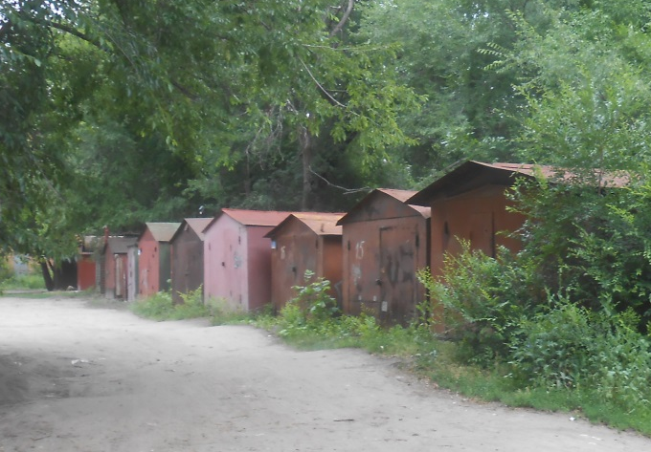 |  | 1-Фомина  2, 3 на кадастре  4 -у ПНС Абдугаффаров Олег Ядгарович |  |  |  |  |  |  |  |  | 19.10.2017  размещена информация о предоставлении разрешительной документации на установку временного сооружения или о демонтаже временного сооружения в добровольном порядке |  | Направлены запросы 10.11.2017 г.  - Департамент имущественных и земельных отношений Воронежской области;  - Отдел Полиции №5 по городу Воронежу
63 | ул. Нижнедевицкая, 22  (металлическое ограждение за границами земельного участка) | 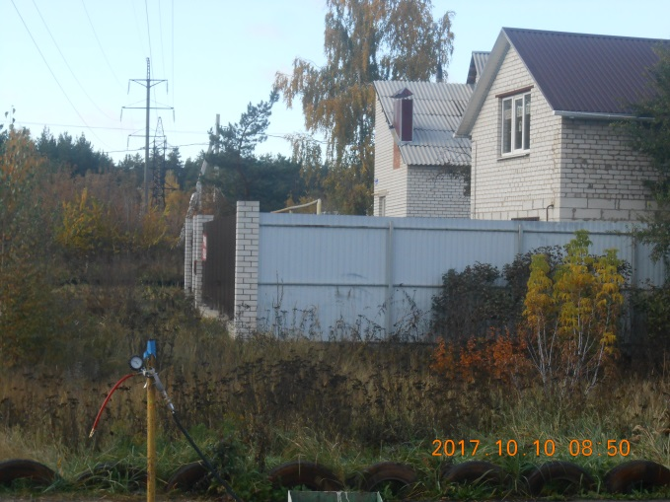 |  | Азарина А.Е. |  |  |  |  |  |  |  |  | Направлено уведомление о добровольном демонтаже временного сооружения |  | Проведение муниципального земельного контроля
64 | Ул. Молодогвардейцев, в районе жилого дома № 10  (условный номер 2)  29.12.2017 | 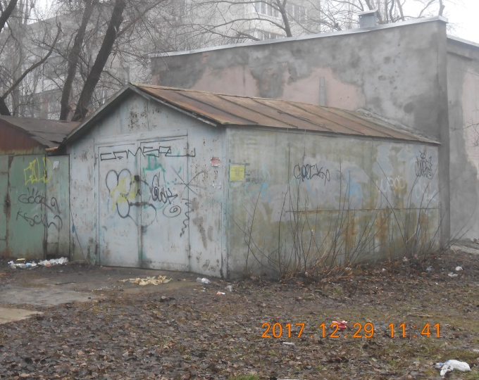 |  | Кондратова Наталья Борисовна |  |  |  |  |  |  |  |  | 16.01.2018 размещена информация о предоставлении разрешительной документации на установку временного сооружения или о демонтаже временного сооружения в добровольном порядке |  | Направлены запросы 12.01.2018г:  - Департамент имущественных и земельных отношений;  - Отдел Полиции №5
65 | Ул. Молодогвардейцев, в районе жилого дома № 10  (условный номер 3)  29.12.2017 | 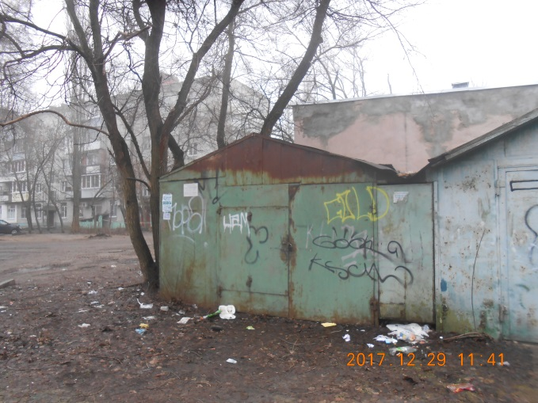 |  | Плеханова Валентина Ивановна договор аренды на 1 год |  |  |  |  |  |  |  |  | 16.01.2018 размещена информация о предоставлении разрешительной документации на установку временного сооружения или о демонтаже временного сооружения в добровольном порядке |  | Направлены запросы 12.01.2018г:  - Департамент имущественных и земельных отношений;  - Отдел Полиции №5
66 | Ул. Молодогвардейцев, в районе жилого дома № 14  (условный номер 1)  29.12.2017 | 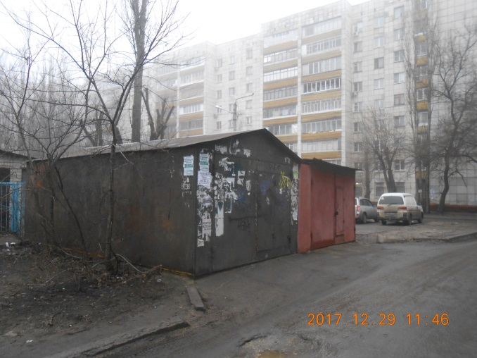 |  | Чурляев Владимир Николаевич на 1 год |  |  |  |  |  |  |  |  | 16.01.2018 размещена информация о предоставлении разрешительной документации на установку временного сооружения или о демонтаже временного сооружения в добровольном порядке |  | Направлены запросы 12.01.2018г:  - Департамент имущественных и земельных отношений;  - Отдел Полиции №5
67 | Ул. Молодогвардейцев, в районе жилого дома № 14  (условный номер 2)  29.12.2017 | 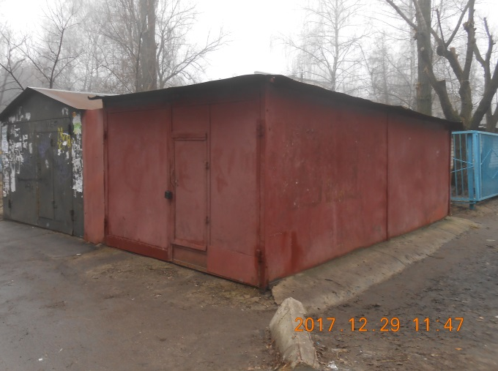 |  | О. Дундича 23, кв. 70 |  |  |  |  |  |  |  |  | 16.01.2018 размещена информация о предоставлении разрешительной документации на установку временного сооружения или о демонтаже временного сооружения в добровольном порядке |  | Направлены запросы 12.01.2018г:  - Департамент имущественных и земельных отношений;  - Отдел Полиции №5
68 | Ул. Молодогвардейцев, в районе жилого дома № 22, у ЦТП-11  29.12.2017 | 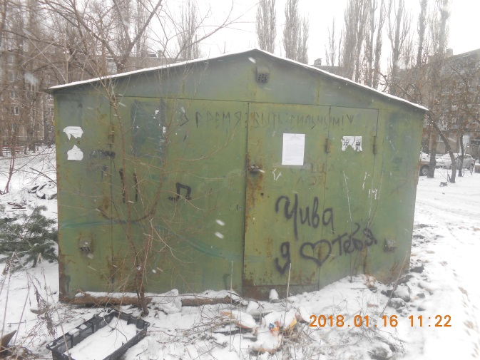 |  |  |  |  |  |  |  |  |  |  | 16.01.2018 размещена информация о предоставлении разрешительной документации на установку временного сооружения или о демонтаже временного сооружения в добровольном порядке |  | Направлены запросы 12.01.2018г:  - Департамент имущественных и земельных отношений;  - Отдел Полиции №5
69 | Ул. Краснозвездная, в районе жилых домов № 8, 10  (условный номер 1)  29.12.2017 | 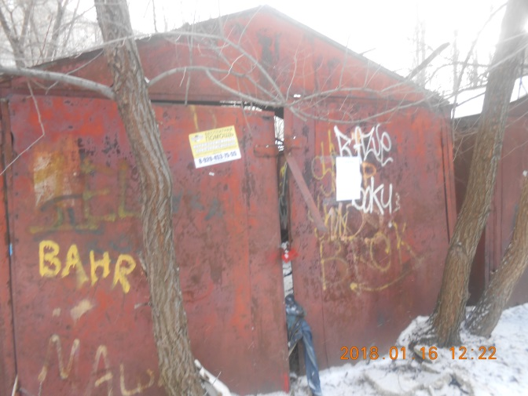 |  |  |  |  |  |  |  |  |  |  | 16.01.2018 размещена информация о предоставлении разрешительной документации на установку временного сооружения или о демонтаже временного сооружения в добровольном порядке |  | Направлены запросы 12.01.2018г:  - Департамент имущественных и земельных отношений;  - Отдел Полиции №5
70 | Ул. Краснозвездная, в районе жилых домов № 8, 10  (условный номер 2)  29.12.2017 | 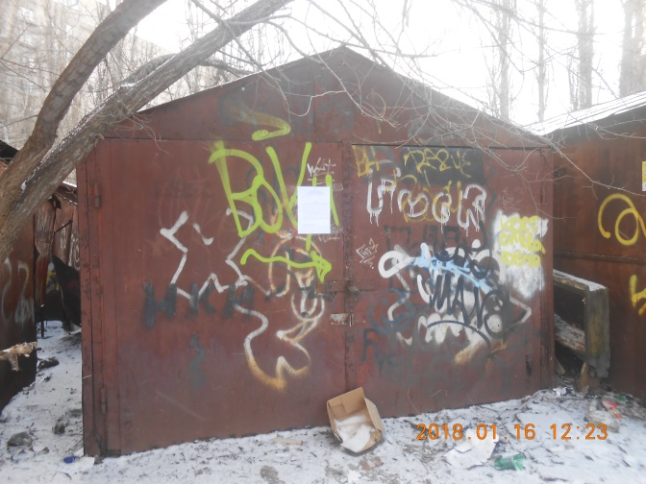 |  |  |  |  |  |  |  |  |  |  | 16.01.2018 размещена информация о предоставлении разрешительной документации на установку временного сооружения или о демонтаже временного сооружения в добровольном порядке |  | Направлены запросы 12.01.2018г:  - Департамент имущественных и земельных отношений;  - Отдел Полиции №5
71 | Ул. Краснозвездная, в районе жилых домов № 8, 10  (условный номер 3)  29.12.2017 | 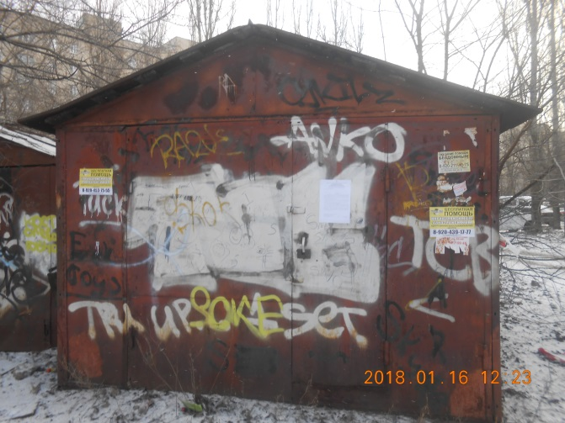 |  |  |  |  |  |  |  |  |  |  | 16.01.2018 размещена информация о предоставлении разрешительной документации на установку временного сооружения или о демонтаже временного сооружения в добровольном порядке |  | Направлены запросы 12.01.2018г:  - Департамент имущественных и земельных отношений;  - Отдел Полиции №5
72 | Ул. Краснозвездная, в районе жилых домов № 8, 10  (условный номер 4)  29.12.2017 | 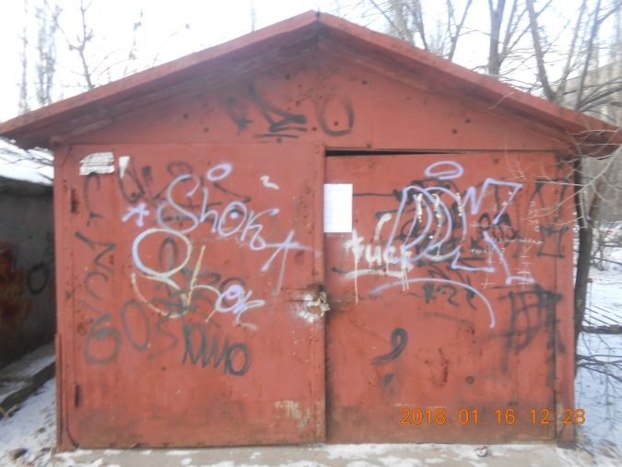 |  |  |  |  |  |  |  |  |  |  | 16.01.2018 размещена информация о предоставлении разрешительной документации на установку временного сооружения или о демонтаже временного сооружения в добровольном порядке |  | Направлены запросы 12.01.2018г:  - Департамент имущественных и земельных отношений;  - Отдел Полиции №5
73 | Ул. Краснозвездная, в районе жилых домов № 8, 10  (условный номер 5)  29.12.2017 | 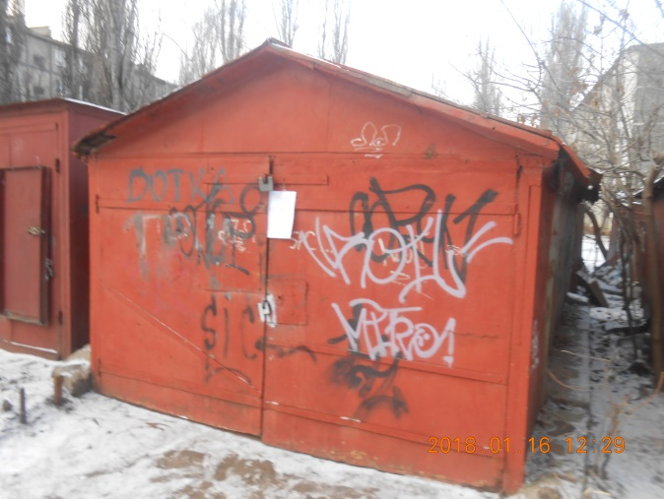 |  |  |  |  |  |  |  |  |  |  | 16.01.2018 размещена информация о предоставлении разрешительной документации на установку временного сооружения или о демонтаже временного сооружения в добровольном порядке |  | Направлены запросы 12.01.2018г:  - Департамент имущественных и земельных отношений;  - Отдел Полиции №5
74 | Ул. Космонавта Комарова в районе жилого дома № 16  (условный номер 1)  29.12.2017 | 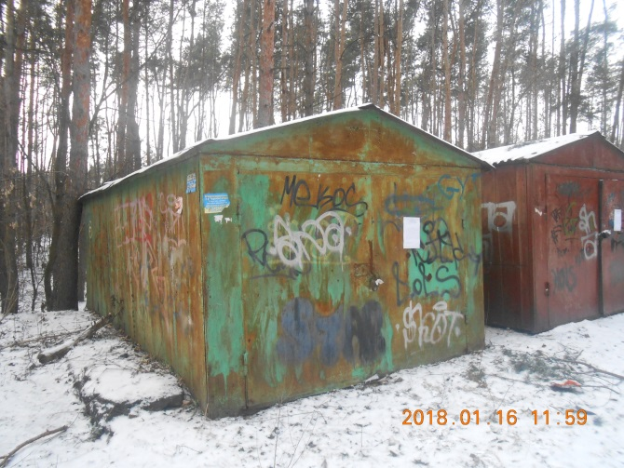 |  |  |  |  |  |  |  |  |  |  | 16.01.2018 размещена информация о предоставлении разрешительной документации на установку временного сооружения или о демонтаже временного сооружения в добровольном порядке |  | Направлены запросы 12.01.2018г:  - Департамент имущественных и земельных отношений;  - Отдел Полиции №5
75 | Ул. Космонавта Комарова в районе жилого дома № 16  (условный номер 2)  29.12.2017 | 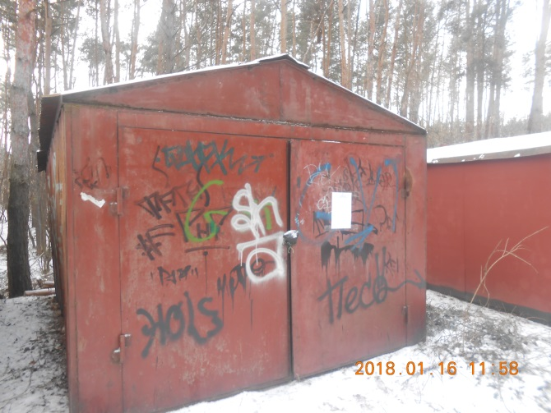 |  | Калмыков Александр Михайлович договор аренды на год |  |  |  |  |  |  |  |  | 16.01.2018 размещена информация о предоставлении разрешительной документации на установку временного сооружения или о демонтаже временного сооружения в добровольном порядке |  | Направлены запросы 12.01.2018г:  - Департамент имущественных и земельных отношений;  - Отдел Полиции №5
76 | Ул. Космонавта Комарова в районе жилого дома № 16  (условный номер 3)  29.12.2017 | 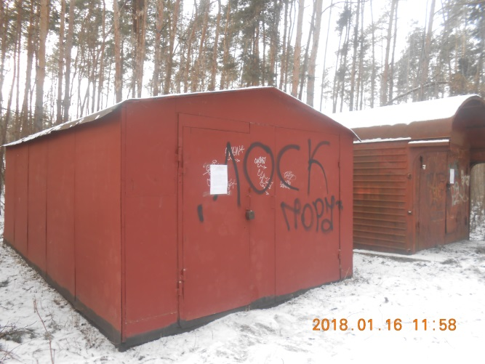 |  |  |  |  |  |  |  |  |  |  | 16.01.2018 размещена информация о предоставлении разрешительной документации на установку временного сооружения или о демонтаже временного сооружения в добровольном порядке |  | Направлены запросы 12.01.2018г:  - Департамент имущественных и земельных отношений;  - Отдел Полиции №5
77 | Ул. Космонавта Комарова в районе жилого дома № 16  (условный номер 4)  29.12.2017 | 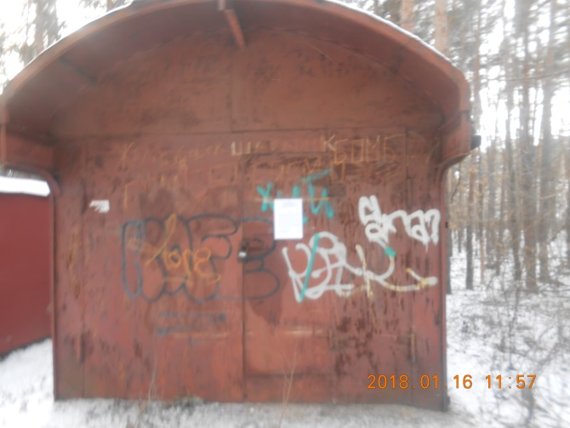 |  |  |  |  |  |  |  |  |  |  | 16.01.2018 размещена информация о предоставлении разрешительной документации на установку временного сооружения или о демонтаже временного сооружения в добровольном порядке |  | Направлены запросы 12.01.2018г:  - Департамент имущественных и земельных отношений;  - Отдел Полиции №5
78 | Ул. Космонавта Комарова в районе жилого дома № 10  29.12.2017 | 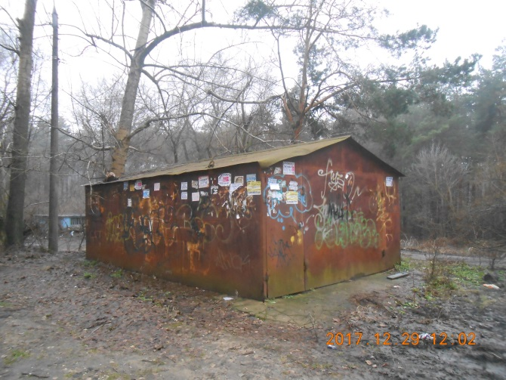 |  |  |  |  |  |  |  |  |  |  | 16.01.2018 размещена информация о предоставлении разрешительной документации на установку временного сооружения или о демонтаже временного сооружения в добровольном порядке |  | Направлены запросы 12.01.2018г:  - Департамент имущественных и земельных отношений;  - Отдел Полиции №5
79 | Ул. Космонавта Комарова в районе жилого дома № 6  (условный номер 2)  29.12.2017 | 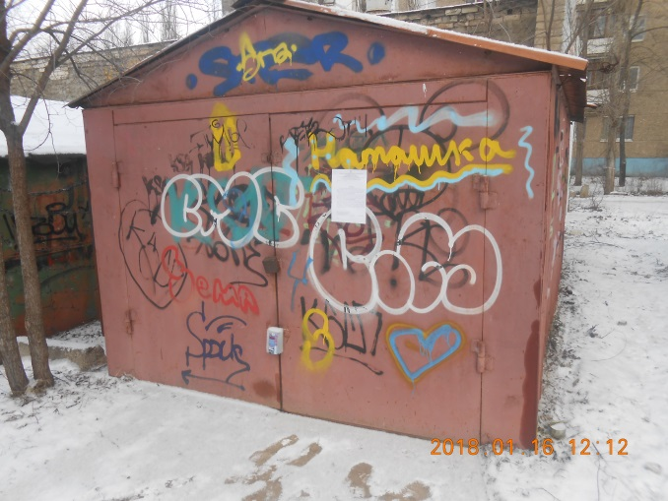 |  | Бондаренко Ольга Николаевна , |  |  |  |  |  |  |  |  | 16.01.2018 размещена информация о предоставлении разрешительной документации на установку временного сооружения или о демонтаже временного сооружения в добровольном порядке |  | Направлены запросы 12.01.2018г:  - Департамент имущественных и земельных отношений;  - Отдел Полиции №5
80 | Ул. Космонавта Комарова в районе жилого дома № 6  (условный номер 3)  29.12.2017 | 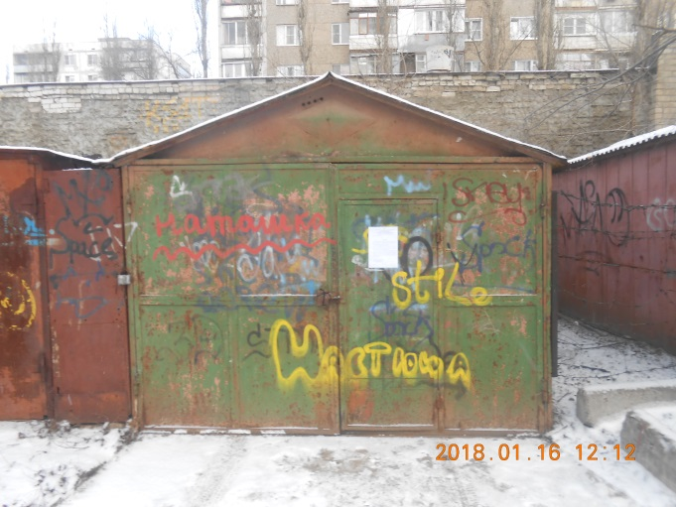 |  | Дрынов Валерий Васильевич, |  |  |  |  |  |  |  |  | 16.01.2018 размещена информация о предоставлении разрешительной документации на установку временного сооружения или о демонтаже временного сооружения в добровольном порядке |  | Направлены запросы 12.01.2018г:  - Департамент имущественных и земельных отношений;  - Отдел Полиции №5
81 | Ул. Космонавта Комарова в районе жилого дома № 6  (условный номер 4)  29.12.2017 | 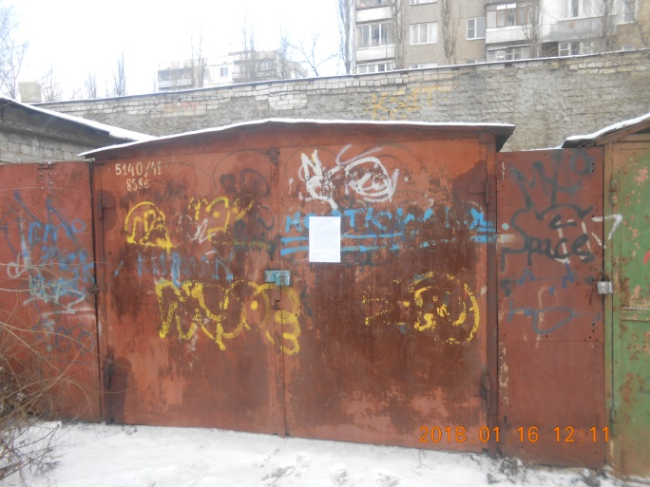 |  |  |  |  |  |  |  |  |  |  | 16.01.2018 размещена информация о предоставлении разрешительной документации на установку временного сооружения или о демонтаже временного сооружения в добровольном порядке |  | Направлены запросы 12.01.2018г:  - Департамент имущественных и земельных отношений;  - Отдел Полиции №5
82 | Ул. Космонавта Комарова в районе жилого дома № 6  (условный номер 6)  29.12.2017 | 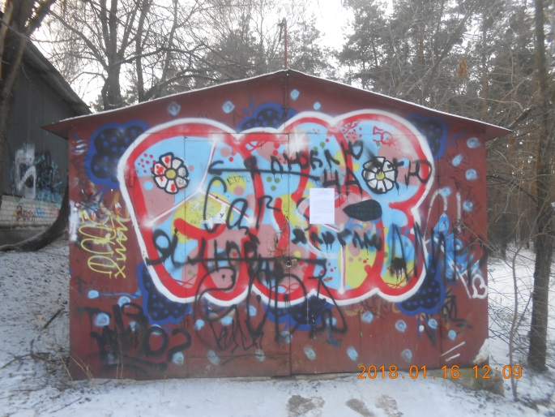 |  | Подоскин Андрей Анатольевич, |  |  |  |  |  |  |  |  | 16.01.2018 размещена информация о предоставлении разрешительной документации на установку временного сооружения или о демонтаже временного сооружения в добровольном порядке |  | Направлены запросы 12.01.2018г:  - Департамент имущественных и земельных отношений;  - Отдел Полиции №5
83 | Пр. Патриотов в районе жилого дома № 16  29.12.2017 | 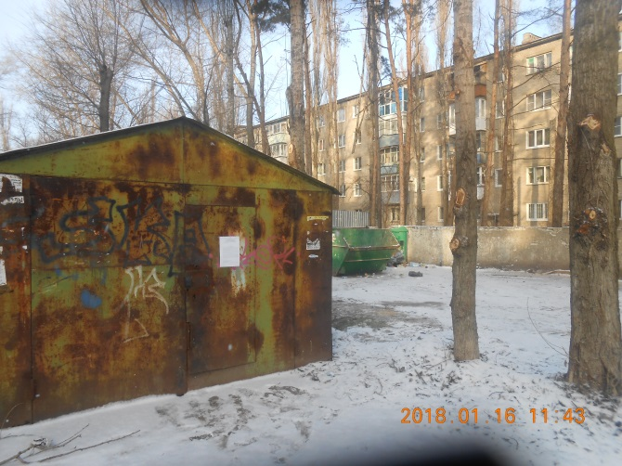 |  |  |  |  |  |  |  |  |  |  | 16.01.2018 размещена информация о предоставлении разрешительной документации на установку временного сооружения или о демонтаже временного сооружения в добровольном порядке |  | Направлены запросы 12.01.2018г:  - Департамент имущественных и земельных отношений;  - Отдел Полиции №5
84 | Пр. Патриотов в районе жилого дома № 14  29.12.2017 | 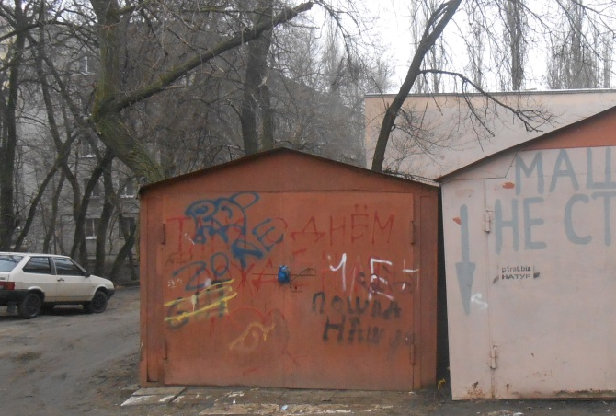 |  | Потапов Николай Митрофанович |  |  |  |  |  |  |  |  | 16.01.2018 размещена информация о предоставлении разрешительной документации на установку временного сооружения или о демонтаже временного сооружения в добровольном порядке |  | Направлены запросы 12.01.2018г:  - Департамент имущественных и земельных отношений;  - Отдел Полиции №5
85 | Пр. Патриотов в районе жилого дома № 14  29.12.2017 | 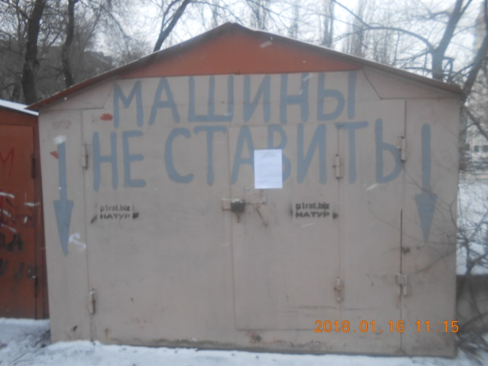 |  | Позднякова Мария Максимовна |  |  |  |  |  |  |  |  | 16.01.2018 размещена информация о предоставлении разрешительной документации на установку временного сооружения или о демонтаже временного сооружения в добровольном порядке |  | Направлены запросы 12.01.2018г:  - Департамент имущественных и земельных отношений;  - Отдел Полиции №5
86 | Пр. Патриотов в районе жилого дома № 14  29.12.2017 | 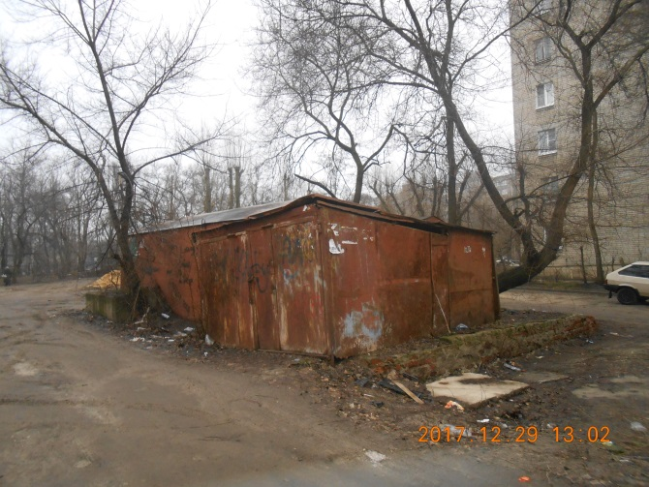 |  |  |  |  |  |  |  |  |  |  | 16.01.2018 размещена информация о предоставлении разрешительной документации на установку временного сооружения или о демонтаже временного сооружения в добровольном порядке |  | Направлены запросы 12.01.2018г:  - Департамент имущественных и земельных отношений;  - Отдел Полиции №5
87 | Пр. Патриотов в районе жилого дома № 32  29.12.2017 | 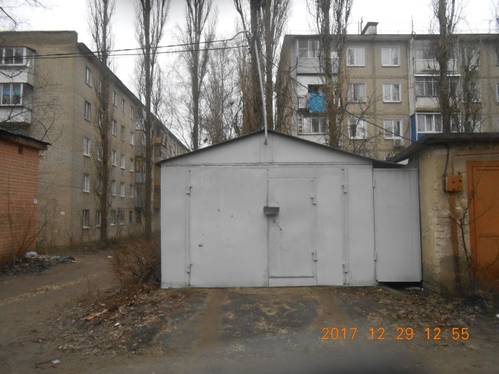 |  | Лунин Максим Николаевич |  |  |  |  |  |  |  |  | 16.01.2018 размещена информация о предоставлении разрешительной документации на установку временного сооружения или о демонтаже временного сооружения в добровольном порядке |  | Направлены запросы 12.01.2018г:  - Департамент имущественных и земельных отношений;  - Отдел Полиции №5
88 | Пр. Патриотов в районе жилого дома № 32  29.12.2017 | 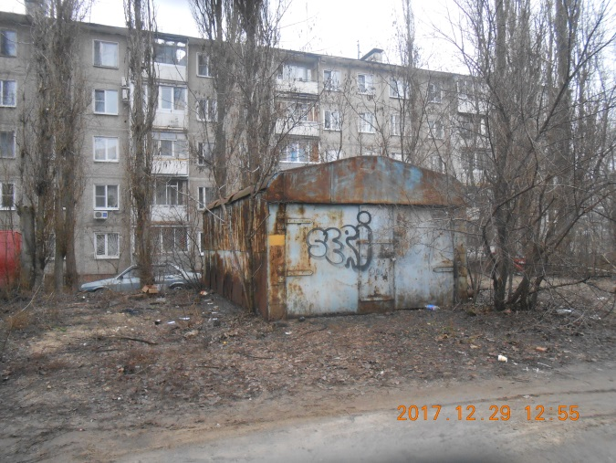 |  |  |  |  |  |  |  |  |  |  | 16.01.2018 размещена информация о предоставлении разрешительной документации на установку временного сооружения или о демонтаже временного сооружения в добровольном порядке |  | Направлены запросы 12.01.2018г:  - Департамент имущественных и земельных отношений;  - Отдел Полиции №5
89 | Пр. Патриотов в районе жилого дома № 18 у ЦТП  29.12.2017 | 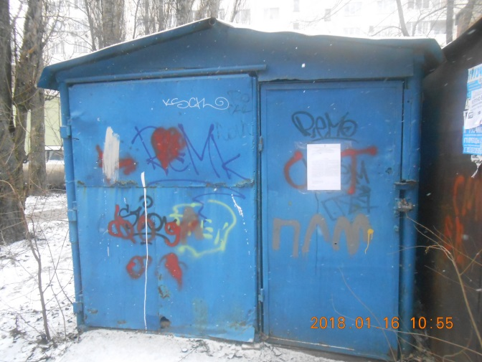 |  |  |  |  |  |  |  |  |  |  | 16.01.2018 размещена информация о предоставлении разрешительной документации на установку временного сооружения или о демонтаже временного сооружения в добровольном порядке |  | Направлены запросы 12.01.2018г:  - Департамент имущественных и земельных отношений;  - Отдел Полиции №5
90 | Пр. Патриотов в районе жилого дома № 18 у ЦТП  29.12.2017 | 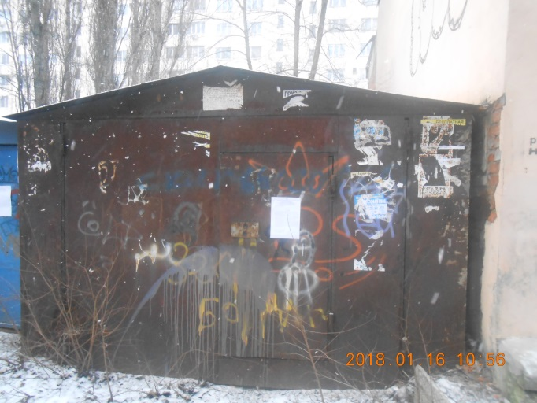 |  |  |  |  |  |  |  |  |  |  | 16.01.2018 размещена информация о предоставлении разрешительной документации на установку временного сооружения или о демонтаже временного сооружения в добровольном порядке |  | Направлены запросы 12.01.2018г:  - Департамент имущественных и земельных отношений;  - Отдел Полиции №5
2018 год
91  92 | Ул. Любы Шевцовой, 28, у ГСК «Факел»  (условный номер 1, 2)  15.01.2018 | 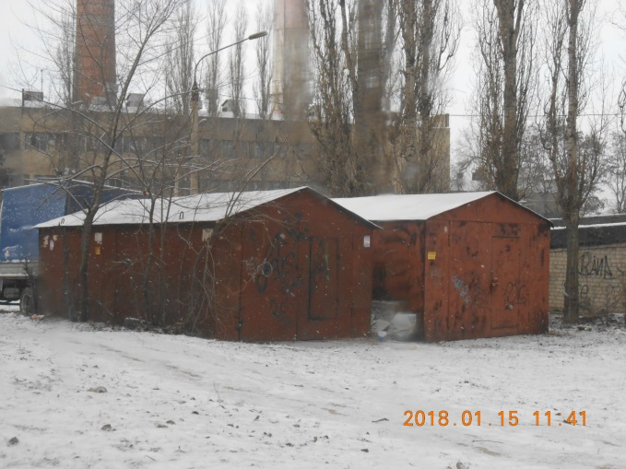 |  | 1. -  2. Волобуев Михаил Григорьевич |  |  |  |  |  |  |  |  | 16.01.2018 размещена информация о предоставлении разрешительной документации на установку временного сооружения или о демонтаже временного сооружения в добровольном порядке
93 | Ул. Любы Шевцовой, в районе жилого дома № 5  15.01.2018 | 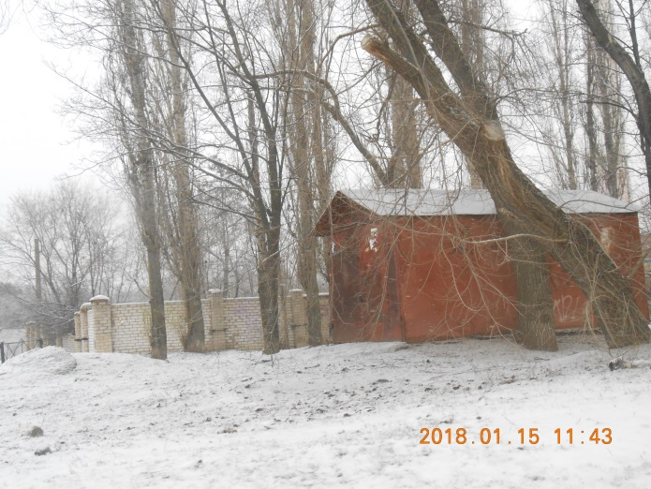 |  |  |  |  |  |  |  |  |  |  | 16.01.2018 размещена информация о предоставлении разрешительной документации на установку временного сооружения или о демонтаже временного сооружения в добровольном порядке
94 | Ул. Ворошилова в районе дома № 17, ул. Депутатская в районе дома № 16  (условный номер 6)  29.01.2018 | 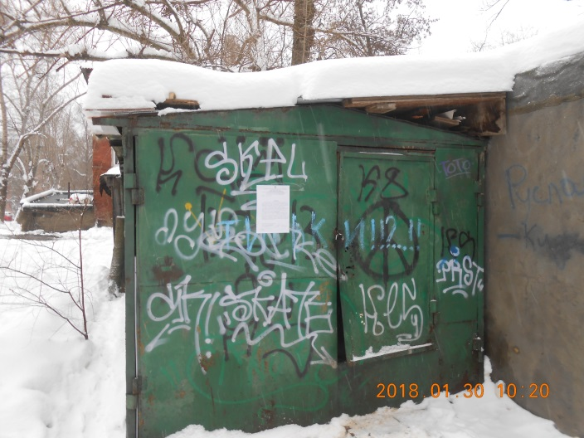 |  |  |  |  |  |  |  |  |  |  | 30.01.2018 размещена информация о предоставлении разрешительной документации на установку временного сооружения или о демонтаже временного сооружения в добровольном порядке
95 | Ул. Ворошилова в районе дома № 17, ул. Депутатская в районе дома № 16  (условный номер 7)  29.01.2018 | 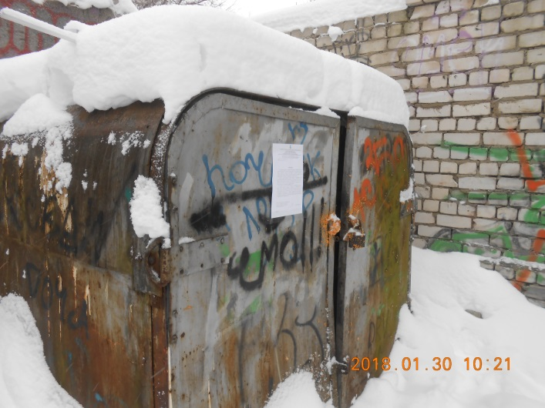 |  |  |  |  |  |  |  |  |  |  | 30.01.2018 размещена информация о предоставлении разрешительной документации на установку временного сооружения или о демонтаже временного сооружения в добровольном порядке
96 | Ул. Ворошилова в районе дома № 17, ул. Депутатская в районе дома № 16  (условный номер 8)  29.01.2018 | 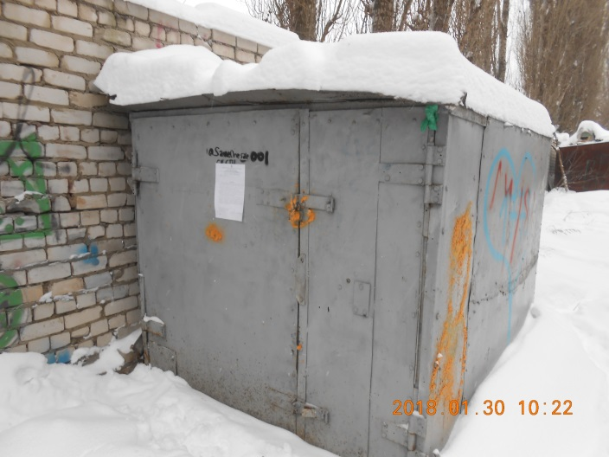 |  |  |  |  |  |  |  |  |  |  | 30.01.2018 размещена информация о предоставлении разрешительной документации на установку временного сооружения или о демонтаже временного сооружения в добровольном порядке
97  98 | Ул. Ворошилова в районе дома № 17, ул. Депутатская в районе дома № 16  (условный номер 9, 10)  29.01.2018 | 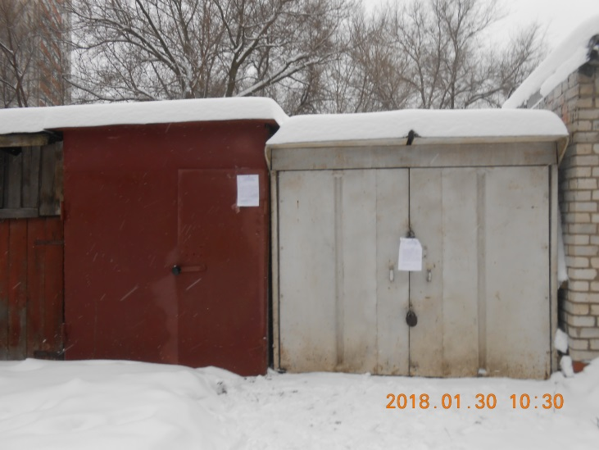 |  |  |  |  |  |  |  |  |  |  | 30.01.2018 размещена информация о предоставлении разрешительной документации на установку временного сооружения или о демонтаже временного сооружения в добровольном порядке
99  100  101 | Ул. Ворошилова в районе дома № 17, ул. Депутатская в районе дома № 16  (условный номер 11, 12, 13)  29.01.2018 | 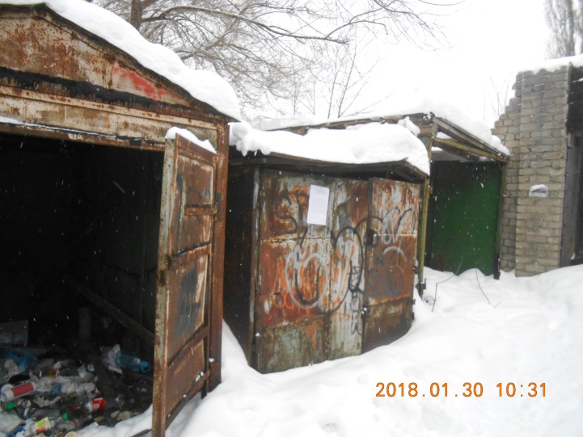 |  | Кузьминов Алексей Митрофанович – есть зеленка без земли (справа) |  |  |  |  |  |  |  |  | 30.01.2018 размещена информация о предоставлении разрешительной документации на установку временного сооружения или о демонтаже временного сооружения в добровольном порядке
102 | Ул. Ворошилова в районе дома № 17, ул. Депутатская в районе дома № 16  (условный номер 14)  29.01.2018 | 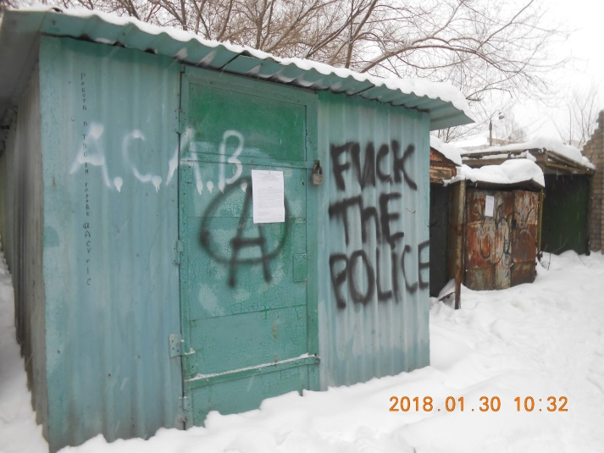 |  |  |  |  |  |  |  |  |  |  | 30.01.2018 размещена информация о предоставлении разрешительной документации на установку временного сооружения или о демонтаже временного сооружения в добровольном порядке
103 | Ул. Краснозвездная, в районе жилого дома № 32 у ЦТП  (условный номер 1)  08.02.2018 | 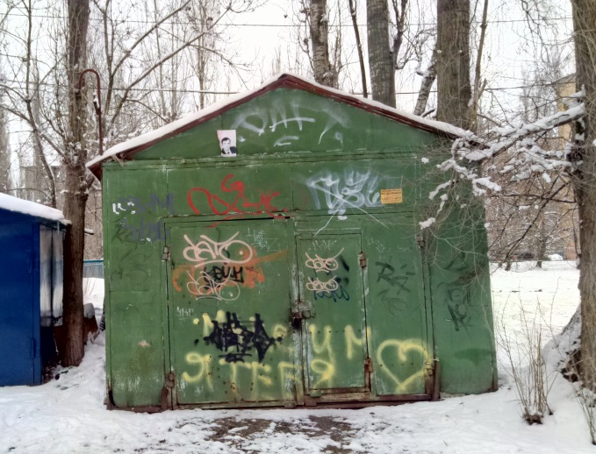 |  |  |  |  |  |  |  |  |  |  | 12.02.2018 размещена информация о предоставлении разрешительной документации на установку временного сооружения или о демонтаже временного сооружения в добровольном порядке |  | Направлены запросы 12.02.2018г:  - Департамент имущественных и земельных отношений Воронежской области;  - Отдел Полиции №5 по городу Воронежу
104 | Ул. Краснозвездная, в районе жилого дома № 32 у ЦТП  (условный номер 2)  08.02.2018 | 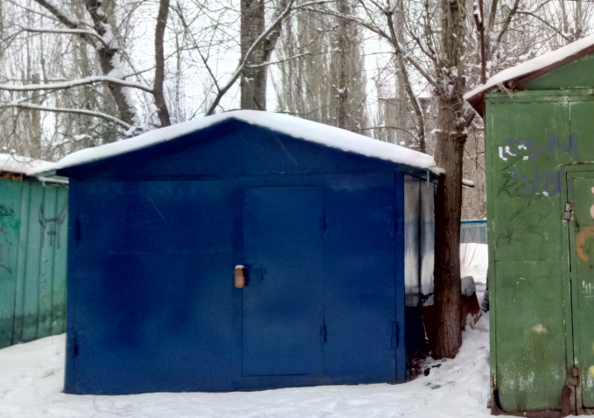 |  | Раснер Наталья Петровна, |  |  |  |  |  |  |  |  | 12.02.2018 размещена информация о предоставлении разрешительной документации на установку временного сооружения или о демонтаже временного сооружения в добровольном порядке |  | Направлены запросы 12.02.2018г:  - Департамент имущественных и земельных отношений Воронежской области;  - Отдел Полиции №5 по городу Воронежу
105 | Ул. Краснозвездная, в районе жилого дома № 32 у ЦТП  (условный номер 3)  08.02.2018 | 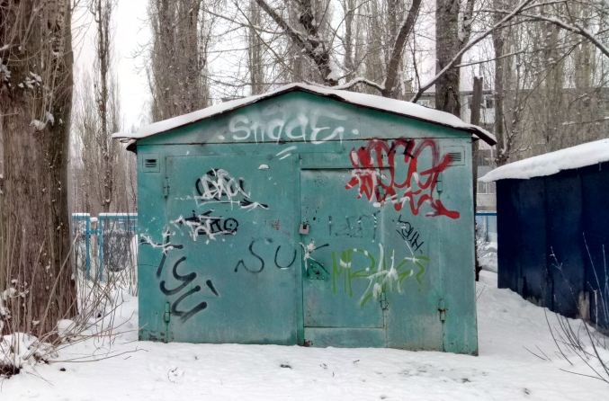 |  |  |  |  |  |  |  |  |  |  | 12.02.2018 размещена информация о предоставлении разрешительной документации на установку временного сооружения или о демонтаже временного сооружения в добровольном порядке |  | Направлены запросы 12.02.2018г:  - Департамент имущественных и земельных отношений Воронежской области;  - Отдел Полиции №5 по городу Воронежу
106 | Ул. Краснозвездная, в районе жилого дома № 32 у ЦТП  (условный номер 4)  08.02.2018 | 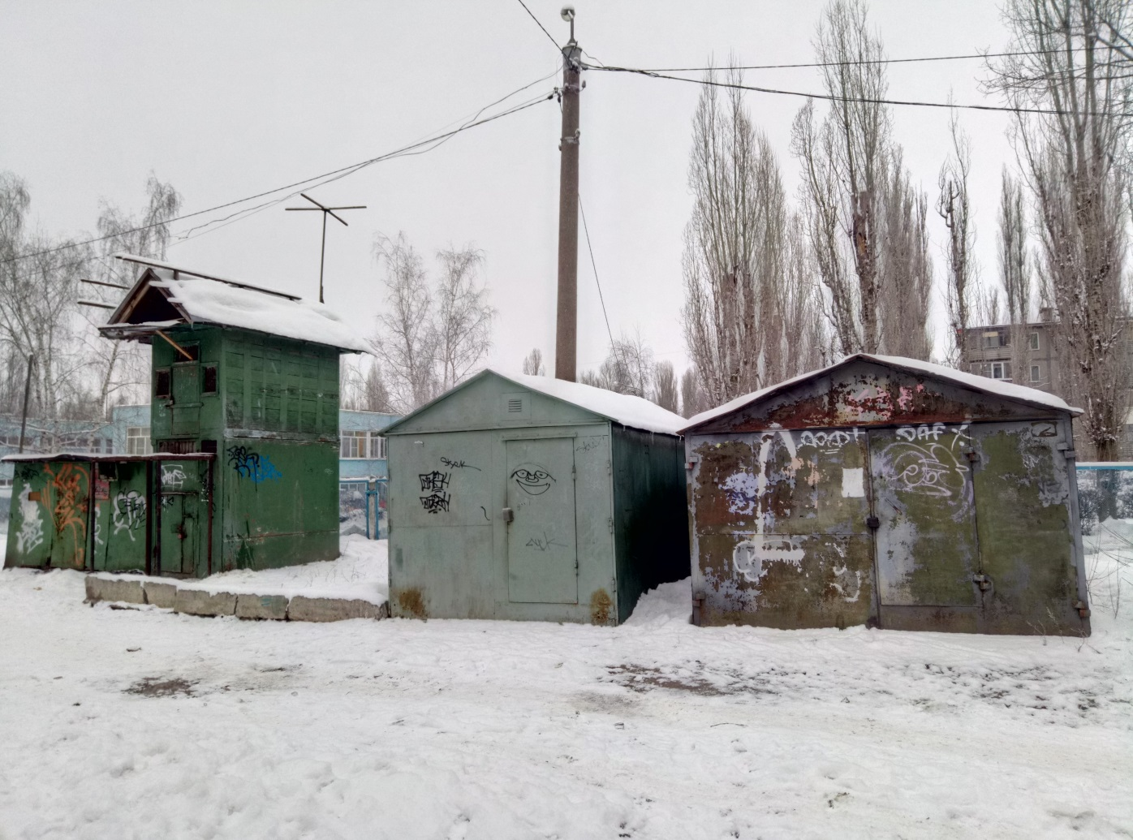 |  |  |  |  |  |  |  |  |  |  | 12.02.2018 размещена информация о предоставлении разрешительной документации на установку временного сооружения или о демонтаже временного сооружения в добровольном порядке |  | Направлены запросы 12.02.2018г:  - Департамент имущественных и земельных отношений Воронежской области;  - Отдел Полиции №5 по городу Воронежу
107 | Ул. Краснозвездная, в районе жилого дома № 32 у ЦТП  (условный номер 5)  08.02.2018 |  |  | Чекмезов Михаил Дмитриевич |  |  |  |  |  |  |  |  | 12.02.2018 размещена информация о предоставлении разрешительной документации на установку временного сооружения или о демонтаже временного сооружения в добровольном порядке |  | Направлены запросы 12.02.2018г:  - Департамент имущественных и земельных отношений Воронежской области;  - Отдел Полиции №5 по городу Воронежу
108 | Ул. Краснозвездная, в районе жилого дома № 32 у ЦТП  (условный номер 6  голубятня)  08.02.2018 | 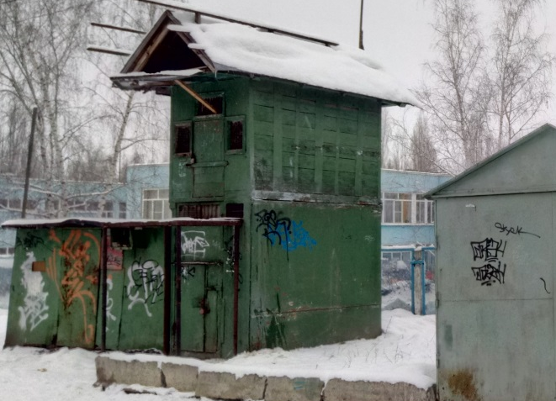 |  | Игнатов Геннадий Владимирович |  |  |  |  |  |  |  |  | 12.02.2018 размещена информация о предоставлении разрешительной документации на установку временного сооружения или о демонтаже временного сооружения в добровольном порядке |  | Направлены запросы 12.02.2018г:  - Департамент имущественных и земельных отношений Воронежской области;  - Отдел Полиции №5 по городу Воронежу
109-  118 | Ул. Путиловская, в районе жилого дома № 9а  (ряд хаотично установленных металлических гаражей 10 шт)  08.02.2018 | 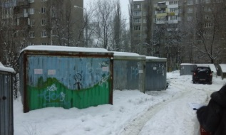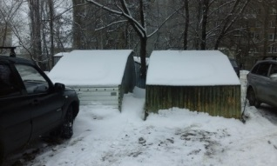  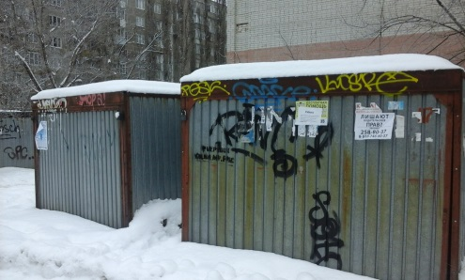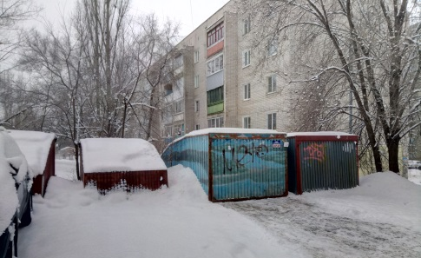 |  |  |  |  |  |  |  |  |  |  | 09.02.2018 размещена информация о предоставлении разрешительной документации на установку временного сооружения или о демонтаже временного сооружения в добровольном порядке |  | Направлены запросы 12.02.2018г:  - Департамент имущественных и земельных отношений Воронежской области;  - Отдел Полиции №5 по городу Воронежу
119-  137 | Ул. Путиловская, в районе жилого дома № 9б, у СОШ № 72  (ряд хаотично установленных металлических гаражей 19 шт)  08.02.2018 | 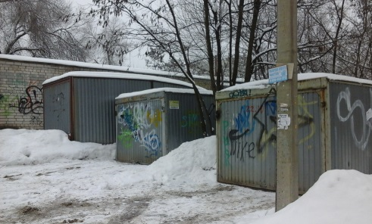  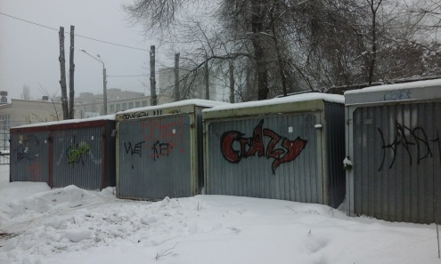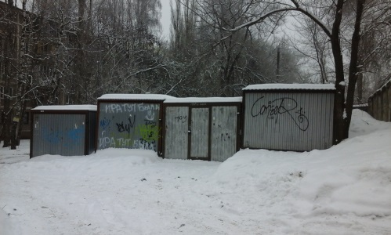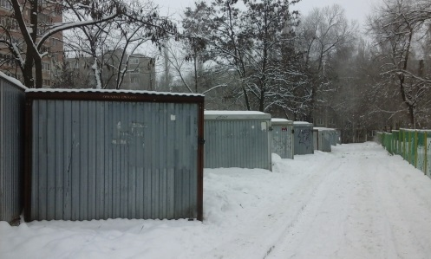 |  |  | Сатина Алла Алексеевна  Богомолов Юрий Сергеевич  Лютиков Сергей Васильевич  Борисова Марианна Владимировна  Котляров сергей Дмитриевия  Богомолов виктор Михайлович |  |  |  |  |  |  |  | 09.02.2018 и 12.02.2018 размещена информация о предоставлении разрешительной документации на установку временного сооружения или о демонтаже временного сооружения в добровольном порядке |  | Направлены запросы 12.02.2018г:  - Департамент имущественных и земельных отношений Воронежской области;  - Отдел Полиции №5 по городу Воронежу
138 | Ул. Путиловская, в районе жилого дома № 13а  (условный номер 1)  08.02.2018 | 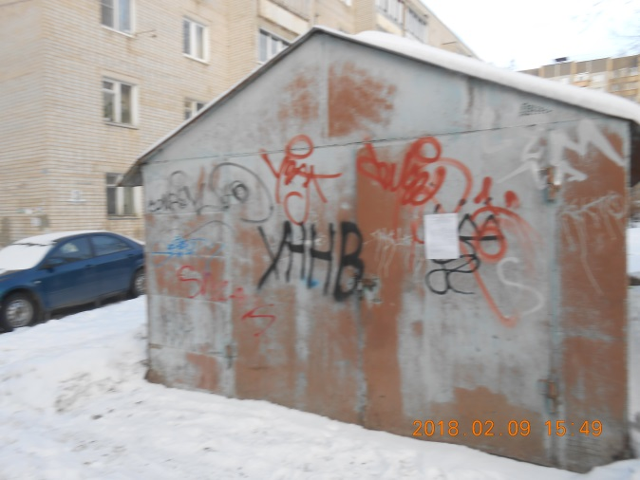 |  |  |  |  |  |  |  |  |  |  | 09.02.2018 размещена информация о предоставлении разрешительной документации на установку временного сооружения или о демонтаже временного сооружения в добровольном порядке |  | Направлены запросы 12.02.2018г:  - Департамент имущественных и земельных отношений Воронежской области;  - Отдел Полиции №5 по городу Воронежу
139 | Ул. Путиловская, в районе жилого дома № 13а  (условный номер 2)  08.02.2018 | 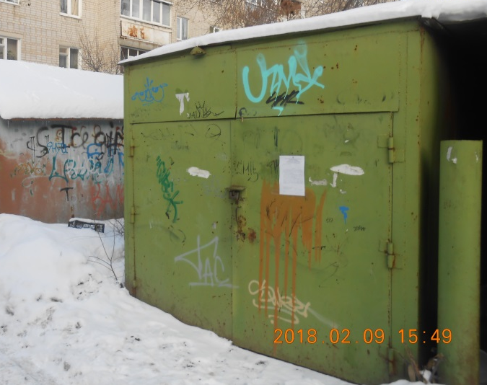 |  |  |  |  |  |  |  |  |  |  | 09.02.2018 размещена информация о предоставлении разрешительной документации на установку временного сооружения или о демонтаже временного сооружения в добровольном порядке |  | Направлены запросы 12.02.2018г:  - Департамент имущественных и земельных отношений Воронежской области;  - Отдел Полиции №5 по городу Воронежу
140 | Ул. Путиловская, в районе жилого дома № 13а  (условный номер 3)  08.02.2018 | 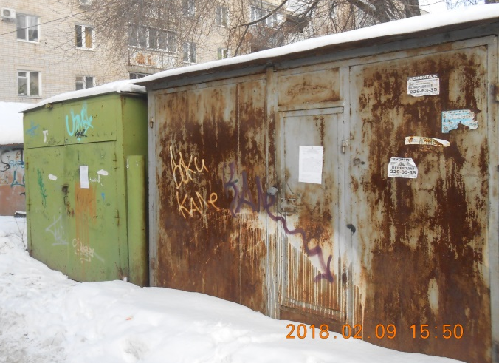 |  | Селиванов Рудольф Николаевич |  |  |  |  |  |  |  |  | 09.02.2018 размещена информация о предоставлении разрешительной документации на установку временного сооружения или о демонтаже временного сооружения в добровольном порядке |  | Направлены запросы 12.02.2018г:  - Департамент имущественных и земельных отношений Воронежской области;  - Отдел Полиции №5 по городу Воронежу
141 | Ул. Путиловская, в районе жилого дома № 13а  (условный номер 4)  08.02.2018 | 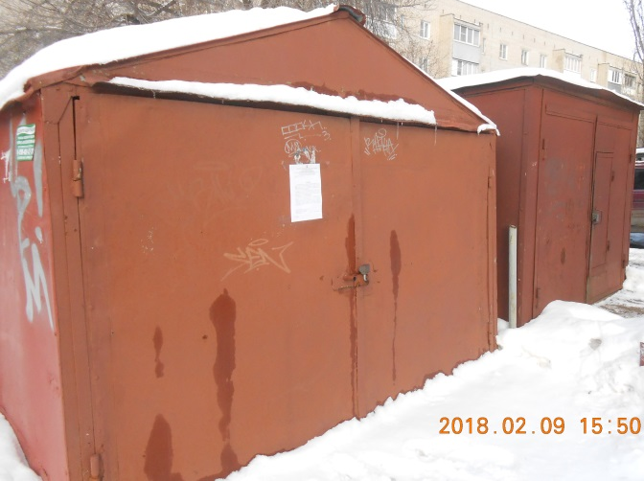 |  | Помогалов Павел Григорьевич постановление на 1 год |  |  |  |  |  |  |  |  | 09.02.2018 размещена информация о предоставлении разрешительной документации на установку временного сооружения или о демонтаже временного сооружения в добровольном порядке |  | Направлены запросы 12.02.2018г:  - Департамент имущественных и земельных отношений Воронежской области;  - Отдел Полиции №5 по городу Воронежу
142 | Ул. Путиловская, в районе жилого дома № 13а  (условный номер 5)  08.02.2018 | 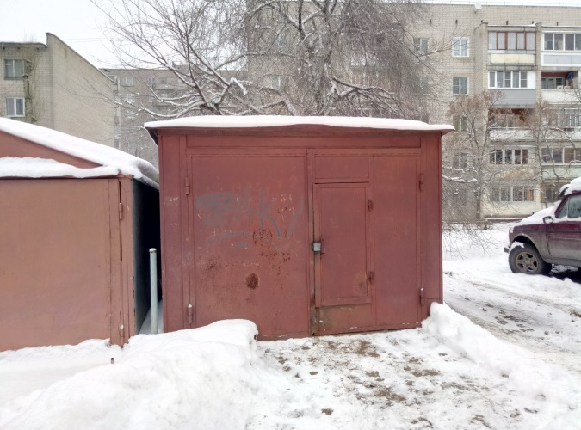 |  |  |  |  |  |  |  |  |  |  | 09.02.2018 размещена информация о предоставлении разрешительной документации на установку временного сооружения или о демонтаже временного сооружения в добровольном порядке |  | Направлены запросы 12.02.2018г:  - Департамент имущественных и земельных отношений Воронежской области;  - Отдел Полиции №5 по городу Воронежу
143 | Ул. Путиловская, в районе жилого дома № 19 у ЦТП  08.02.2018 | 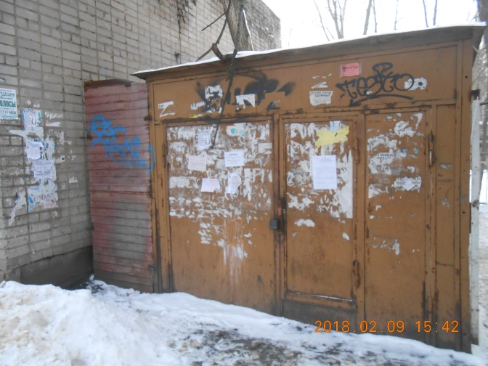 |  |  |  |  |  |  |  |  |  |  | 09.02.2018 размещена информация о предоставлении разрешительной документации на установку временного сооружения или о демонтаже временного сооружения в добровольном порядке |  | Направлены запросы 12.02.2018г:  - Департамент имущественных и земельных отношений Воронежской области;  - Отдел Полиции №5 по городу Воронежу
144 | Ул. Южно-Моравская, в районе дома № 12а и ул. Путиловская, в районе дома № 3 у ЦТП  (условный номер 1)  08.02.2018 | 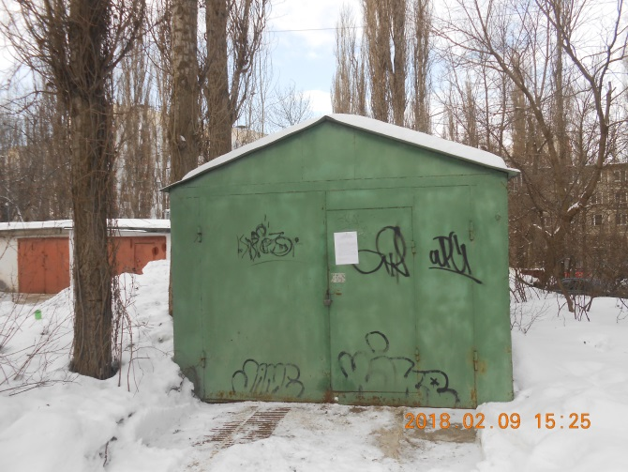 |  | Татаринцева Любовь Александровна, |  |  |  |  |  |  |  |  | 09.02.2018 размещена информация о предоставлении разрешительной документации на установку временного сооружения или о демонтаже временного сооружения в добровольном порядке |  | Направлены запросы 12.02.2018г:  - Департамент имущественных и земельных отношений Воронежской области;  - Отдел Полиции №5 по городу Воронежу
145 | Ул. Южно-Моравская, в районе дома № 12а и ул. Путиловская, в районе дома № 3 у ЦТП  (условный номер 3)  08.02.2018 | 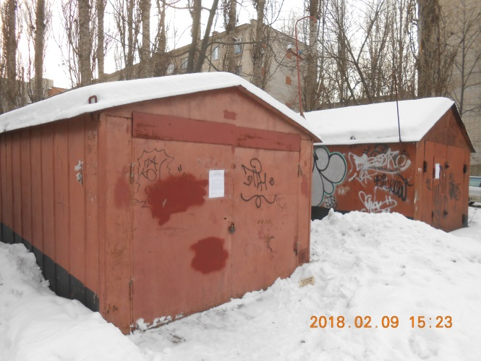 |  |  |  |  |  |  |  |  |  |  | 09.02.2018 размещена информация о предоставлении разрешительной документации на установку временного сооружения или о демонтаже временного сооружения в добровольном порядке |  | Направлены запросы 12.02.2018г:  - Департамент имущественных и земельных отношений Воронежской области;  - Отдел Полиции №5 по городу Воронежу
146 | Ул. Южно-Моравская, в районе дома № 12а и ул. Путиловская, в районе дома № 3 у ЦТП  (условный номер 4)  08.02.2018 | 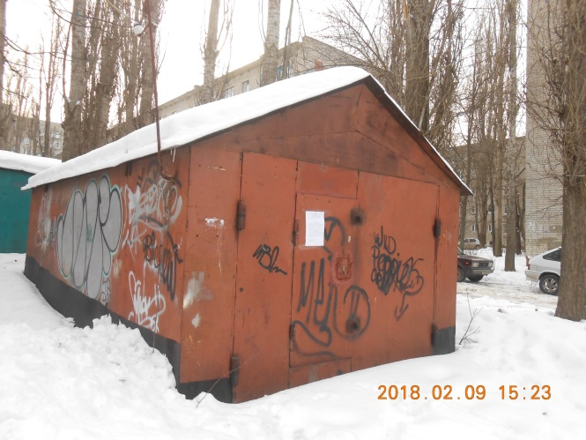 |  |  |  |  |  |  |  |  |  |  | 09.02.2018 размещена информация о предоставлении разрешительной документации на установку временного сооружения или о демонтаже временного сооружения в добровольном порядке |  | Направлены запросы 12.02.2018г:  - Департамент имущественных и земельных отношений Воронежской области;  - Отдел Полиции №5 по городу Воронежу
147 | Ул. Южно-Моравская, в районе дома № 12а и ул. Путиловская, в районе дома № 3 у ЦТП  (условный номер 5)  08.02.2018 | 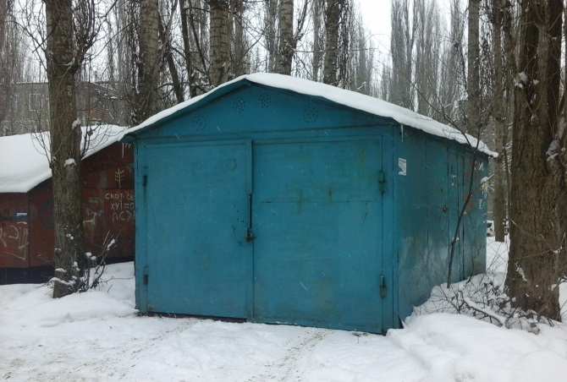 |  | Колесниченко Алексей Павлович,  8-951-874-27-82,  8-903-851-54-98,  Прописка: Южно-Моравская д. 10, кв. 71 |  |  |  |  |  |  |  |  | 09.02.2018 размещена информация о предоставлении разрешительной документации на установку временного сооружения или о демонтаже временного сооружения в добровольном порядке |  | Направлены запросы 12.02.2018г:  - Департамент имущественных и земельных отношений Воронежской области;  - Отдел Полиции №5 по городу Воронежу
148 | Ул. Южно-Моравская, в районе дома № 12а и ул. Путиловская, в районе дома № 3 у ЦТП  (условный номер 6)  08.02.2018 | 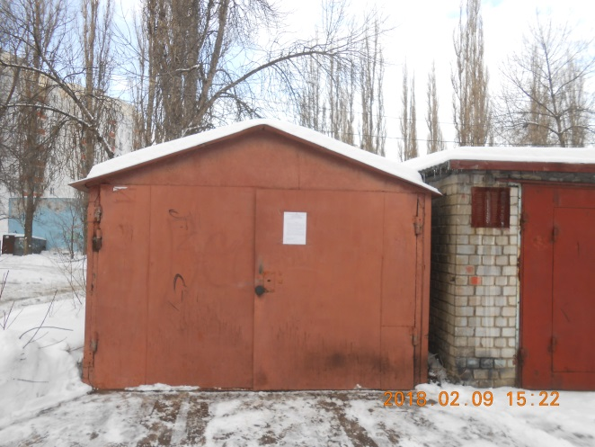 |  |  |  |  |  |  |  |  |  |  | 09.02.2018 размещена информация о предоставлении разрешительной документации на установку временного сооружения или о демонтаже временного сооружения в добровольном порядке |  | Направлены запросы 12.02.2018г:  - Департамент имущественных и земельных отношений Воронежской области;  - Отдел Полиции №5 по городу Воронежу
149 | Ул. Южно-Моравская, в районе дома № 12а и ул. Путиловская, в районе дома № 3 у ЦТП  (условный номер 7)  08.02.2018 | 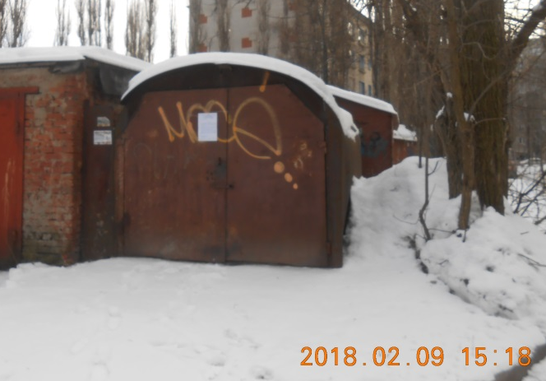 |  |  |  |  |  |  |  |  |  |  | 09.02.2018 размещена информация о предоставлении разрешительной документации на установку временного сооружения или о демонтаже временного сооружения в добровольном порядке |  | Направлены запросы 12.02.2018г:  - Департамент имущественных и земельных отношений Воронежской области;  - Отдел Полиции №5 по городу Воронежу
150 | Ул. Южно-Моравская, в районе дома № 12а и ул. Путиловская, в районе дома № 3 у ЦТП  (условный номер 8)  08.02.2018 | 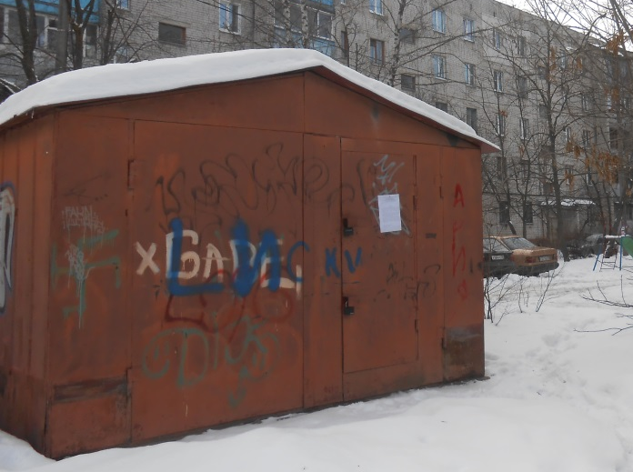 |  |  |  |  |  |  |  |  |  |  | 09.02.2018 размещена информация о предоставлении разрешительной документации на установку временного сооружения или о демонтаже временного сооружения в добровольном порядке |  | Направлены запросы 12.02.2018г:  - Департамент имущественных и земельных отношений Воронежской области;  - Отдел Полиции №5 по городу Воронежу
151 | Ул. Южно-Моравская, в районе дома № 12а и ул. Путиловская, в районе дома № 3 у ЦТП  (условный номер 9)  08.02.2018 | 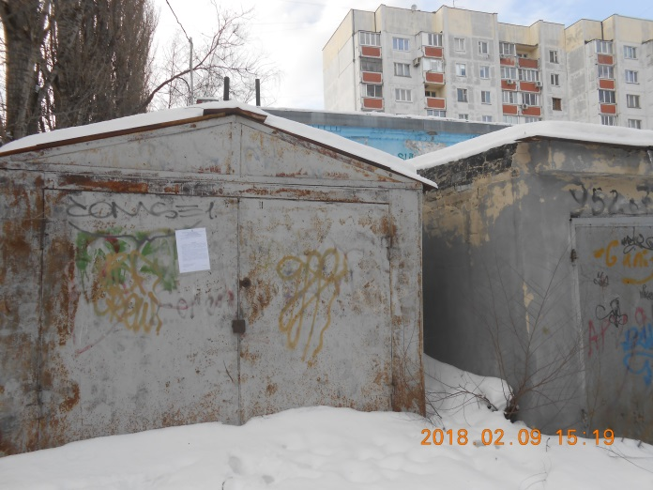 |  |  |  |  |  |  |  |  |  |  | 09.02.2018 размещена информация о предоставлении разрешительной документации на установку временного сооружения или о демонтаже временного сооружения в добровольном порядке |  | Направлены запросы 12.02.2018г:  - Департамент имущественных и земельных отношений Воронежской области;  - Отдел Полиции №5 по городу Воронежу
152 | Ул. Южно-Моравская, в районе дома № 12а и ул. Путиловская, в районе дома № 3 у ЦТП  (условный номер 10)  08.02.2018 | 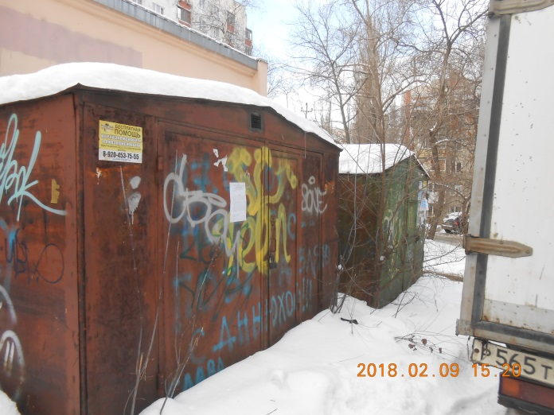 |  |  |  |  |  |  |  |  |  |  | 09.02.2018 размещена информация о предоставлении разрешительной документации на установку временного сооружения или о демонтаже временного сооружения в добровольном порядке |  | Направлены запросы 12.02.2018г:  - Департамент имущественных и земельных отношений Воронежской области;  - Отдел Полиции №5 по городу Воронежу
153 | Ул. Южно-Моравская, в районе дома № 12а и ул. Путиловская, в районе дома № 3 у ЦТП  (условный номер 12)  08.02.2018 | 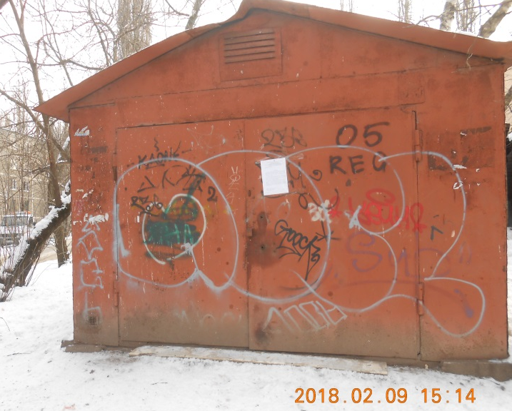 |  | Якушов Александр Иванович, |  |  |  |  |  |  |  |  | 09.02.2018 размещена информация о предоставлении разрешительной документации на установку временного сооружения или о демонтаже временного сооружения в добровольном порядке |  | Направлены запросы 12.02.2018г:  - Департамент имущественных и земельных отношений Воронежской области;  - Отдел Полиции №5 по городу Воронежу
154 | Ул. Южно-Моравская, в районе дома № 12а и ул. Путиловская, в районе дома № 3 у ЦТП  (условный номер 13)  08.02.2018 | 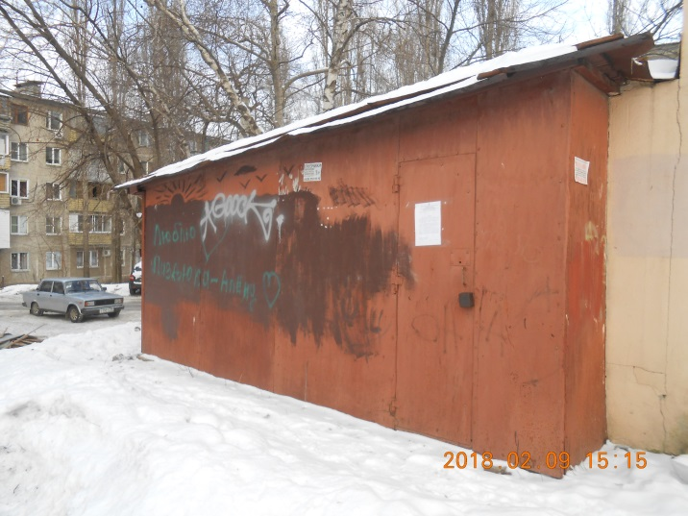 |  |  |  |  |  |  |  |  |  |  | 09.02.2018 размещена информация о предоставлении разрешительной документации на установку временного сооружения или о демонтаже временного сооружения в добровольном порядке |  | Направлены запросы 12.02.2018г:  - Департамент имущественных и земельных отношений Воронежской области;  - Отдел Полиции №5 по городу Воронежу
155 | Ул. Южно-Моравская, в районе дома № 12а и ул. Путиловская, в районе дома № 3 у ЦТП  (условный номер 14)  08.02.2018 | 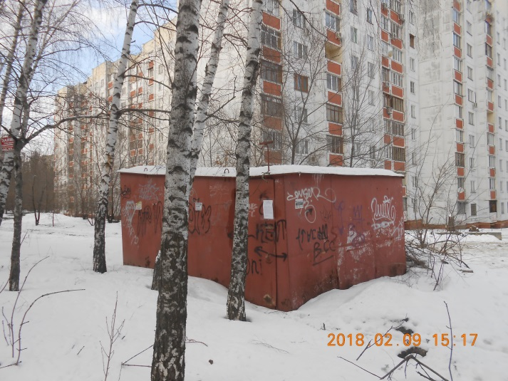 |  |  |  |  |  |  |  |  |  |  | 09.02.2018 размещена информация о предоставлении разрешительной документации на установку временного сооружения или о демонтаже временного сооружения в добровольном порядке |  | Направлены запросы 12.02.2018г:  - Департамент имущественных и земельных отношений Воронежской области;  - Отдел Полиции №5 по городу Воронежу
156 | Ул. Южно-Моравская, в районе жилого дома № 10  08.02.2018 | 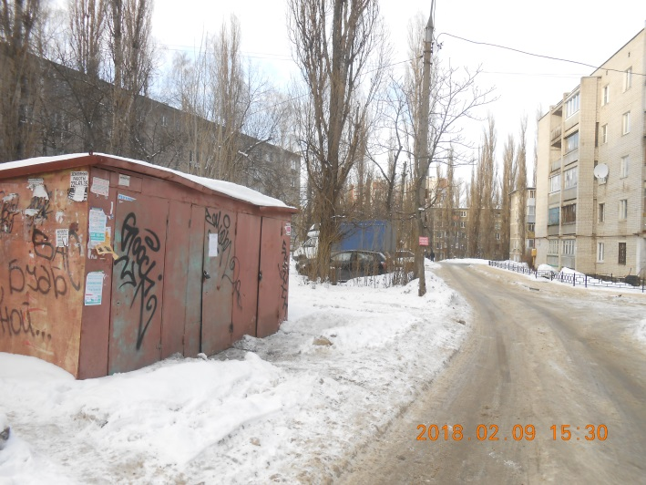 |  |  |  |  |  |  |  |  |  |  | 09.02.2018 размещена информация о предоставлении разрешительной документации на установку временного сооружения или о демонтаже временного сооружения в добровольном порядке |  | Направлены запросы 12.02.2018г:  - Департамент имущественных и земельных отношений Воронежской области;  - Отдел Полиции №5 по городу Воронежу
157  158  159  160  161 | Ул. Писателя Маршака, в районе жилого дома № 21, у ЦТП  (ряд металлических гаражей 5 шт.)  08.02.2018 | 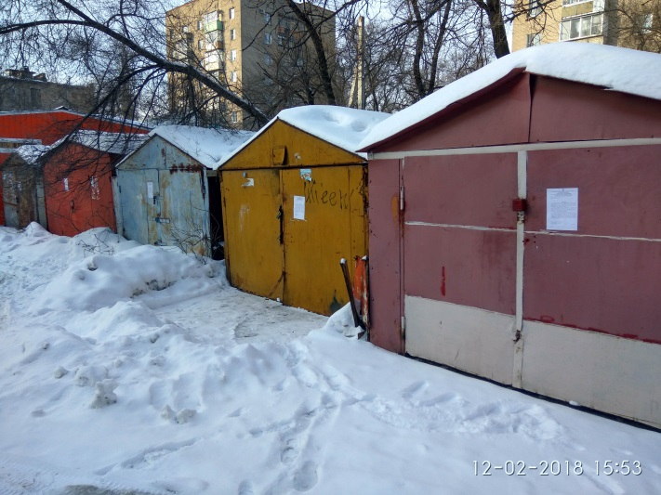 |  | Лысенко Тамара Андреевна, |  |  |  |  |  |  |  |  | 12.02.2018 размещена информация о предоставлении разрешительной документации на установку временного сооружения или о демонтаже временного сооружения в добровольном порядке |  | Направлены запросы 12.02.2018г:  - Департамент имущественных и земельных отношений Воронежской области;  - Отдел Полиции №5 по городу Воронежу
162 | Ул. Центральная 118  (навес)  28.02.2018 | 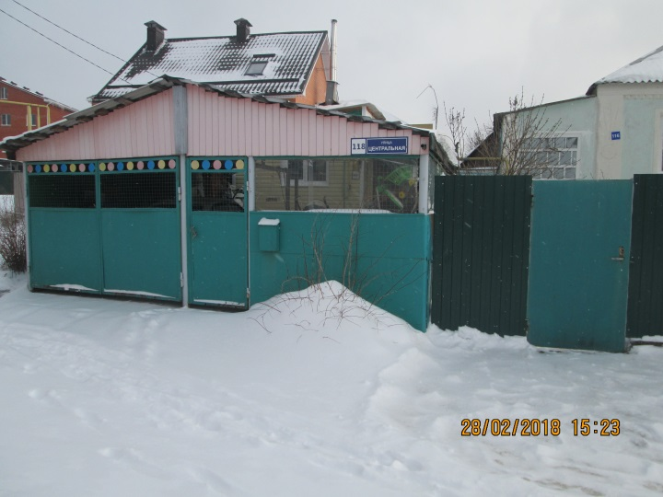 |  | Бучель М.И. |  |  |  |  |  |  |  |  | Направлено уведомление о добровольном демонтаже |  | Проведение муниципального земельного контроля УИЗО
163-  215 | пр. Патриотов, в районе жилых домов, 51 – 57  (ряд установленных металлических гаражей 53 шт.)  06.03.2018 | 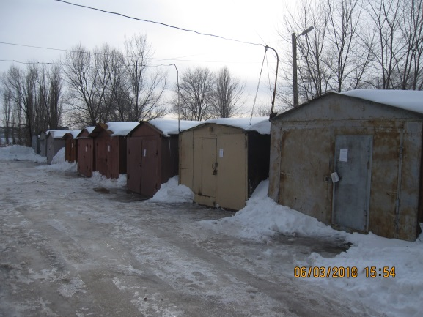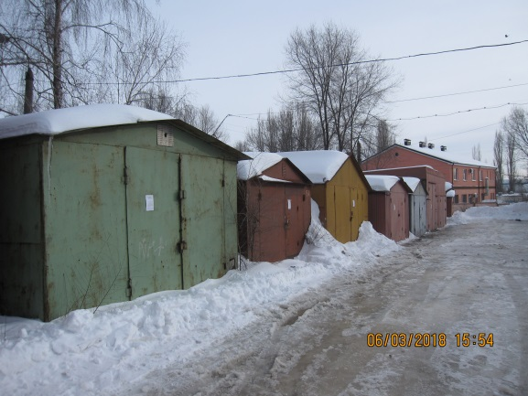  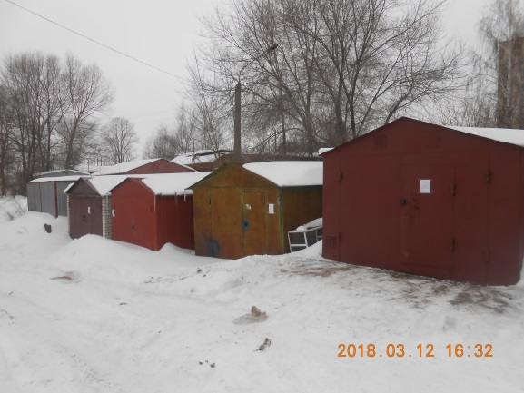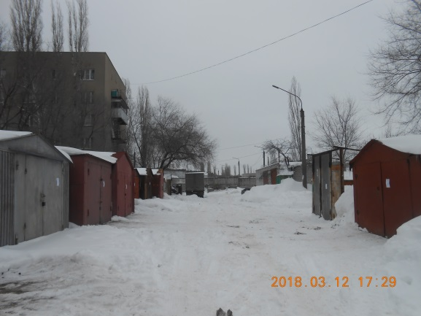 |  | 44 владельца:  Потапов Иван Николаевич,  Качурин Артём Андреевич,  Коротких Галина Васильевна,  Усачева Надежда Николаевна,  Медведев Сергей Викторович,  Сенчуков Владимир Петрович,  Войнова Юлия Владимировна  Васильев Андрей Александрович,  Решетникова Татьяна Михайловна,  Калинин Иван Федорович,  Болдырев Иван Николаевич,  Чёлушкин Виталий Александрович,  Пичугина Олеся Вячеславовна,  Пичугин Владимир Евгеньевич,  Адоньев Иван Васильевич,  Косолапенков Андрей Анатольевич,  Косолапенков Андрей Анатольевич,  Игнатова Людмила Васильевна,  Слепых Татьяна Федоровна,  Михайлов Сергей Сергеевич,  Черняев Александр Иванович,  Щеблыкин Николай Иванович,  Шацких Владимир Николаевич,  Вострикова Анна Ивановна,  Землянухина Наталья Ивановна,  Черников Сергей Николаевич,  Новикова Галина Куприяновна,  Суховерков Николай Иванович,  Тюленева Светлана Николаевна,  Васильев Александр Леонидович,  Рыжков Валерий Иванович,  адрес регистрации: г. Щербакова Надежда Владимировна,  Шарова Ольга Николаевна,  Маслов Александр Васильевич,  Арбатских Сергей Иванович,  Меркулов Юрий Иванович,  адрес регистрации: г. Усенко Валерий Федорович,  Сафонов Сергей Николаевич,  Анохин Сергей Петрович,  Игнатова Галина Семеновна,  Голясиков Александр Анатольевич,  Гнетнева Людмила Викторовна,  Гнетнева Людмила Викторовна,  Манаенков Юрий Егорович,  Манаенков Юрий Егорович, |  |  |  |  |  |  |  |  | 06.03.2018 и 12.03.2018 размещена информация о предоставлении разрешительной документации на установку временного сооружения или о демонтаже временного сооружения в добровольном порядке |  | Направлены запросы 16.03.2018г:  - Департамент имущественных и земельных отношений Воронежской области;  - Отдел Полиции №5 по городу Воронежу
216 | Ул. Центральная 71  (металлическое ограждение)  31.05.2018 | 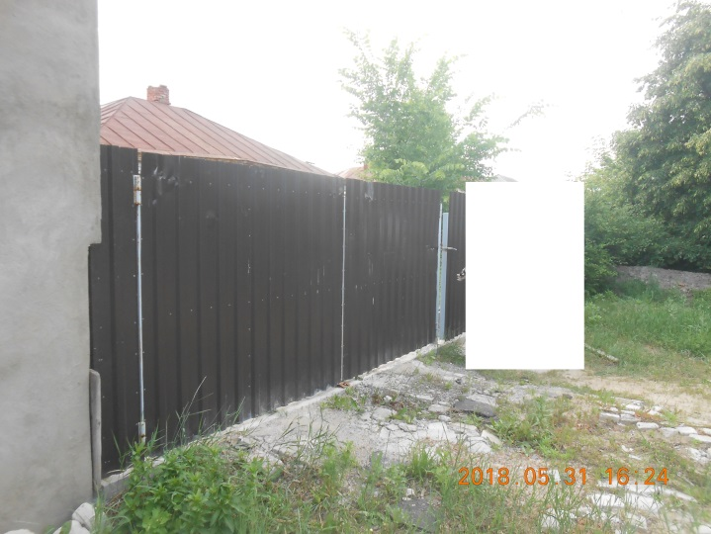 |  | Гольцева М.П. |  |  |  |  |  |  |  |  | Направлено уведомление о добровольном демонтаже |  | Проведение муниципального земельного контроля УИЗО  № 9921689
217 | ул. Геофизическая, в районе дома 20  (металлический гараж и ограждение)  31.05.2018 | 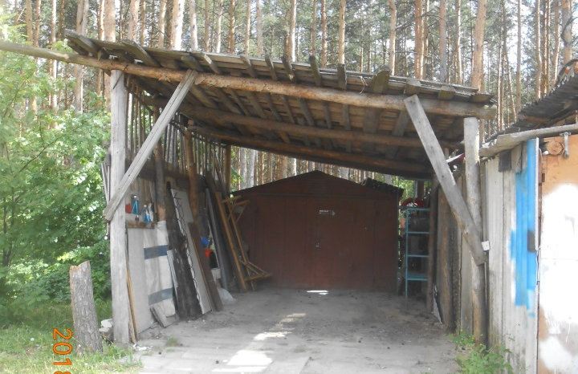 |  | Овчинников Игорь Викторович |  |  |  |  |  |  |  |  | 08.06.2018 размещена информация о предоставлении разрешительной документации на установку временного сооружения или о демонтаже временного сооружения в добровольном порядке  Направлено уведомление о добровольном демонтаже
218 | ул. Геофизическая, в районе дома 20  (временное сооружение - сарай)  31.05.2018 | 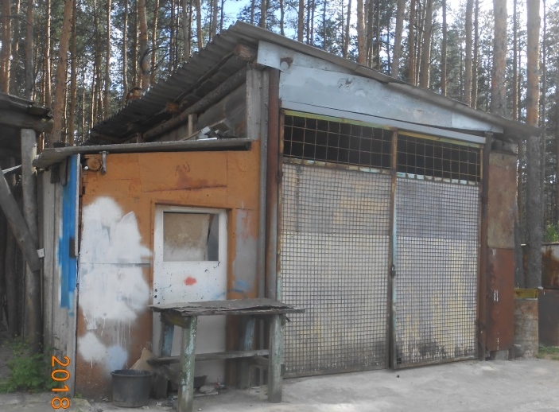 |  | Петроченкова Нина Дмитриевна |  |  |  |  |  |  |  |  | 08.02.2018 размещена информация о предоставлении разрешительной документации на установку временного сооружения или о демонтаже временного сооружения в добровольном порядке  Направлено уведомление о добровольном демонтаже
219 | ул. Геофизическая, в районе дома 20  (металлический гараж)  31.05.2018 | 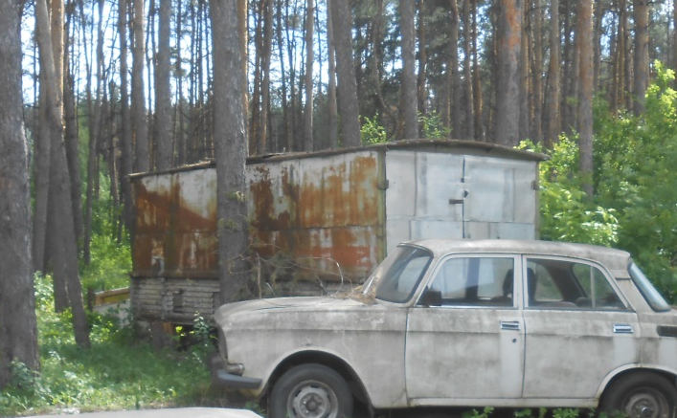 |  |  |  |  |  |  |  |  |  |  | 08.02.2018 размещена информация о предоставлении разрешительной документации на установку временного сооружения или о демонтаже временного сооружения в добровольном порядке
220  221  222  223  224  225  226 | ул. Антонова-Овсеенко, 2Р (36:34:0000000:7050)  1-беседка 11 кв.м;  2-навес 9 кв. м;  3-навес 25 кв.м;  4- часть навеса;  5-ограждение из металлопрофиля;  6- вольер;  7-будка для собаки  Дата выявления:  04.05.2018 | 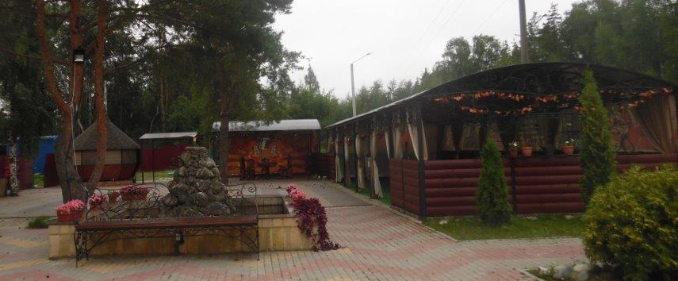  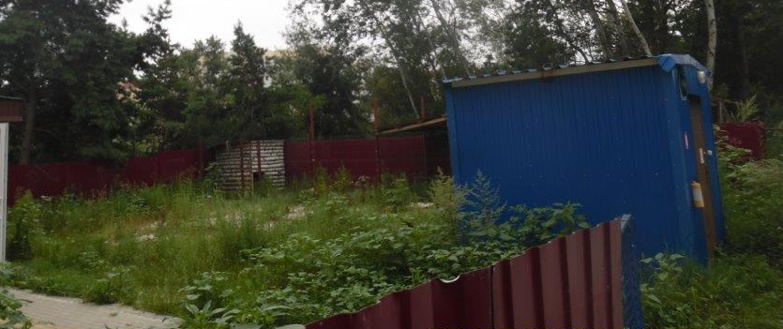 |  | ООО «Строй-Базис» |  |  |  |  |  |  |  |  | Направлено уведомление о добровольном демонтаже |  | Проведение муниципального земельного контроля УИЗО
227 | В районе земельного участка с кадастровым номером 36:34:0506046:3263 по ул. Дорожная, 19б  (металлическое ограждение, навес)  20.07.2018 | 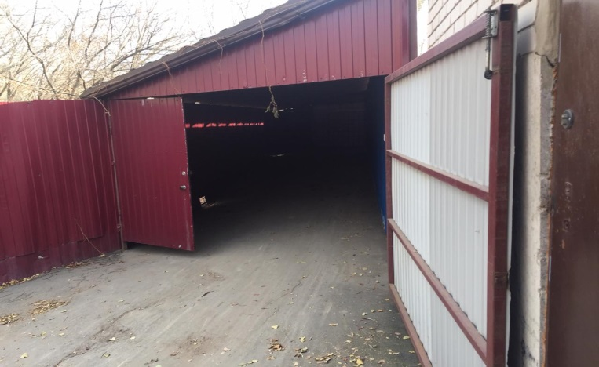 |  |  |  |  |  |  |  |  |  |  |  |  | Проведение проверки органом муниципального контроля юридического лица от 01.06.2018
228 | ул. Пеше-Стрелецкая, 127, в районе ТП-436  21.07.2018 | 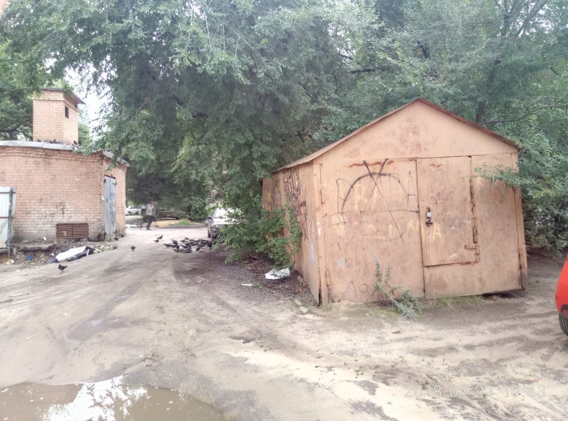 |  |  |  |  |  |  |  |  |  |  | Размещена информация о предоставлении разрешительной документации на установку временного сооружения или о демонтаже временного сооружения в добровольном порядке
229 | ул. Богатая, 37  (металлическое ограждение)  03.09.2018 | 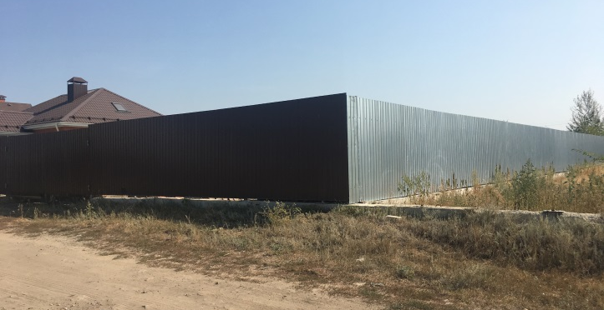 |  | Рябцев Г.Е. |  |  |  |  |  |  |  |  | Уведомление о демонтаже № 10551813 от 11.09.2018 |  | Проведение муниципального земельного контроля УИЗО № 10400241
230  -  390 | В районе земельного участка 36:34:0505049:54,  ул. Южно-Моравская, 31а, вдоль железнодорожных путей  Бывший ГСК «Дон-3»  (ряды упорядоченных металлических гаражей 161 шт)  05.10.2018 | 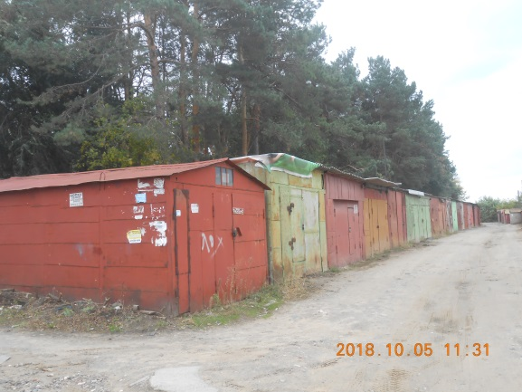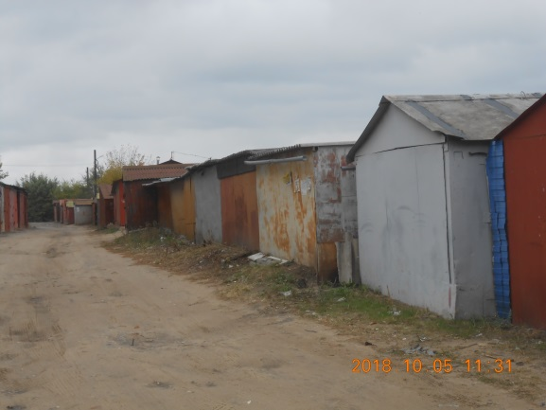  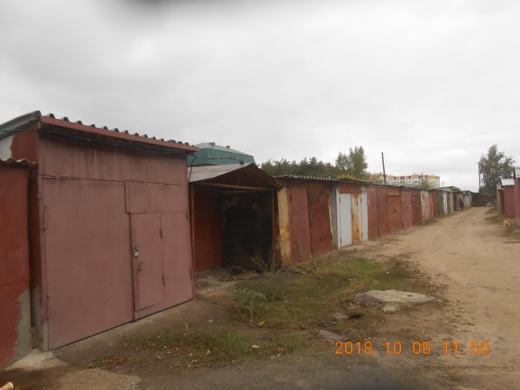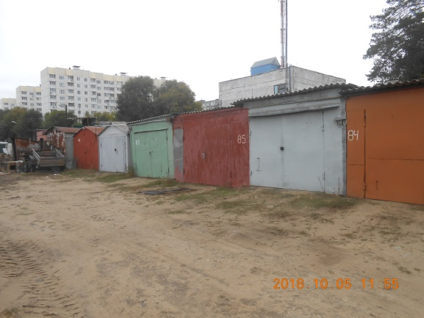  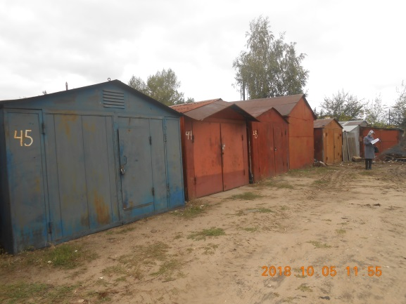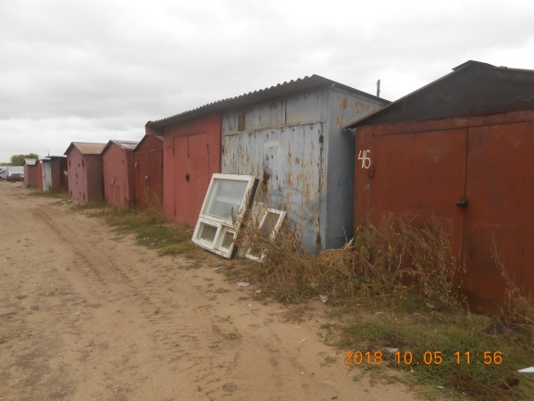 |  | 64 владельца:  Чвокин Денис Вячеславович,  Лущилин Сергей Григорьевич,  Зайцев Иван Николаевич,  Гараж № 86 (фото 1 –  Воробьев Василий Иванович,  Дуванов Александр Алексеевич  Плетнев Николай Александрович  Колупаева Анна Митрофановна,  Белозеров Валерий Петрович,  Подтынников Сергей Васильевич,  Жуков Владимир Григорьевич,  Чуканов Виктор Сергеевич,  Печенин Александр Сергеевич,  Янин Вячеслав Артемович,  Журов Игорь Леонидович,  Шахов Сергей Андреевич,  Королев Виктор Иванович,  Салошин Анатолий Алексеевич,  Маракушин Сергей Николаевич,  Шалаев Евгений Юрьевич,  Полухин Геннадий Николаевич,  Чернов Сергей Викторович,  Воропаев Александр Михайлович,  Бердников Валерий Николаевич,  Ляхов Алексей Михайлович,  Лукач Юрий Михайлович,  Масьянов Анатолий Захарович,  Богданов Виктор Александрович,  Абросимов Александр Алексеевич,  Бормотов Леонид Николаевич,  Буханцев Анатолий Андреевич,  Минакова Галина Александровна,  Новичихин Сергей Иванович,  Голубченко Василий Михайлович,  Прохоров Владимир Васильевич,  Зверев Владимир Митрофанович,  Золотых Василий Васильевич,  Кондауров Валерий Михайлович,  Семыкин Александр Иванович,  Гудков Анатолий Иванович,  Богомолов Сергей Иванович,  Долгушин Александр Николаевич,  Ракитина Вадима Игоревича,  Грибанев Александр Витальевич,  Матвеева Тамара Алексеевна,  Мягков Андрей Витальевич,  Труфанов Иван Михайлович,  Чикунов Сергей Дмитриевич,  Чикунов Вячеслав Сергеевич,  Нестеров Николай Иванович,  Кириченко Василий Алексеевич,  Соколов Виктор Алексеевич,  Юров Виктор Иванович,  Елисеев Александр Александрович,  Демидов Владимир Алексеевич,  Черняев Алексей Александрович,  Рязанцев Юрий Алексеевич,  Рыжков Александр Валерьевич,  Шалаева Ольга Николаевна,  Попов Михаил Павлович,  Нестеров Николай Иванович,  Черников Сергей Иванович,  Арютин Владимир Васильевич,  Мокротоваров Алексей Игоревич,  Шепелев Эдуард Алексеевич, |  |  |  |  |  |  |  |  | 19.10.2018 размещена информация о предоставлении разрешительной документации на установку временного сооружения или о демонтаже временного сооружения в добровольном порядке |  | Направлены запросы 11.10.2018г:  - Департамент имущественных и земельных отношений Воронежской области;  - Отдел Полиции №5 по городу Воронежу  - УМВД РФ по Воронежской области
391 | Ул. Героев Сибиряков, 54  (металлическое ограждение)  12.10.2018 | 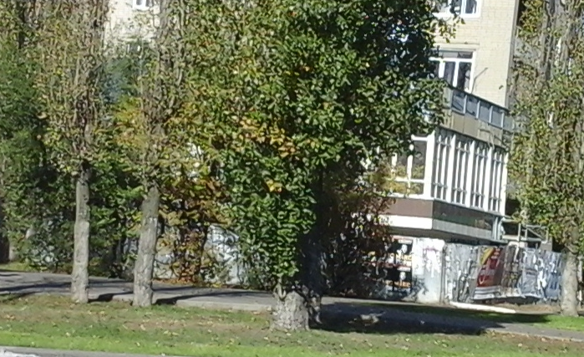 |  | Шипилова Н.И. |  |  |  |  |  |  |  |  | Направлено уведомление о добровольном демонтаже временного сооружения |  | Проведение муниципального земельного контроля УИЗО
392 | ул. Росистая, 10  (металлическая конструкция)  17.10.2018 | 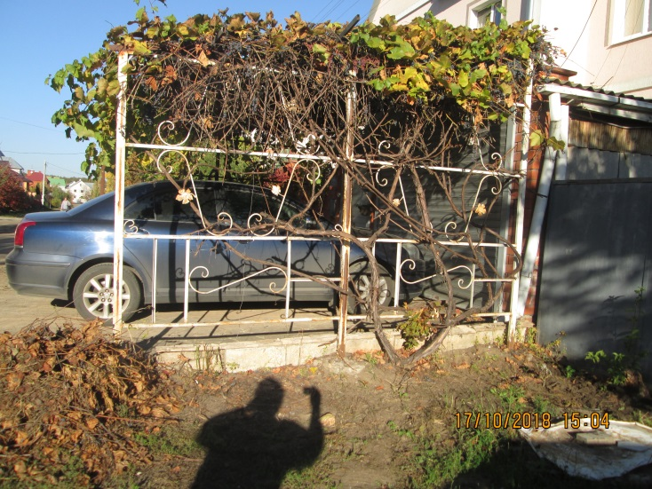 |  | Фоминов Е.В. |  |  |  |  |  |  |  |  | Направлено уведомление о добровольном демонтаже временного сооружения |  | Проведение муниципального земельного контроля УИЗО  № 10756454
393 | ул. Жигулёвская, в районе дома № 28а  (условный номер 1)  30.10.2018 | 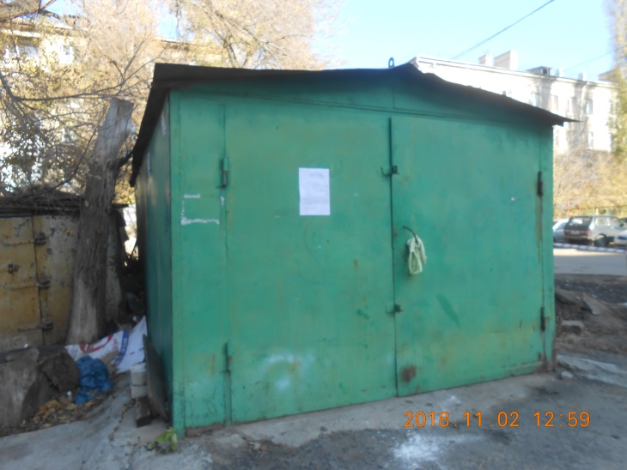 |  | Коротких Вера Ивановна |  |  |  |  |  |  |  |  | 02.11.2018 размещена информация о предоставлении разрешительной документации на установку временного сооружения или о демонтаже временного сооружения в добровольном порядке |  | Направлены запросы 02.11.2018г:  - Департамент имущественных и земельных отношений Воронежской области;  - Отдел Полиции №5 по городу Воронежу
394 | ул. Жигулёвская, в районе дома № 28а  (условный номер 2)  30.10.2018 | 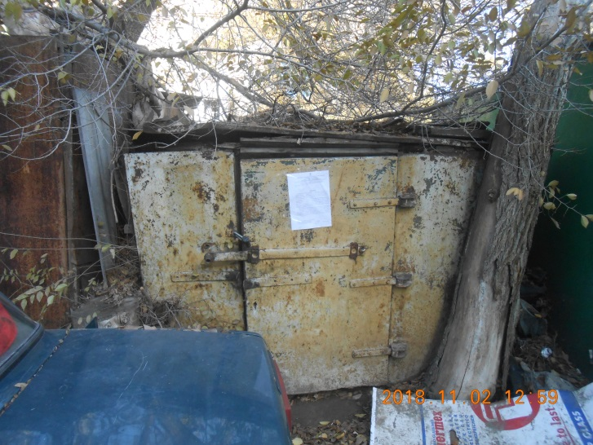 |  |  |  |  |  |  |  |  |  |  | 02.11.2018 размещена информация о предоставлении разрешительной документации на установку временного сооружения или о демонтаже временного сооружения в добровольном порядке |  | Направлены запросы 02.11.2018г:  - Департамент имущественных и земельных отношений Воронежской области;  - Отдел Полиции №5 по городу Воронежу
395 | ул. Жигулёвская, в районе дома № 28а  (условный номер 3)  30.10.2018 | 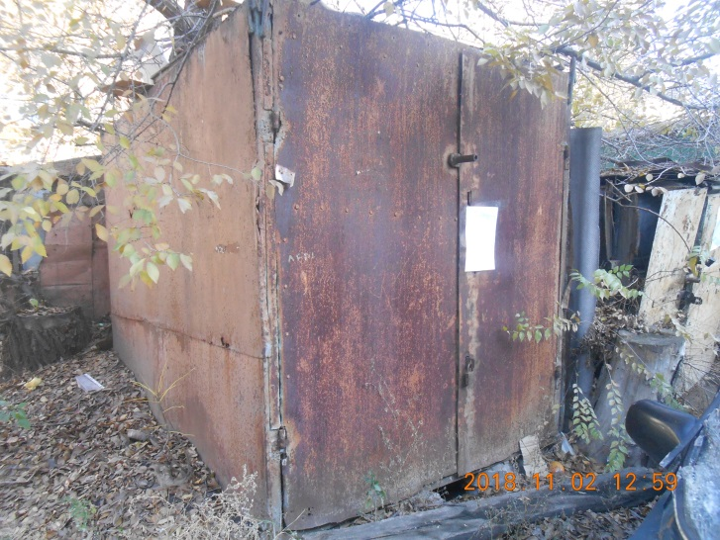 |  | Нестеренко Нина Митрофановна |  |  |  |  |  |  |  |  | 02.11.2018 размещена информация о предоставлении разрешительной документации на установку временного сооружения или о демонтаже временного сооружения в добровольном порядке |  | Направлены запросы 02.11.2018г:  - Департамент имущественных и земельных отношений Воронежской области;  - Отдел Полиции №5 по городу Воронежу
396 | ул. Жигулёвская, в районе дома № 28а  (условный номер 4)  30.10.2018 | 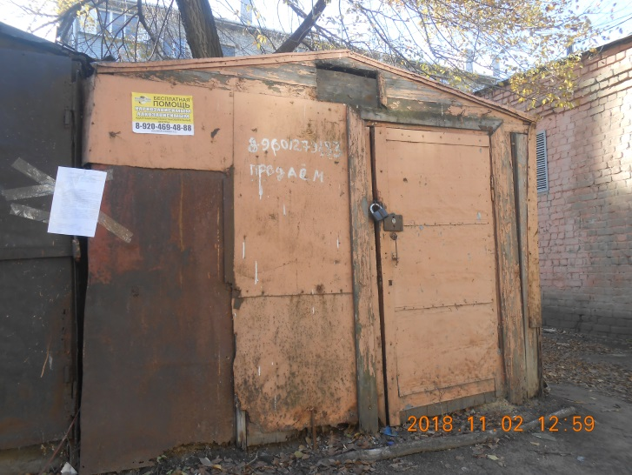 |  |  |  |  |  |  |  |  |  |  | 02.11.2018 размещена информация о предоставлении разрешительной документации на установку временного сооружения или о демонтаже временного сооружения в добровольном порядке |  | Направлены запросы 02.11.2018г:  - Департамент имущественных и земельных отношений Воронежской области;  - Отдел Полиции №5 по городу Воронежу
397 | ул. Жигулёвская, в районе дома № 28а  (условный номер 5)  30.10.2018 | 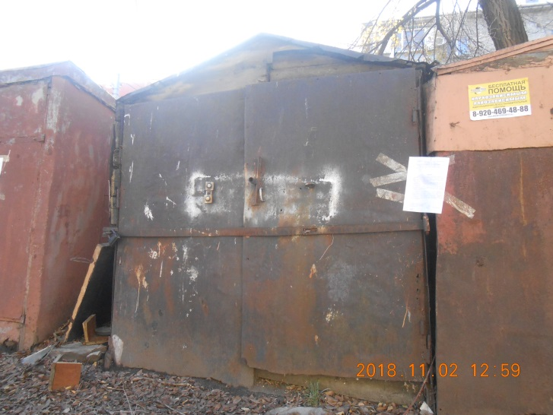 |  |  |  |  |  |  |  |  |  |  | 02.11.2018 размещена информация о предоставлении разрешительной документации на установку временного сооружения или о демонтаже временного сооружения в добровольном порядке |  | Направлены запросы 02.11.2018г:  - Департамент имущественных и земельных отношений Воронежской области;  - Отдел Полиции №5 по городу Воронежу
398 | ул. Жигулёвская, в районе дома № 28а  (условный номер 6)  30.10.2018 | 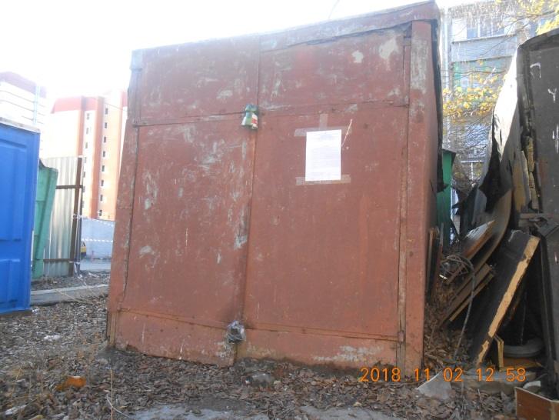 |  |  |  |  |  |  |  |  |  |  | 02.11.2018 размещена информация о предоставлении разрешительной документации на установку временного сооружения или о демонтаже временного сооружения в добровольном порядке |  | Направлены запросы 02.11.2018г:  - Департамент имущественных и земельных отношений Воронежской области;  - Отдел Полиции №5 по городу Воронежу
399 | ул. Жигулёвская, в районе дома № 28а  (условный номер 7)  30.10.2018 | 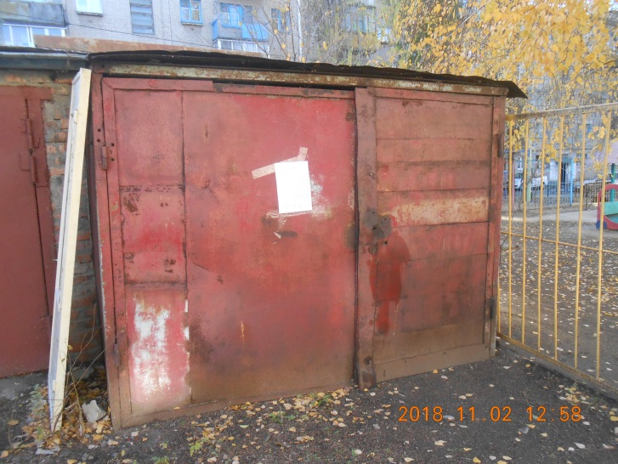 |  |  |  |  |  |  |  |  |  |  | 02.11.2018 размещена информация о предоставлении разрешительной документации на установку временного сооружения или о демонтаже временного сооружения в добровольном порядке |  | Направлены запросы 02.11.2018г:  - Департамент имущественных и земельных отношений Воронежской области;  - Отдел Полиции №5 по городу Воронежу
400 | ул. Жигулёвская, в районе дома № 28а  (условный номер 8)  30.10.2018 | 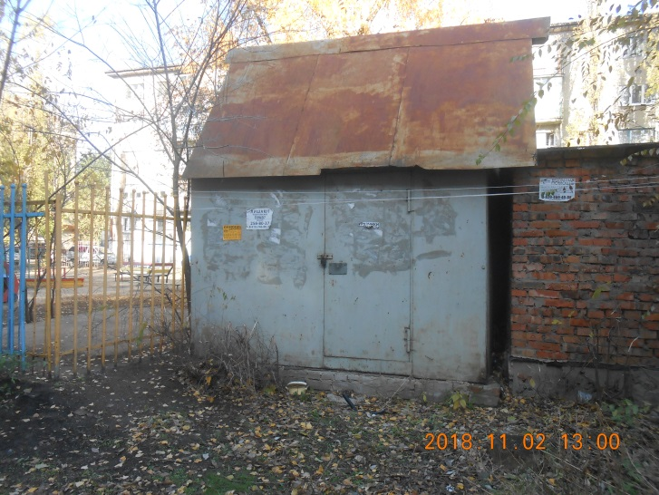 |  |  |  |  |  |  |  |  |  |  | 02.11.2018 размещена информация о предоставлении разрешительной документации на установку временного сооружения или о демонтаже временного сооружения в добровольном порядке |  | Направлены запросы 02.11.2018г:  - Департамент имущественных и земельных отношений Воронежской области;  - Отдел Полиции №5 по городу Воронежу
401 | ул. Серебрянского, в районе дома № 19  19.11.2018 | 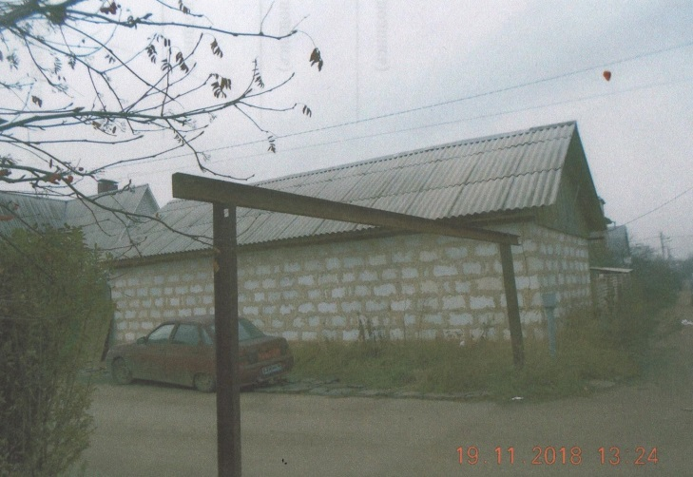
402 | ул. Пирогова, в районе дома № 29  24.12.2018 | 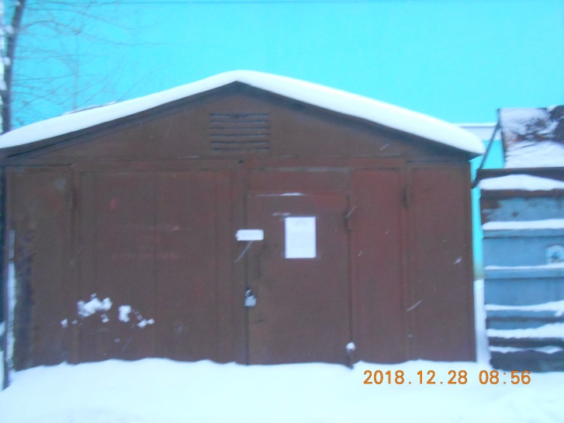 |  | заброшенный, бесхозный |  |  |  |  |  |  |  |  | 28.12.2018 размещена информация о предоставлении разрешительной документации на установку временного сооружения или о демонтаже временного сооружения в добровольном порядке |  | Направлены запросы 27.12.2018г:  - Департамент имущественных и земельных отношений Воронежской области;  - Отдел Полиции №5 по городу Воронежу
403 | ул. Пирогова, в районе дома № 29  24.12.2018 | 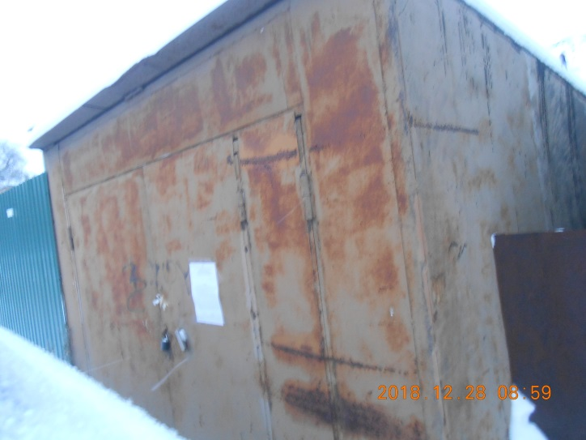 |  | заброшенный, бесхозный |  |  |  |  |  |  |  |  | 28.12.2018 размещена информация о предоставлении разрешительной документации на установку временного сооружения или о демонтаже временного сооружения в добровольном порядке |  | Направлены запросы 27.12.2018г:  - Департамент имущественных и земельных отношений Воронежской области;  - Отдел Полиции №5 по городу Воронежу
404 | ул. Пирогова, в районе дома № 29  24.12.2018 | 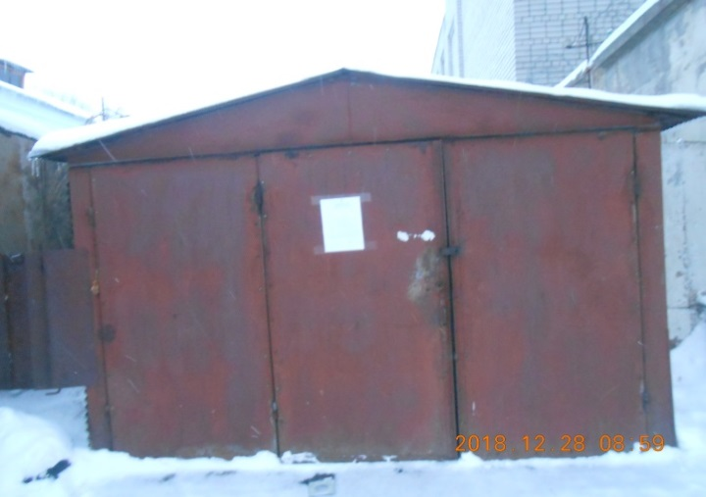 |  | заброшенный, бесхозный |  |  |  |  |  |  |  |  | 28.12.2018 размещена информация о предоставлении разрешительной документации на установку временного сооружения или о демонтаже временного сооружения в добровольном порядке |  | Направлены запросы 27.12.2018г:  - Департамент имущественных и земельных отношений Воронежской области;  - Отдел Полиции №5 по городу Воронежу
2019 год
405 | ул. Ворошилова, в районе дома № 7  02.03.2019 | 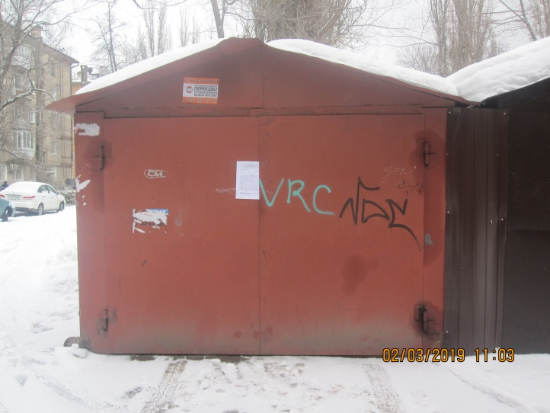 |  | Пилеич Юлия Викторовна |  |  |  |  |  |  |  |  | 02.03.2019 размещена информация о предоставлении разрешительной документации на установку временного сооружения или о демонтаже временного сооружения в добровольном порядке |  | Направлены запросы 15.03.2019г:  - Департамент имущественных и земельных отношений Воронежской области;  - Отдел Полиции №5 по городу Воронежу
406 | ул. Ворошилова, в районе дома № 7  02.03.2019 | 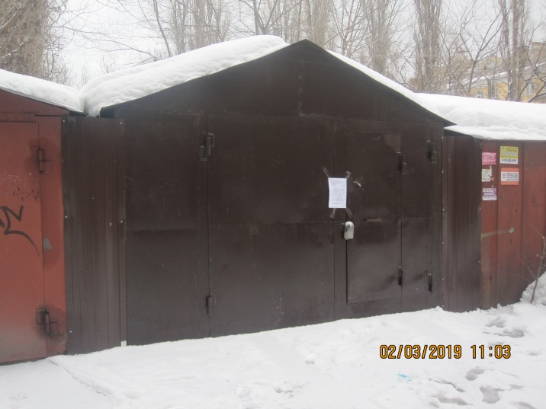 |  |  |  |  |  |  |  |  |  |  | 02.03.2019 размещена информация о предоставлении разрешительной документации на установку временного сооружения или о демонтаже временного сооружения в добровольном порядке |  | Направлены запросы 15.03.2019г:  - Департамент имущественных и земельных отношений Воронежской области;  - Отдел Полиции №5 по городу Воронежу
407 | ул. Ворошилова, в районе дома № 7  02.03.2019 | 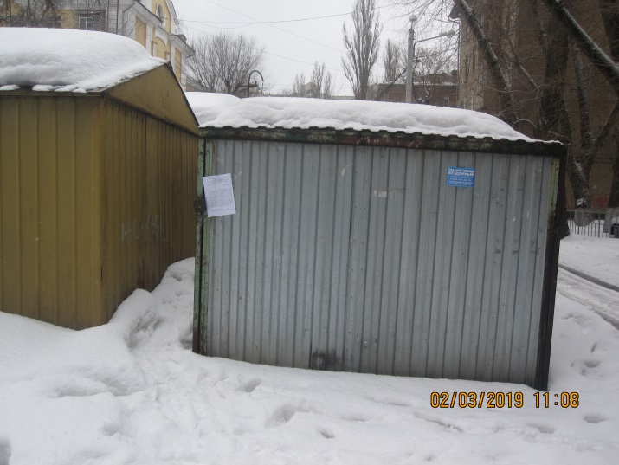 |  |  |  |  |  |  |  |  |  |  | 02.03.2019 размещена информация о предоставлении разрешительной документации на установку временного сооружения или о демонтаже временного сооружения в добровольном порядке
408 | ул. Ворошилова, в районе дома № 7  02.03.2019 | 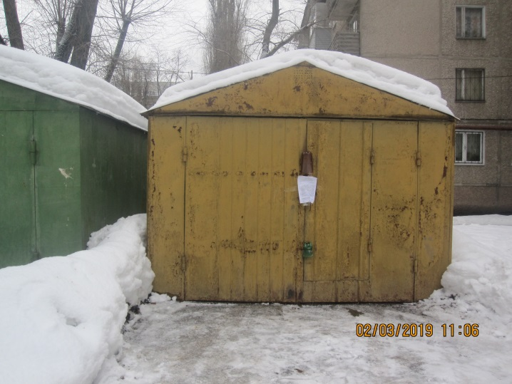 |  | Окороков Владимир Егорович |  |  |  |  |  |  |  |  | 02.03.2019 размещена информация о предоставлении разрешительной документации на установку временного сооружения или о демонтаже временного сооружения в добровольном порядке |  | Направлены запросы 15.03.2019г:  - Департамент имущественных и земельных отношений Воронежской области;  - Отдел Полиции №5 по городу Воронежу
409 | ул. Ворошилова, в районе дома № 7  02.03.2019 | 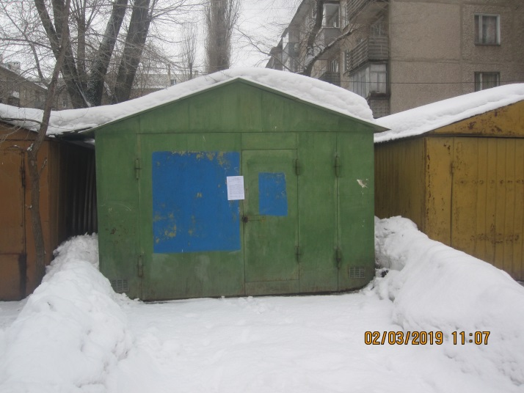 |  |  |  |  |  |  |  |  |  |  | 02.03.2019 размещена информация о предоставлении разрешительной документации на установку временного сооружения или о демонтаже временного сооружения в добровольном порядке |  | Направлены запросы 15.03.2019г:  - Департамент имущественных и земельных отношений Воронежской области;  - Отдел Полиции №5 по городу Воронежу
410 | ул. Ворошилова, в районе дома № 7  02.03.2019 | 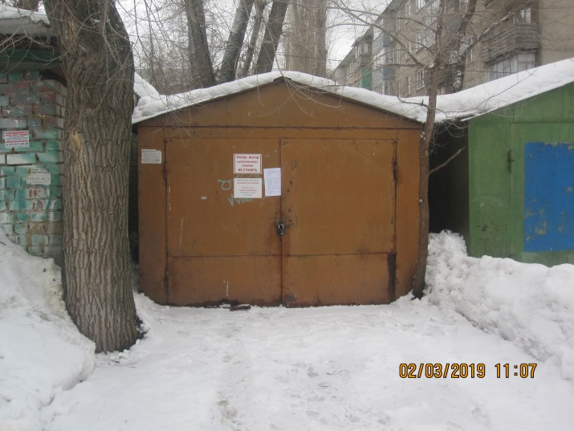 |  |  |  |  |  |  |  |  |  |  | 02.03.2019 размещена информация о предоставлении разрешительной документации на установку временного сооружения или о демонтаже временного сооружения в добровольном порядке |  | Направлены запросы 15.03.2019г:  - Департамент имущественных и земельных отношений Воронежской области;  - Отдел Полиции №5 по городу Воронежу
411 | ул. Ворошилова, в районе дома № 7  02.03.2019 | 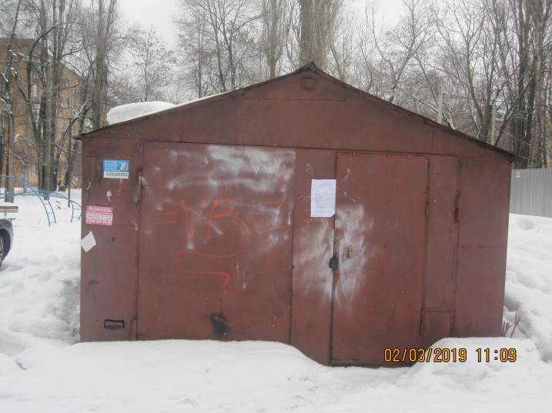 |  |  |  |  |  |  |  |  |  |  | 02.03.2019 размещена информация о предоставлении разрешительной документации на установку временного сооружения или о демонтаже временного сооружения в добровольном порядке |  | Направлены запросы 15.03.2019г:  - Департамент имущественных и земельных отношений Воронежской области;  - Отдел Полиции №5 по городу Воронежу
412 | ул. Ворошилова, в районе дома № 7  02.03.2019 | 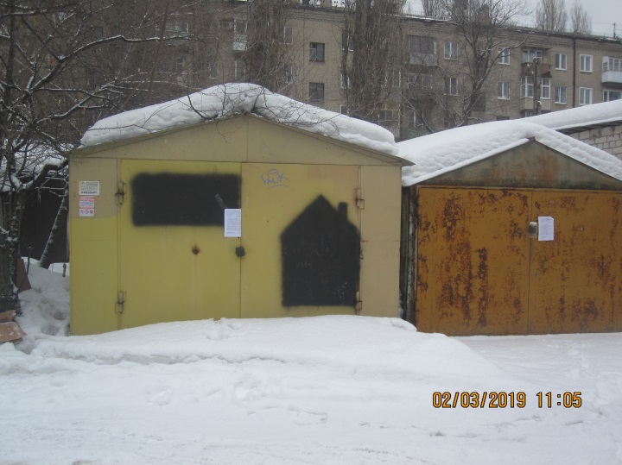 |  |  |  |  |  |  |  |  |  |  | 02.03.2019 размещена информация о предоставлении разрешительной документации на установку временного сооружения или о демонтаже временного сооружения в добровольном порядке |  | Направлены запросы 15.03.2019г:  - Департамент имущественных и земельных отношений Воронежской области;  - Отдел Полиции №5 по городу Воронежу
413  414 | ул. Ворошилова, в районе дома № 7  02.03.2019 | 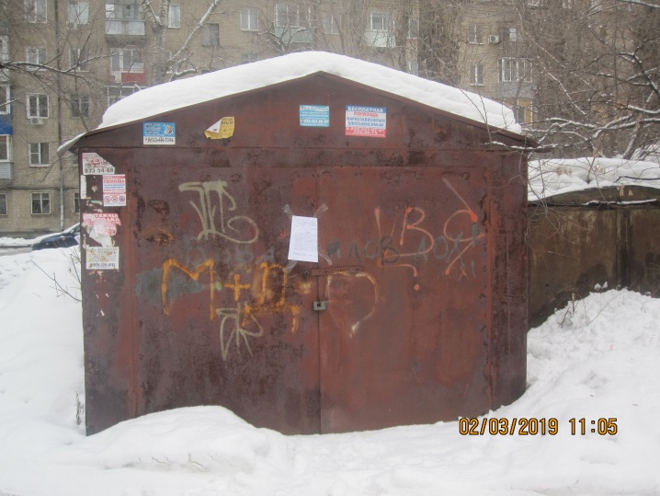 |  |  |  |  |  |  |  |  |  |  | 02.03.2019 размещена информация о предоставлении разрешительной документации на установку временного сооружения или о демонтаже временного сооружения в добровольном порядке |  | Направлены запросы 15.03.2019г:  - Департамент имущественных и земельных отношений Воронежской области;  - Отдел Полиции №5 по городу Воронежу
415 | б-р Пионеров, в районе дома № 23 (детский сад № 45)  28.03.2019 | 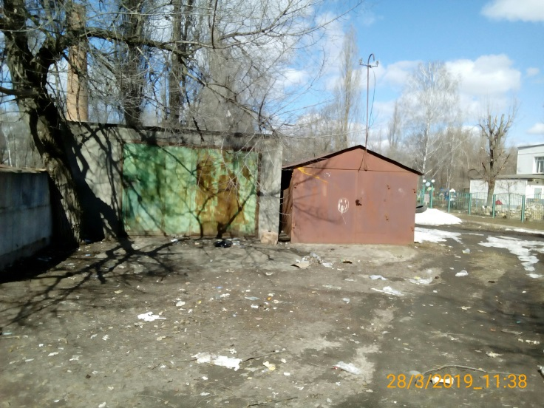 |  | Подболотов Игорь Викторович |  |  |  |  |  |  |  |  | 08.04.2019 размещена информация о предоставлении разрешительной документации на установку временного сооружения или о демонтаже временного сооружения в добровольном порядке |  | Направлены запросы 29.03.2019г:  - Департамент имущественных и земельных отношений Воронежской области;  - Отдел Полиции №5 по городу Воронежу
416 | б-р Пионеров, в районе дома № 23 (детский сад № 45)  28.03.2019 | 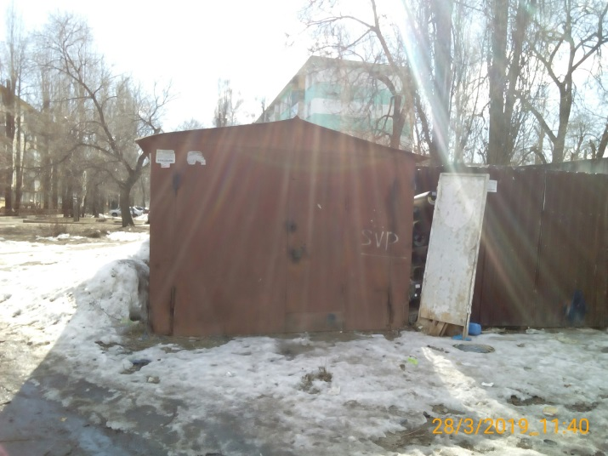 |  | Жэк Советский |  |  |  |  |  |  |  |  | 08.04.2019 размещена информация о предоставлении разрешительной документации на установку временного сооружения или о демонтаже временного сооружения в добровольном порядке |  | Направлены запросы 29.03.2019г:  - Департамент имущественных и земельных отношений Воронежской области;  - Отдел Полиции №5 по городу Воронежу
417 | б-р Пионеров, в районе дома № 23 (детский сад № 45)  28.03.2019 | 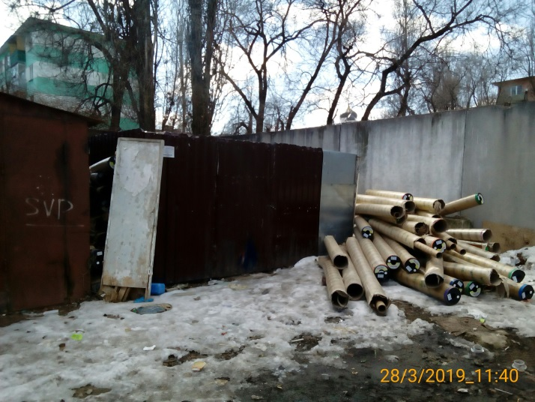 |  | Пилюгина Людмила Валерьевна |  |  |  |  |  |  |  |  | 08.04.2019 размещена информация о предоставлении разрешительной документации на установку временного сооружения или о демонтаже временного сооружения в добровольном порядке |  | Направлены запросы 29.03.2019г:  - Департамент имущественных и земельных отношений Воронежской области;  - Отдел Полиции №5 по городу Воронежу
418-419 | б-р Пионеров, в районе дома № 23 (детский сад № 45)  28.03.2019 | 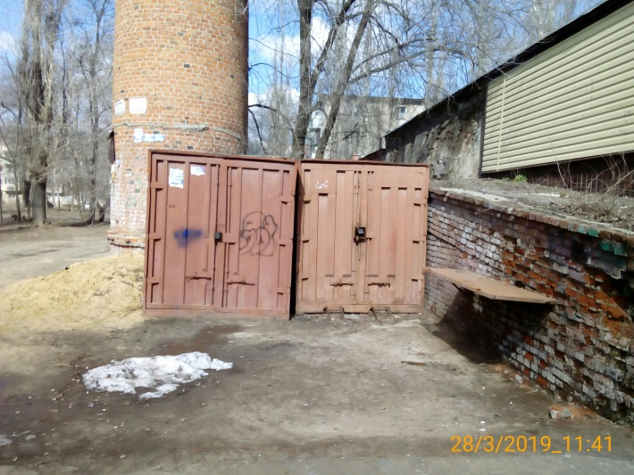 |  | ЖЭК Советский |  |  |  |  |  |  |  |  | 08.04.2019 размещена информация о предоставлении разрешительной документации на установку временного сооружения или о демонтаже временного сооружения в добровольном порядке |  | Направлены запросы 29.03.2019г:  - Департамент имущественных и земельных отношений Воронежской области;  - Отдел Полиции №5 по городу Воронежу
420 | б-р Пионеров, в районе дома № 23 (детский сад № 45)  28.03.2019 | 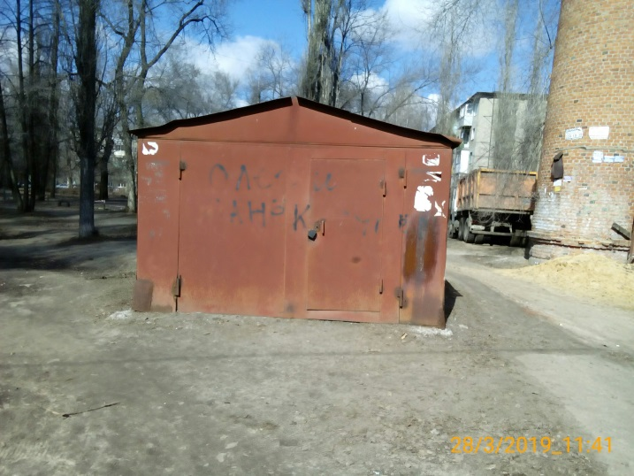 |  | Жэк Советский |  |  |  |  |  |  |  |  | 08.04.2019 размещена информация о предоставлении разрешительной документации на установку временного сооружения или о демонтаже временного сооружения в добровольном порядке |  | Направлены запросы 29.03.2019г:  - Департамент имущественных и земельных отношений Воронежской области;  - Отдел Полиции №5 по городу Воронежу
421 | б-р Пионеров, в районе дома № 23 (детский сад № 45)  28.03.2019 | 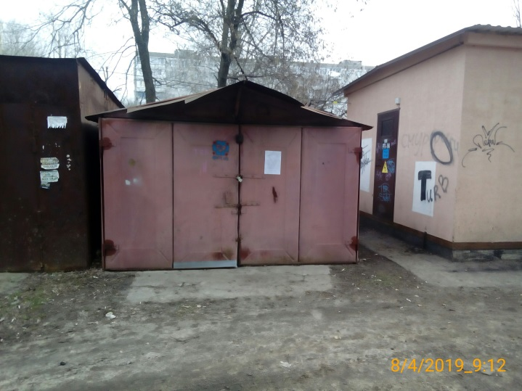 |  | Горохов Алексей Федорович |  |  |  |  |  |  |  |  | 08.04.2019 размещена информация о предоставлении разрешительной документации на установку временного сооружения или о демонтаже временного сооружения в добровольном порядке |  | Направлены запросы 29.03.2019г:  - Департамент имущественных и земельных отношений Воронежской области;  - Отдел Полиции №5 по городу Воронежу
422 | ул. Пеше-Стрелецкая, в районе дома № 68 (детский сад № 70)  30.04.2019 | 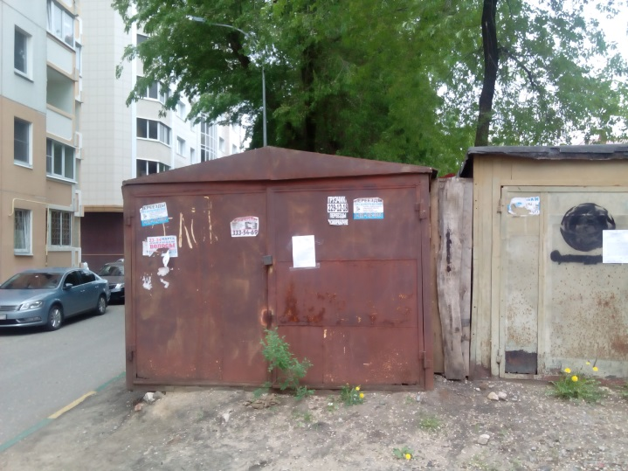 |  |  |  |  |  |  |  |  |  |  | 13.05.2019 размещена информация о предоставлении разрешительной документации на установку временного сооружения или о демонтаже временного сооружения в добровольном порядке |  | Направлены запросы 06.05.2019г:  - Департамент имущественных и земельных отношений Воронежской области;  - Отдел Полиции №5 по городу Воронежу
423 | ул. Пеше-Стрелецкая, в районе дома № 68 (детский сад № 70)  30.04.2019 | 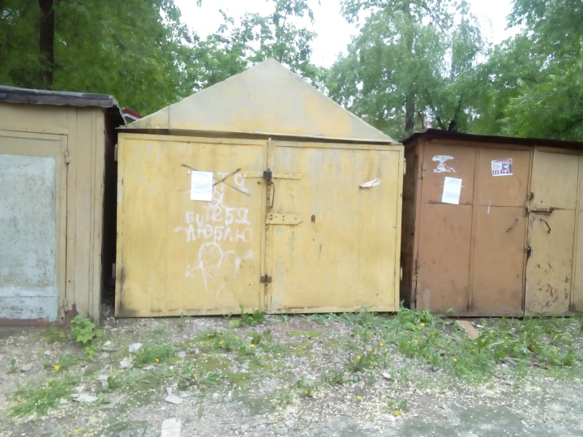 |  | Никтитна Ирина Михайловна |  |  |  |  |  |  |  |  | 13.05.2019 размещена информация о предоставлении разрешительной документации на установку временного сооружения или о демонтаже временного сооружения в добровольном порядке |  | Направлены запросы 06.05.2019г:  - Департамент имущественных и земельных отношений Воронежской области;  - Отдел Полиции №5 по городу Воронежу
424 | ул. Пеше-Стрелецкая, в районе дома № 68 (детский сад № 70)  30.04.2019 | 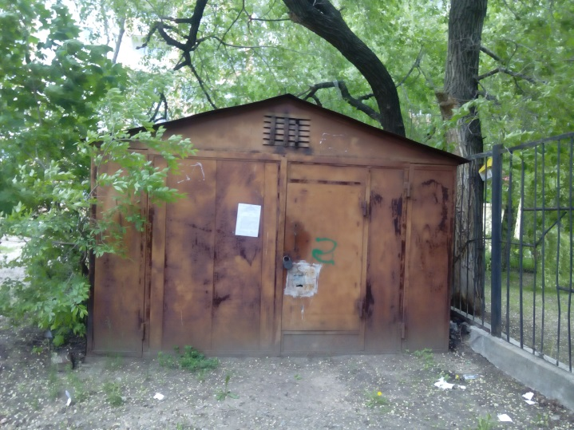 |  |  |  |  |  |  |  |  |  |  | 13.05.2019 размещена информация о предоставлении разрешительной документации на установку временного сооружения или о демонтаже временного сооружения в добровольном порядке |  | Направлены запросы 06.05.2019г:  - Департамент имущественных и земельных отношений Воронежской области;  - Отдел Полиции №5 по городу Воронежу
425 | ул. Пеше-Стрелецкая, в районе дома № 68 (детский сад № 70)  30.04.2019 | 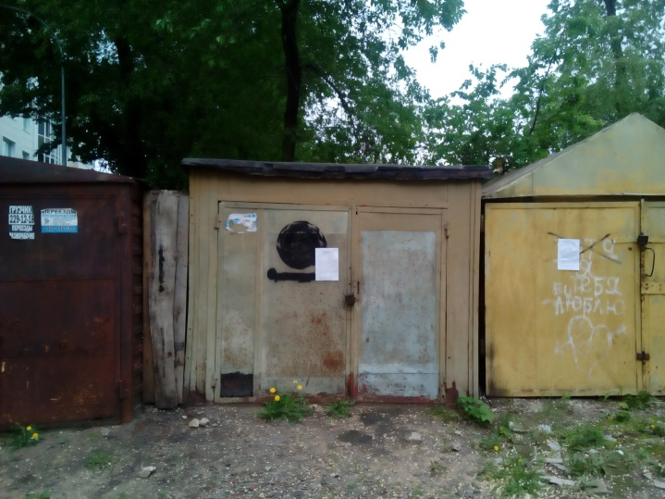 |  | Долниковский Александр Иванович |  |  |  |  |  |  |  |  | 13.05.2019 размещена информация о предоставлении разрешительной документации на установку временного сооружения или о демонтаже временного сооружения в добровольном порядке |  | Направлены запросы 06.05.2019г:  - Департамент имущественных и земельных отношений Воронежской области;  - Отдел Полиции №5 по городу Воронежу
426 | ул. Пеше-Стрелецкая, в районе дома № 68 (детский сад № 70)  30.04.2019 | 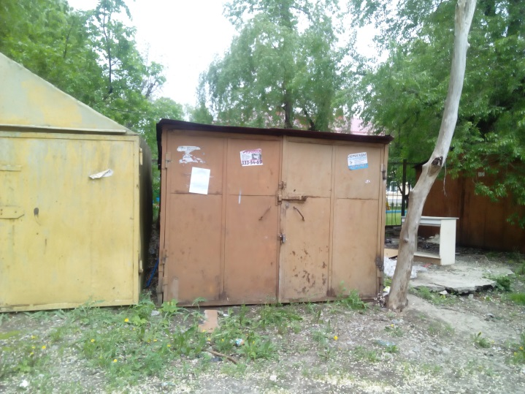 |  |  |  |  |  |  |  |  |  |  | 13.05.2019 размещена информация о предоставлении разрешительной документации на установку временного сооружения или о демонтаже временного сооружения в добровольном порядке |  | Направлены запросы 06.05.2019г:  - Департамент имущественных и земельных отношений Воронежской области;  - Отдел Полиции №5 по городу Воронежу
427 | ул. Пеше-Стрелецкая, в районе дома № 70  30.04.2019 | 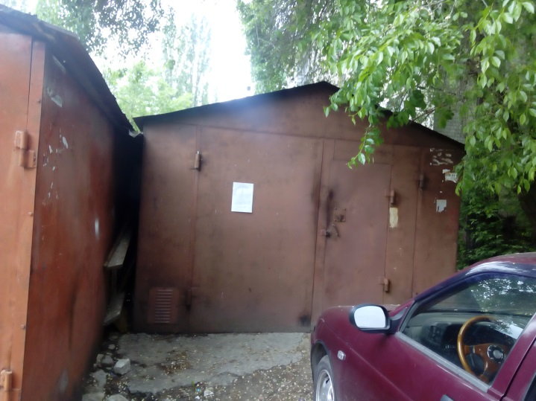 |  |  |  |  |  |  |  |  |  |  | 13.05.2019 размещена информация о предоставлении разрешительной документации на установку временного сооружения или о демонтаже временного сооружения в добровольном порядке |  | Направлены запросы 06.05.2019г:  - Департамент имущественных и земельных отношений Воронежской области;  - Отдел Полиции №5 по городу Воронежу
428 | ул. Пеше-Стрелецкая, в районе дома № 70  30.04.2019 | 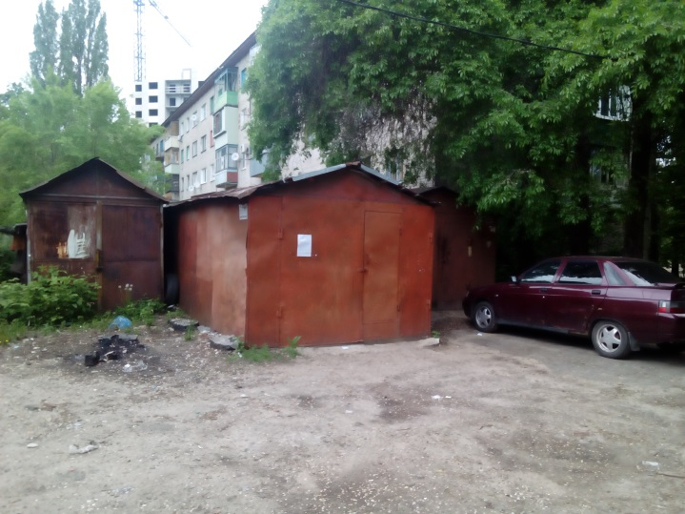 |  | Ермолов Андрей Михайлович |  |  |  |  |  |  |  |  | 13.05.2019 размещена информация о предоставлении разрешительной документации на установку временного сооружения или о демонтаже временного сооружения в добровольном порядке |  | Направлены запросы 06.05.2019г:  - Департамент имущественных и земельных отношений Воронежской области;  - Отдел Полиции №5 по городу Воронежу
429 | ул. Пеше-Стрелецкая, в районе дома № 70  30.04.2019 | 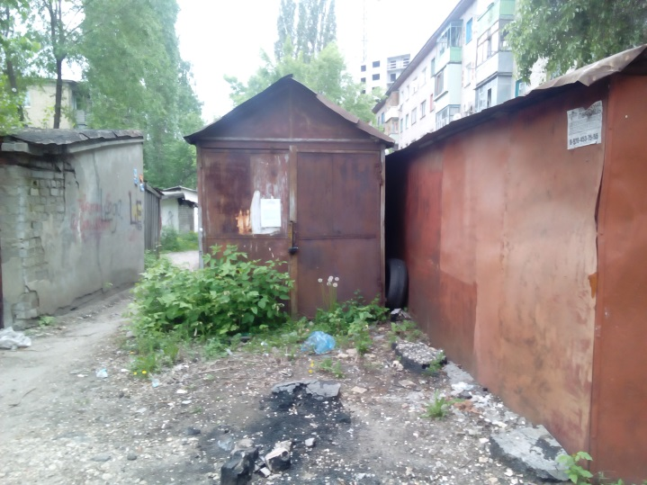 |  |  |  |  |  |  |  |  |  |  | 13.05.2019 размещена информация о предоставлении разрешительной документации на установку временного сооружения или о демонтаже временного сооружения в добровольном порядке |  | Направлены запросы 06.05.2019г:  - Департамент имущественных и земельных отношений Воронежской области;  - Отдел Полиции №5 по городу Воронежу
430 | ул. Пеше-Стрелецкая, в районе дома № 70  30.04.2019 | 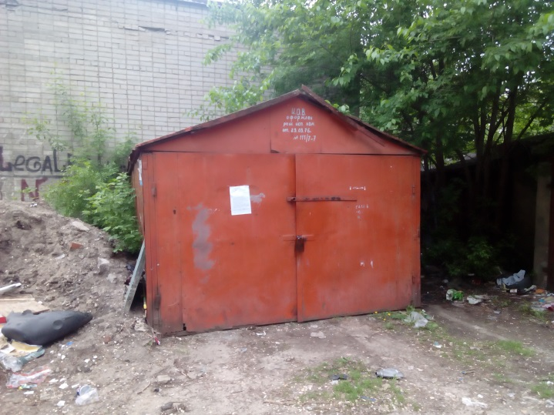 |  | Казьмина Валентина Борисовна |  |  |  |  |  |  |  |  | 13.05.2019 размещена информация о предоставлении разрешительной документации на установку временного сооружения или о демонтаже временного сооружения в добровольном порядке |  | Направлены запросы 06.05.2019г:  - Департамент имущественных и земельных отношений Воронежской области;  - Отдел Полиции №5 по городу Воронежу
431 | ул. Пеше-Стрелецкая, в районе дома № 70  30.04.2019 | 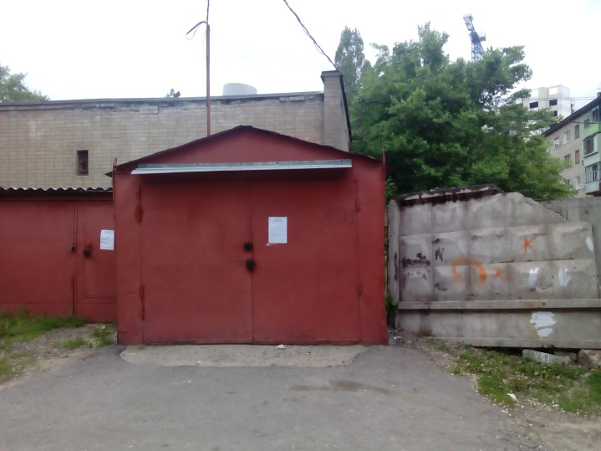 |  | Гуньков Владимир Константинович |  |  |  |  |  |  |  |  | 13.05.2019 размещена информация о предоставлении разрешительной документации на установку временного сооружения или о демонтаже временного сооружения в добровольном порядке |  | Направлены запросы 06.05.2019г:  - Департамент имущественных и земельных отношений Воронежской области;  - Отдел Полиции №5 по городу Воронежу
432 | ул. Пеше-Стрелецкая, в районе дома № 70  30.04.2019 | 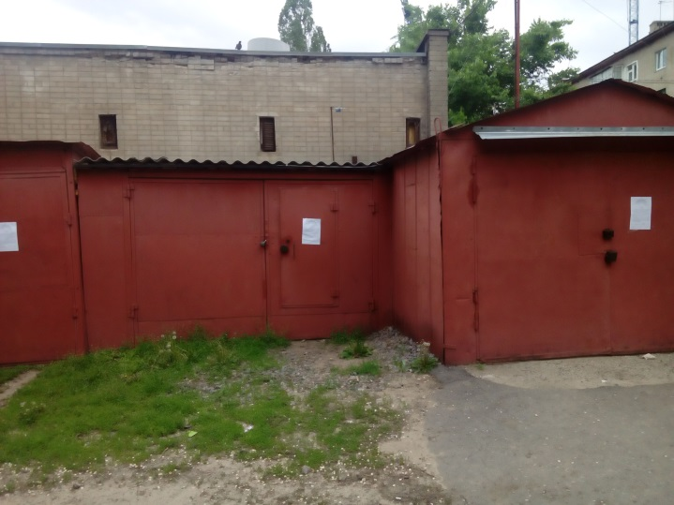 |  |  |  |  |  |  |  |  |  |  | 13.05.2019 размещена информация о предоставлении разрешительной документации на установку временного сооружения или о демонтаже временного сооружения в добровольном порядке |  | Направлены запросы 06.05.2019г:  - Департамент имущественных и земельных отношений Воронежской области;  - Отдел Полиции №5 по городу Воронежу
433 | ул. Пеше-Стрелецкая, в районе дома № 70  30.04.2019 | 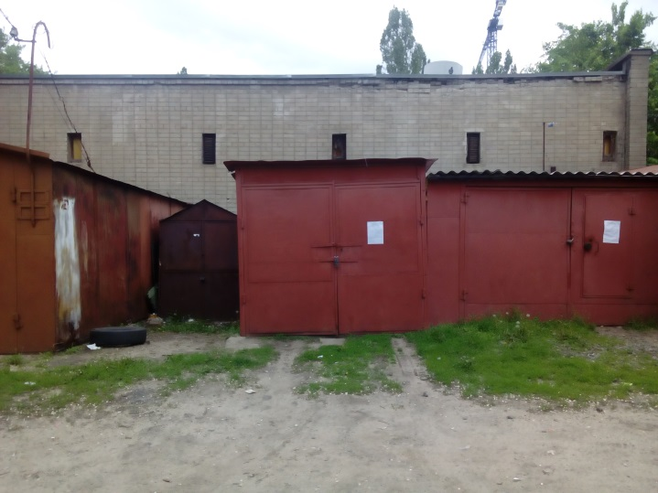 |  | Глущенко Валентин Сергеевич |  |  |  |  |  |  |  |  | 13.05.2019 размещена информация о предоставлении разрешительной документации на установку временного сооружения или о демонтаже временного сооружения в добровольном порядке |  | Направлены запросы 06.05.2019г:  - Департамент имущественных и земельных отношений Воронежской области;  - Отдел Полиции №5 по городу Воронежу
434 | ул. Пеше-Стрелецкая, в районе дома № 70  30.04.2019 | 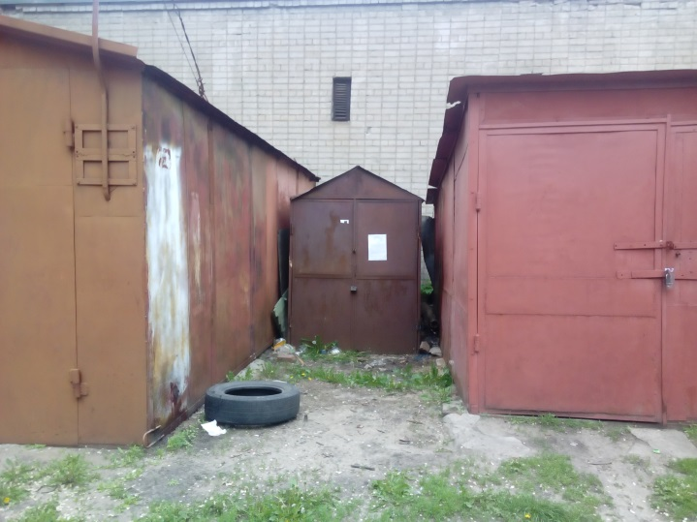 |  |  |  |  |  |  |  |  |  |  | 13.05.2019 размещена информация о предоставлении разрешительной документации на установку временного сооружения или о демонтаже временного сооружения в добровольном порядке |  | Направлены запросы 06.05.2019г:  - Департамент имущественных и земельных отношений Воронежской области;  - Отдел Полиции №5 по городу Воронежу
435 | ул. Пеше-Стрелецкая, в районе дома № 70  30.04.2019 | 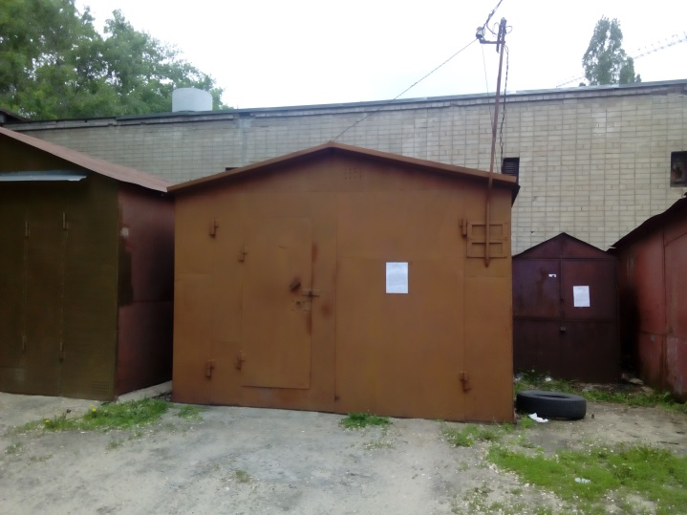 |  | Гончаров Владимир Иванович |  |  |  |  |  |  |  |  | 13.05.2019 размещена информация о предоставлении разрешительной документации на установку временного сооружения или о демонтаже временного сооружения в добровольном порядке |  | Направлены запросы 06.05.2019г:  - Департамент имущественных и земельных отношений Воронежской области;  - Отдел Полиции №5 по городу Воронежу
436 | ул. Пеше-Стрелецкая, в районе дома № 70  30.04.2019 | 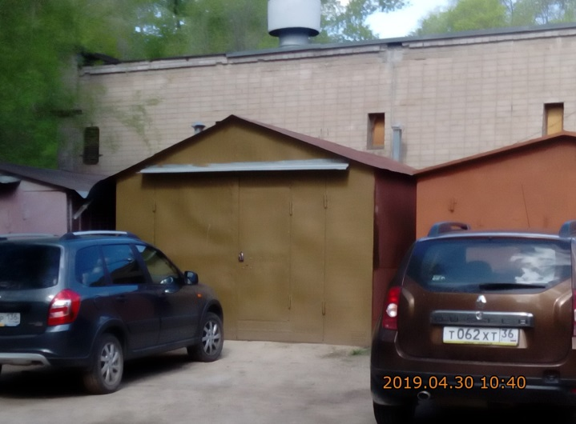 |  | Разгоняев Виктор Александрович |  |  |  |  |  |  |  |  | 13.05.2019 размещена информация о предоставлении разрешительной документации на установку временного сооружения или о демонтаже временного сооружения в добровольном порядке |  | Направлены запросы 06.05.2019г:  - Департамент имущественных и земельных отношений Воронежской области;  - Отдел Полиции №5 по городу Воронежу
437 | ул. Пеше-Стрелецкая, в районе дома № 70  30.04.2019 | 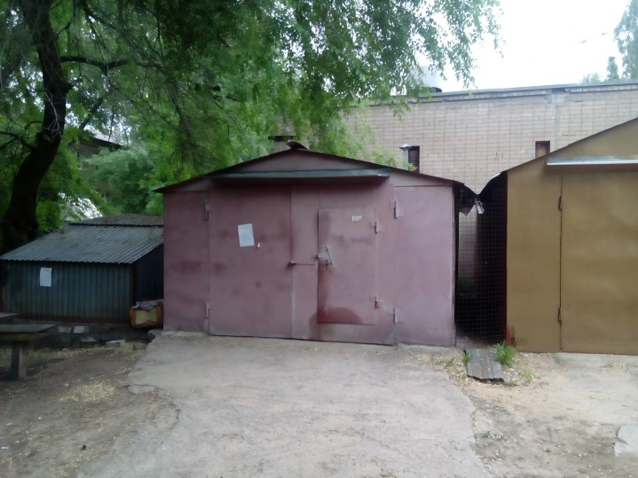 |  |  |  |  |  |  |  |  |  |  | 13.05.2019 размещена информация о предоставлении разрешительной документации на установку временного сооружения или о демонтаже временного сооружения в добровольном порядке |  | Направлены запросы 06.05.2019г:  - Департамент имущественных и земельных отношений Воронежской области;  - Отдел Полиции №5 по городу Воронежу
438 | ул. Пеше-Стрелецкая, в районе дома № 70  30.04.2019 | 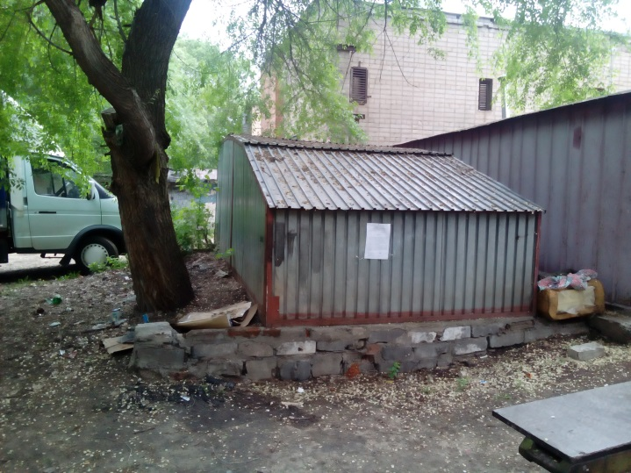 |  | Коновалов Геннадий Васильевич |  |  |  |  |  |  |  |  | 13.05.2019 размещена информация о предоставлении разрешительной документации на установку временного сооружения или о демонтаже временного сооружения в добровольном порядке |  | Направлены запросы 06.05.2019г:  - Департамент имущественных и земельных отношений Воронежской области;  - Отдел Полиции №5 по городу Воронежу
439-480 | ул. Антокольского, в районе жилого дома № 14  42 металлических гаража  21.05.2019 | 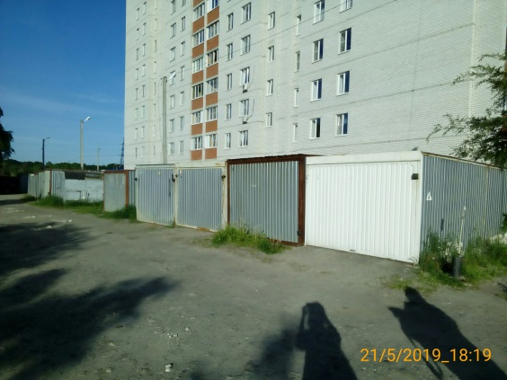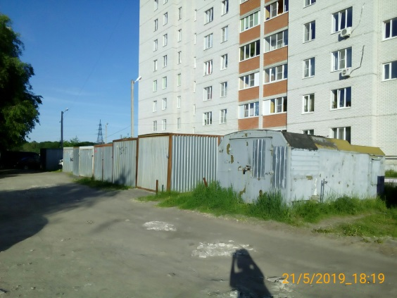  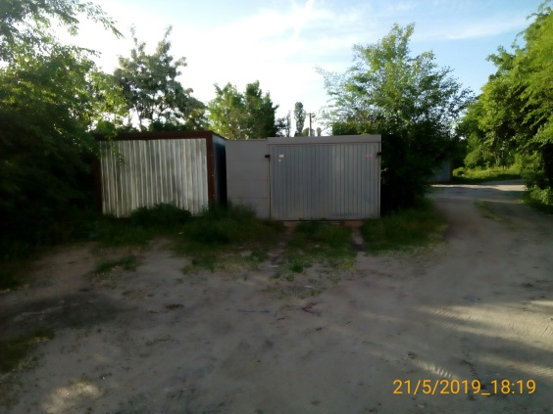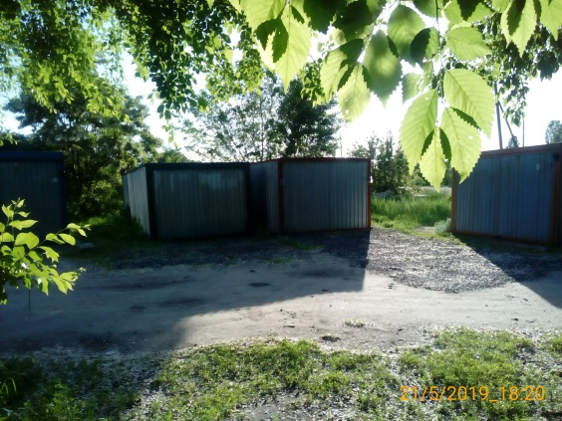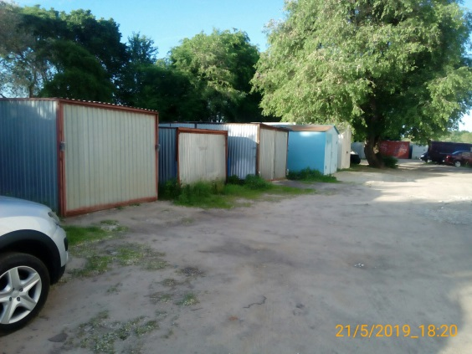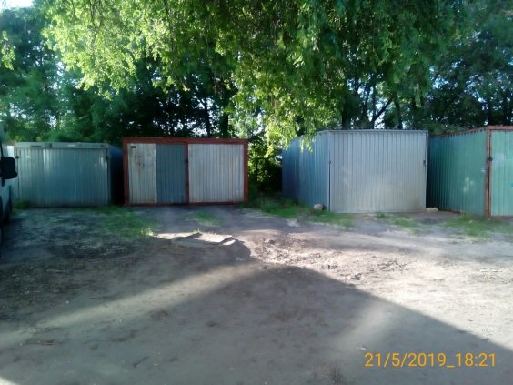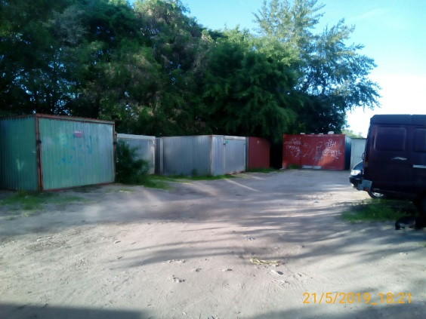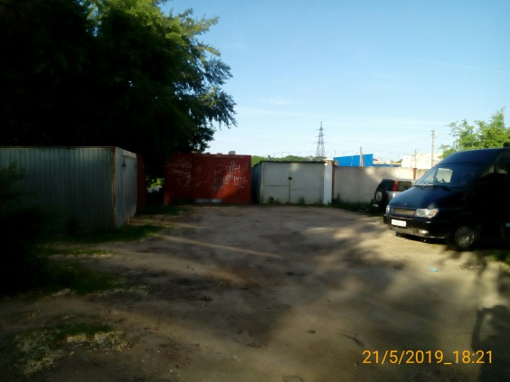 |  |  |  |  |  |  |  |  |  |  | 21.05.2019 размещена информация о предоставлении разрешительной документации на установку временного сооружения или о демонтаже временного сооружения в добровольном порядке |  | Направлены запросы 22.05.2019г:  - Департамент имущественных и земельных отношений Воронежской области;  - Отдел Полиции №5 по городу Воронежу
481 | ул. Депутатская, в районе жилого дома № 7  08.05.2019 | 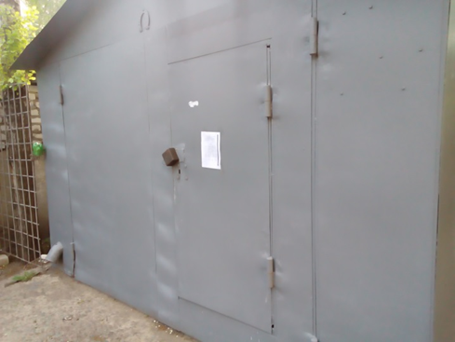 |  |  |  |  |  |  |  |  |  |  | 30.04.2019 размещена информация о предоставлении разрешительной документации на установку временного сооружения или о демонтаже временного сооружения в добровольном порядке |  | Направлены запросы 15.03.2019г:  - Департамент имущественных и земельных отношений Воронежской области;  - Отдел Полиции №5 по городу Воронежу
482 | ул. Депутатская, в районе жилого дома № 7  08.05.2019 | 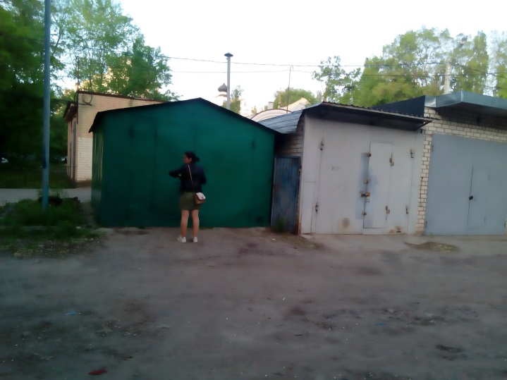 |  |  |  |  |  |  |  |  |  |  | 30.04.2019 размещена информация о предоставлении разрешительной документации на установку временного сооружения или о демонтаже временного сооружения в добровольном порядке |  | Направлены запросы 15.03.2019г:  - Департамент имущественных и земельных отношений Воронежской области;  - Отдел Полиции №5 по городу Воронежу
483 | ул. Депутатская, в районе жилого дома № 7  08.05.2019 | 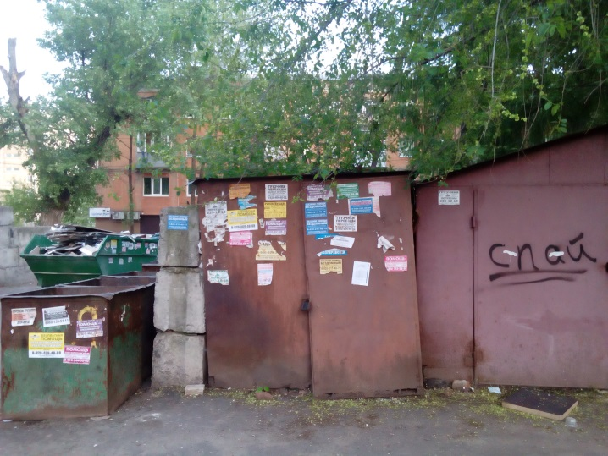 |  |  |  |  |  |  |  |  |  |  | 30.04.2019 размещена информация о предоставлении разрешительной документации на установку временного сооружения или о демонтаже временного сооружения в добровольном порядке |  | Направлены запросы 15.03.2019г:  - Департамент имущественных и земельных отношений Воронежской области;  - Отдел Полиции №5 по городу Воронежу
484 | ул. Депутатская, в районе жилого дома № 7  08.05.2019 | 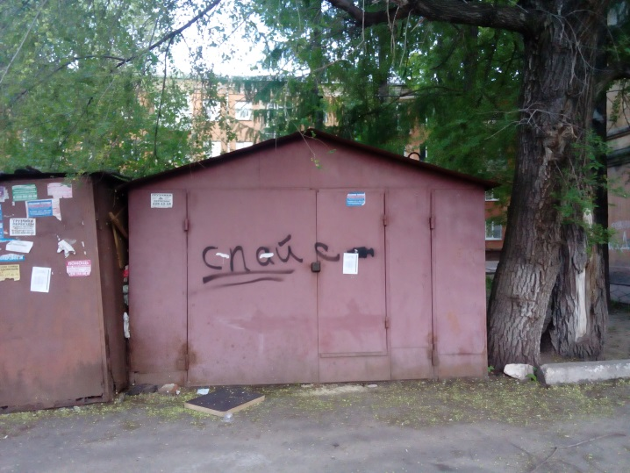 |  |  |  |  |  |  |  |  |  |  | 30.04.2019 размещена информация о предоставлении разрешительной документации на установку временного сооружения или о демонтаже временного сооружения в добровольном порядке |  | Направлены запросы 15.03.2019г:  - Департамент имущественных и земельных отношений Воронежской области;  - Отдел Полиции №5 по городу Воронежу
485 | ул. Депутатская, в районе жилого дома № 7  08.05.2019 | 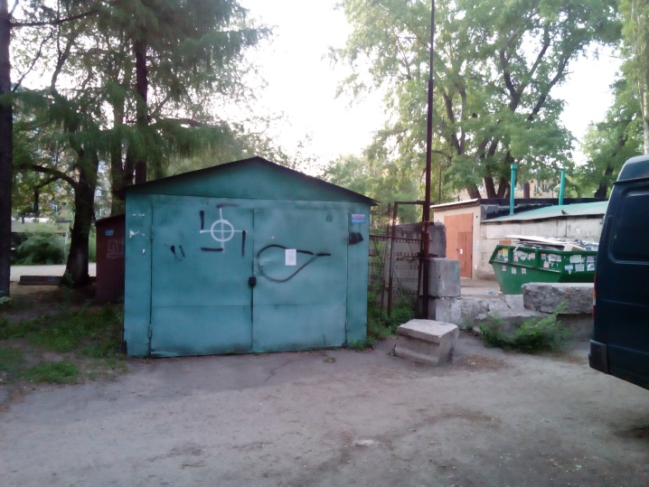 |  |  |  |  |  |  |  |  |  |  | 30.04.2019 размещена информация о предоставлении разрешительной документации на установку временного сооружения или о демонтаже временного сооружения в добровольном порядке |  | Направлены запросы 15.03.2019г:  - Департамент имущественных и земельных отношений Воронежской области;  - Отдел Полиции №5 по городу Воронежу
486 | ул. Пеше-Стрелецкая, в районе дома № 159 (голубятня и ограждение)  30.07.2019 | 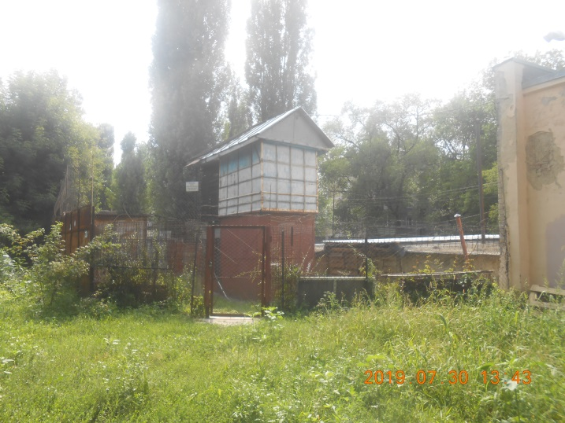 |  |  |  |  |  |  |  |  |  |  | 26.08.2019 размещена информация о предоставлении разрешительной документации на установку временного сооружения или о демонтаже временного сооружения в добровольном порядке |  | Направлены запросы 19.08.2019г:  - Департамент имущественных и земельных отношений Воронежской области;  - Отдел Полиции №5 по городу Воронежу
487 | ул. Пеше-Стрелецкая, в районе дома № 153 | 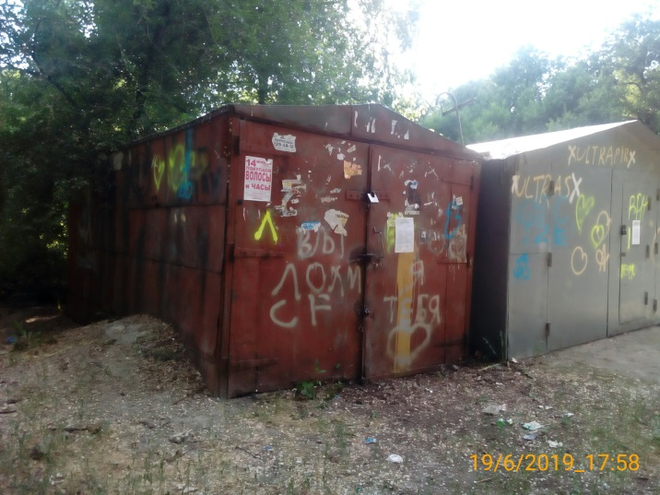 |  |  |  |  |  |  |  |  |  |  | 19.06.2019, 19.09.2019, размещена информация о предоставлении разрешительной документации на установку временного сооружения или о демонтаже временного сооружения в добровольном порядке |  | Направлены запросы 20.09.2019г:  - Департамент имущественных и земельных отношений Воронежской области;  - Отдел Полиции №5 по городу Воронежу
488 | ул. Пеше-Стрелецкая, в районе дома № 153 | 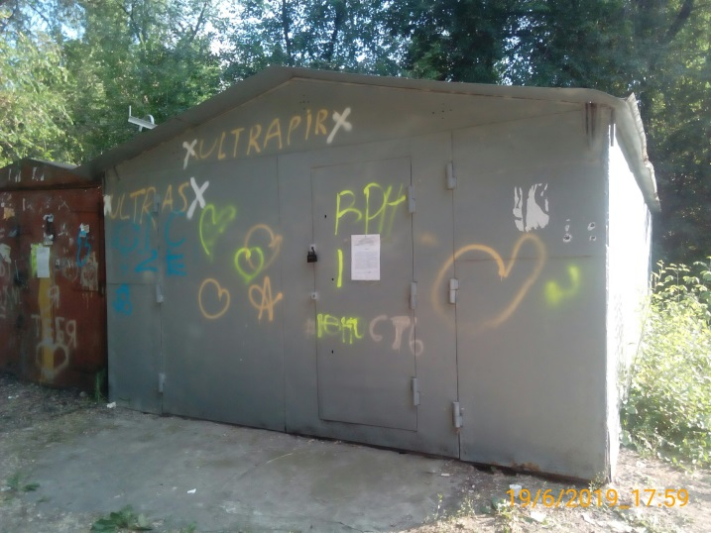 |  |  |  |  |  |  |  |  |  |  | 19.09.2019 размещена информация о предоставлении разрешительной документации на установку временного сооружения или о демонтаже временного сооружения в добровольном порядке |  | Направлены запросы 20.09.2019г:  - Департамент имущественных и земельных отношений Воронежской области;  - Отдел Полиции №5 по городу Воронежу
489 | ул. Пирогова, в районе дома № 54 | 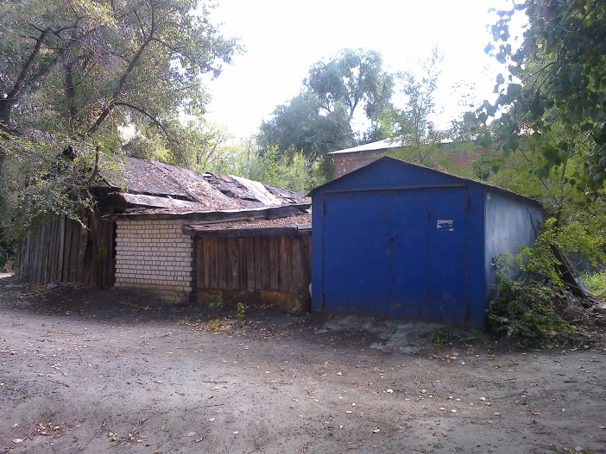 |  |  |  |  |  |  |  |  |  |  | 04.09.2019 размещена информация о предоставлении разрешительной документации на установку временного сооружения или о демонтаже временного сооружения в добровольном порядке |  | Направлены запросы 29.08.2019г:  - Департамент имущественных и земельных отношений Воронежской области;  - Отдел Полиции №5 по городу Воронежу
490 | ул. Пирогова, в районе дома № 62 | 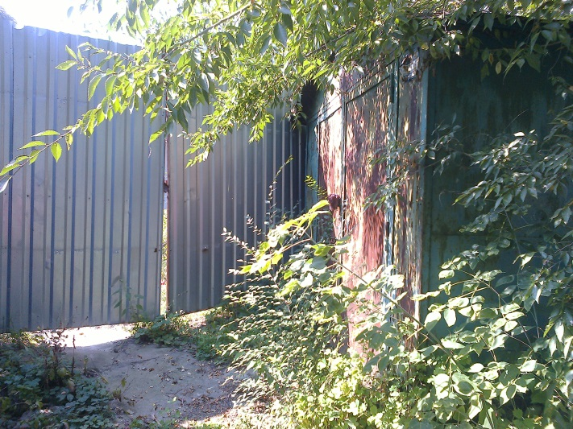 |  |  |  |  |  |  |  |  |  |  | 04.09.2019 размещена информация о предоставлении разрешительной документации на установку временного сооружения или о демонтаже временного сооружения в добровольном порядке |  | Направлены запросы 29.08.2019г:  - Департамент имущественных и земельных отношений Воронежской области;  - Отдел Полиции №5 по городу Воронежу
491 | ул. Пирогова, в районе дома № 62 | 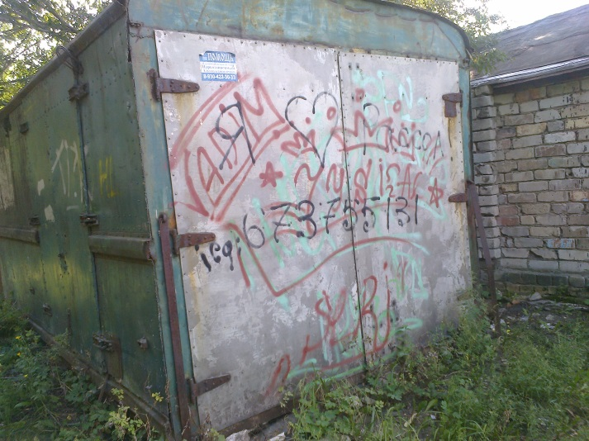 |  |  |  |  |  |  |  |  |  |  | 04.09.2019 размещена информация о предоставлении разрешительной документации на установку временного сооружения или о демонтаже временного сооружения в добровольном порядке |  | Направлены запросы 29.08.2019г:  - Департамент имущественных и земельных отношений Воронежской области;  - Отдел Полиции №5 по городу Воронежу
492-497 | ул. Г. Сибиряков в районе дома № 97  (6 металлических гаражей) | 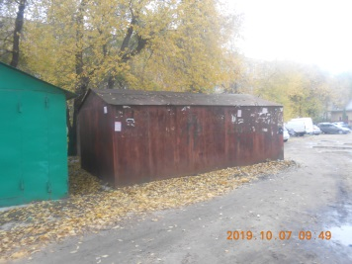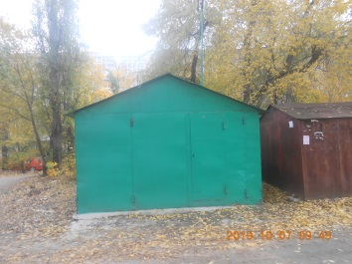  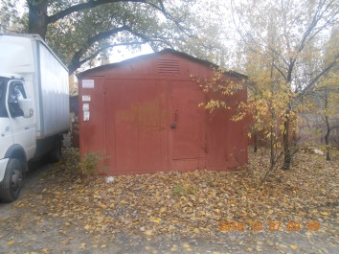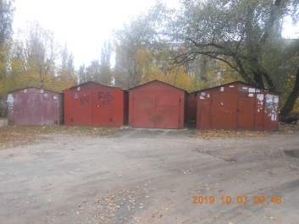 |  | Федотов Павел Степанович |  |  |  |  |  |  |  |  | 14.10.2019 размещена информация о предоставлении разрешительной документации на установку временного сооружения или о демонтаже временного сооружения в добровольном порядке |  | Направлены запросы 11.10.2019г:  - Департамент имущественных и земельных отношений Воронежской области;  - Отдел Полиции №5 по городу Воронежу
498 | ул. Молодогвардейцев, 22 (1 гараж) | 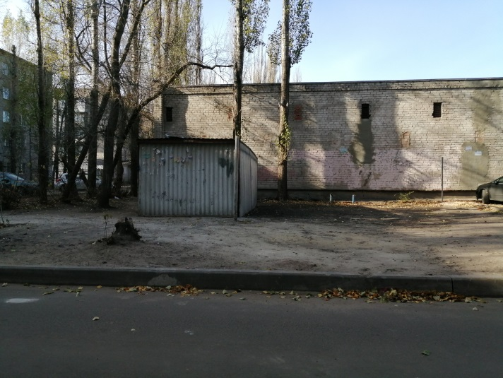
499 | ул. Южно-Моравская, 19 (1 гараж-зеленый) | 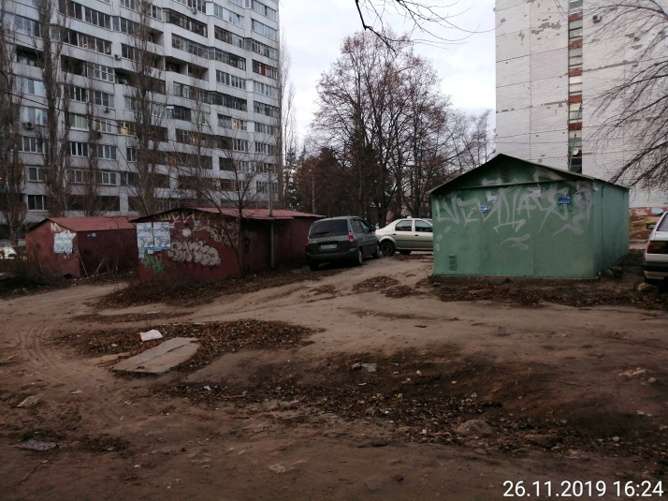 |  | Гольцман Ирина Ефимовна |  |  |  |  |  |  |  |  | 18.12.2019 размещена информация о предоставлении разрешительной документации на установку временного сооружения или о демонтаже временного сооружения в добровольном порядке |  | Направлены запросы 11.12.2019г:  - Департамент имущественных и земельных отношений Воронежской области;  - Отдел Полиции №5 по городу Воронежу
500 | ул. Южно-Моравская, 15 | 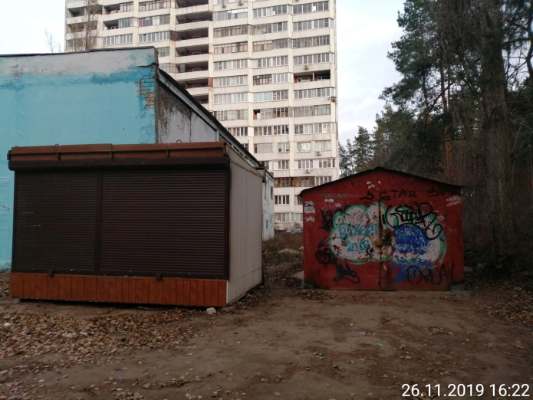 |  |  |  |  |  |  |  |  |  |  | 18.12.2019 размещена информация о предоставлении разрешительной документации на установку временного сооружения или о демонтаже временного сооружения в добровольном порядке |  | Направлены запросы 11.12.2019г:  - Департамент имущественных и земельных отношений Воронежской области;  - Отдел Полиции №5 по городу Воронежу
501-511 | ул. 9 января, 211, у ГСК «Союз» (11 металлических гаражей) | 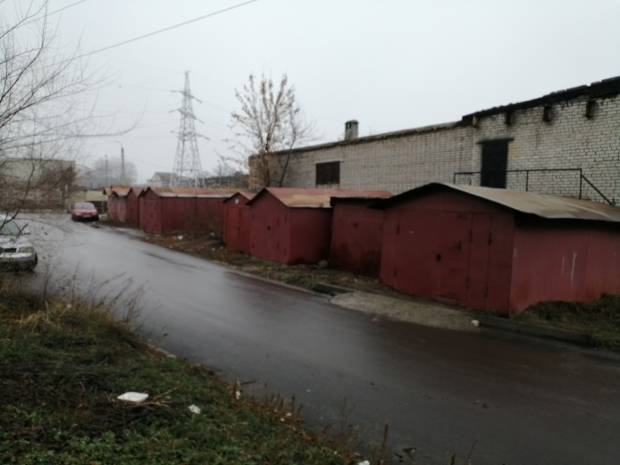 |  |  |  |  |  |  |  |  |  |  | 18.01.2019, 28.11.2019 размещена информация о предоставлении разрешительной документации на установку временного сооружения или о демонтаже временного сооружения в добровольном порядке |  | Направлены запросы 23.01.2019г:  - Департамент имущественных и земельных отношений Воронежской области;  - Отдел Полиции №5 по городу Воронежу
512-515 | ул. Южно-Моравская, 74 (4 металлических гаража) | 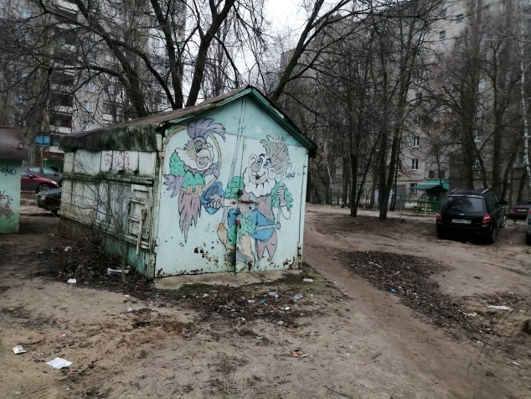  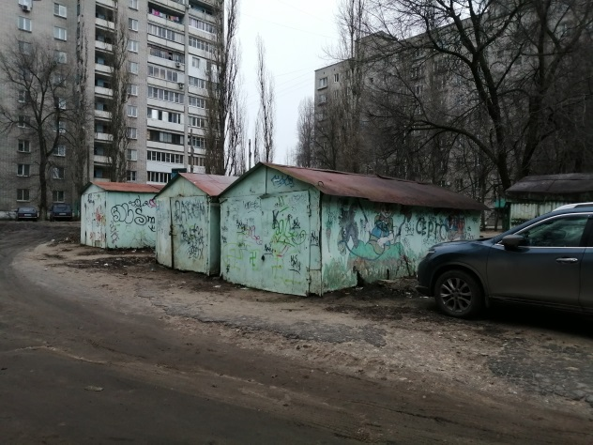 |  |  |  |  |  |  |  |  |  |  | 28.12.2019 размещена информация о предоставлении разрешительной документации на установку временного сооружения или о демонтаже временного сооружения в добровольном порядке |  | Направлены запросы 19.01.2019г:  - Департамент имущественных и земельных отношений Воронежской области;  - Отдел Полиции №5 по городу Воронежу
микрорайон Тенистый
516 | Ул. Берег реки Дон, 23 |  | 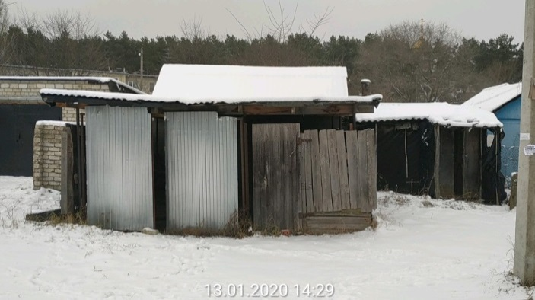 |  |  |  |  |  |  |  |  |  |  | 30.01.2019 размещена информация о предоставлении разрешительной документации на установку временного сооружения или о демонтаже временного сооружения в добровольном порядке |  | Направлен запрос в полицию 14.01.20 Направлен запрос в ДИЗО 16.01.20
517 | Ул. Тепличная, 6 |  | 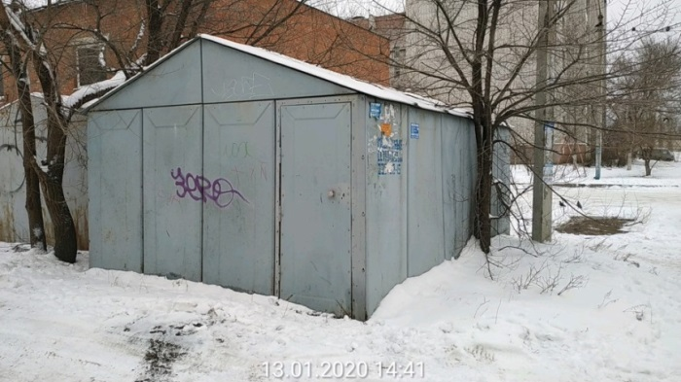 |  |  |  |  |  |  |  |  | 30.01.2019 размещена информация о предоставлении разрешительной документации на установку временного сооружения или о демонтаже временного сооружения в добровольном порядке |  |  |  | Направлен запрос в полицию 14.01.20 Направлен запрос в ДИЗО 16.01.20
518 | Ул. Тепличная, 6 |  | 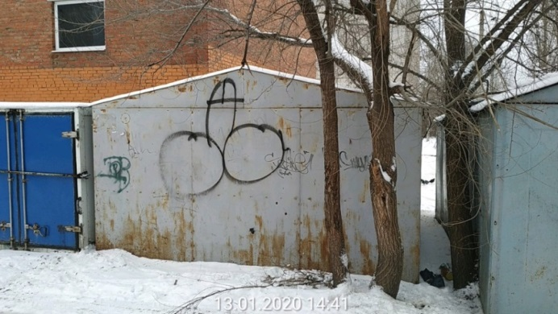 |  |  |  |  |  |  |  |  | 30.01.2019 размещена информация о предоставлении разрешительной документации на установку временного сооружения или о демонтаже временного сооружения в добровольном порядке |  |  |  | Направлен запрос в полицию 14.01.20 Направлен запрос в ДИЗО 16.01.20
519 | Ул. Тепличная, 6 |  | 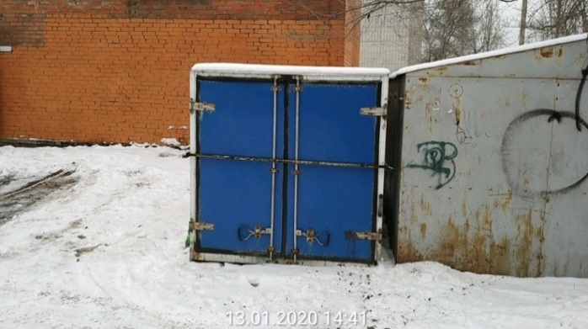 |  |  |  |  |  |  |  |  | 30.01.2019 размещена информация о предоставлении разрешительной документации на установку временного сооружения или о демонтаже временного сооружения в добровольном порядке |  |  |  | Направлен запрос в полицию 14.01.20 Направлен запрос в ДИЗО 16.01.20
520 | Ул. Тепличная, 6 |  | 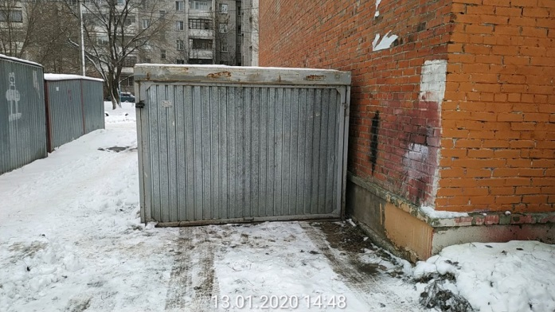 |  |  |  |  |  | 30.01.2019 размещена информация о предоставлении разрешительной документации на установку временного сооружения или о демонтаже временного сооружения в добровольном порядке |  |  |  |  |  |  | Направлен запрос в полицию 14.01.20 Направлен запрос в ДИЗО 16.01.20
521 | Ул. Тепличная, 6 |  | 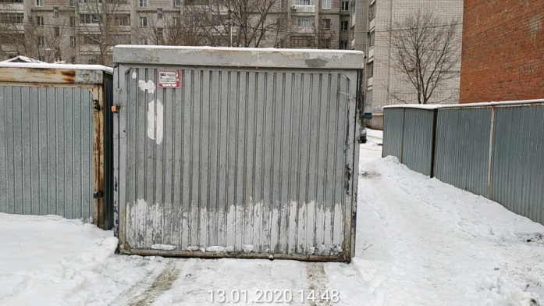 |  |  |  |  |  | 30.01.2019 размещена информация о предоставлении разрешительной документации на установку временного сооружения или о демонтаже временного сооружения в добровольном порядке |  |  |  |  |  |  | Направлен запрос в полицию 14.01.20 Направлен запрос в ДИЗО 16.01.20
522 | Ул. Тепличная, 6 |  | 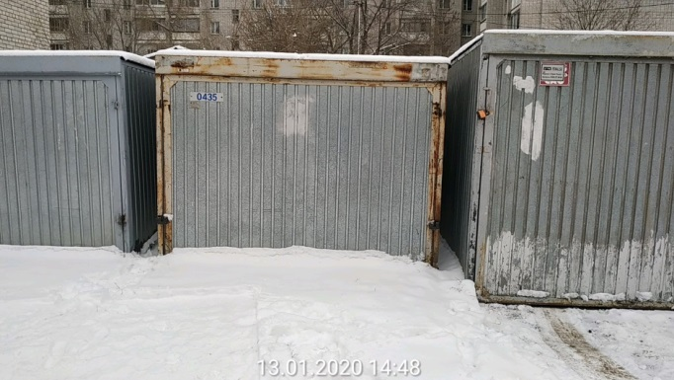 |  |  |  |  |  | 30.01.2019 размещена информация о предоставлении разрешительной документации на установку временного сооружения или о демонтаже временного сооружения в добровольном порядке |  |  |  |  |  |  | Направлен запрос в полицию 14.01.20 Направлен запрос в ДИЗО 16.01.20
523 | Ул. Тепличная, 6 |  | 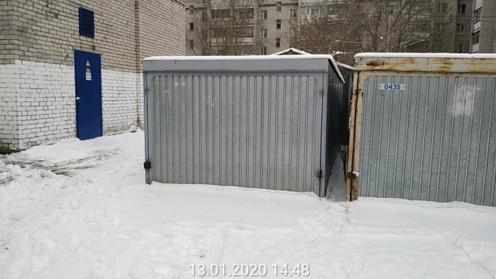 |  |  |  |  |  | 30.01.2019 размещена информация о предоставлении разрешительной документации на установку временного сооружения или о демонтаже временного сооружения в добровольном порядке |  |  |  |  |  |  | Направлен запрос в полицию 14.01.20 Направлен запрос в ДИЗО 16.01.20
524 | Ул. Тепличная, 6 |  | 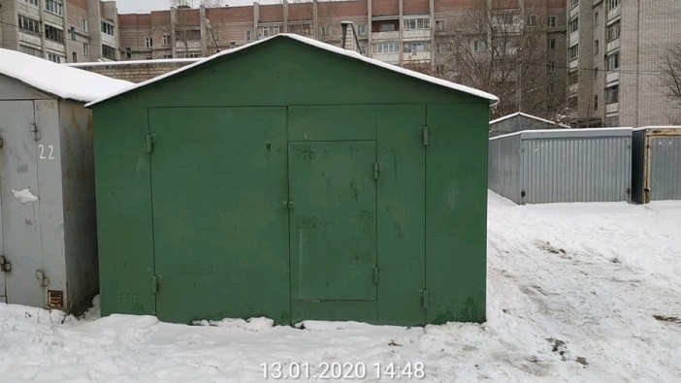 |  |  |  |  |  |  | 30.01.2019 размещена информация о предоставлении разрешительной документации на установку временного сооружения или о демонтаже временного сооружения в добровольном порядке |  |  |  |  |  | Направлен запрос в полицию 14.01.20 Направлен запрос в ДИЗО 16.01.20
525 | Ул. Тепличная, 6 |  | 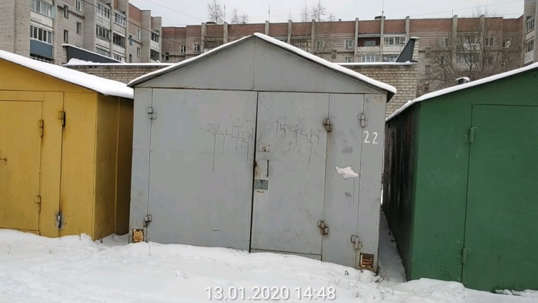 |  |  |  |  |  |  | 30.01.2019 размещена информация о предоставлении разрешительной документации на установку временного сооружения или о демонтаже временного сооружения в добровольном порядке |  |  |  |  |  | Направлен запрос в полицию 14.01.20 Направлен запрос в ДИЗО 16.01.20
526 | Ул. Тепличная, 6 |  | 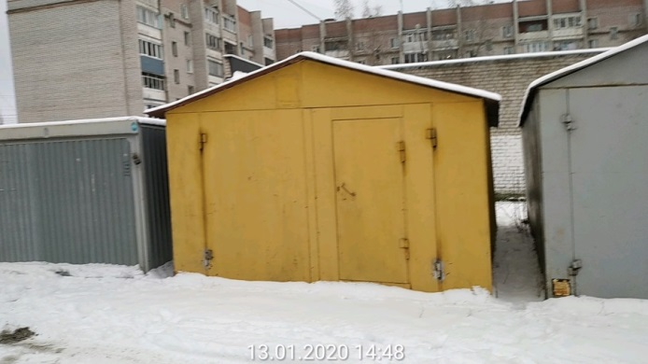 |  |  |  |  |  |  | 30.01.2019 размещена информация о предоставлении разрешительной документации на установку временного сооружения или о демонтаже временного сооружения в добровольном порядке |  |  |  |  |  | Направлен запрос в полицию 14.01.20 Направлен запрос в ДИЗО 16.01.20
527 | Ул. Тепличная, 6 |  | 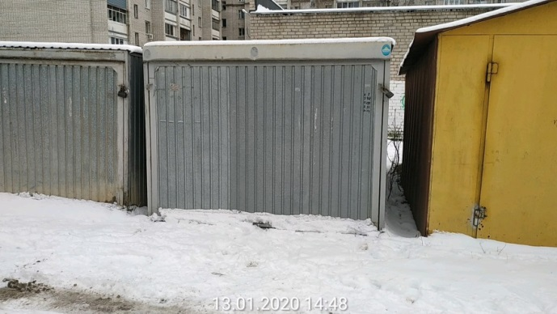 |  |  |  |  |  |  | 30.01.2019 размещена информация о предоставлении разрешительной документации на установку временного сооружения или о демонтаже временного сооружения в добровольном порядке |  |  |  |  |  | Направлен запрос в полицию 14.01.20 Направлен запрос в ДИЗО 16.01.20
528 | Ул. Тепличная, 6 |  | 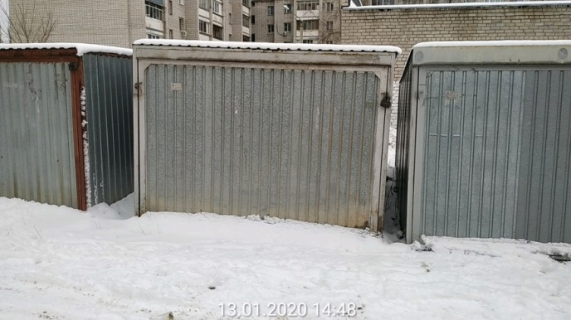 |  |  |  | 30.01.2019 размещена информация о предоставлении разрешительной документации на установку временного сооружения или о демонтаже временного сооружения в добровольном порядке |  |  |  |  |  |  |  |  | Направлен запрос в полицию 14.01.20 Направлен запрос в ДИЗО 16.01.20
529 | Ул. Тепличная, 6 |  | 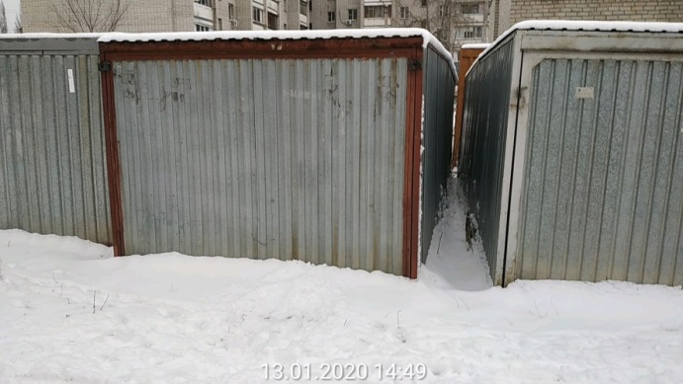 |  |  |  | 30.01.2019 размещена информация о предоставлении разрешительной документации на установку временного сооружения или о демонтаже временного сооружения в добровольном порядке |  |  |  |  |  |  |  |  | Направлен запрос в полицию 14.01.20 Направлен запрос в ДИЗО 16.01.20
530 | Ул. Тепличная, 6 |  | 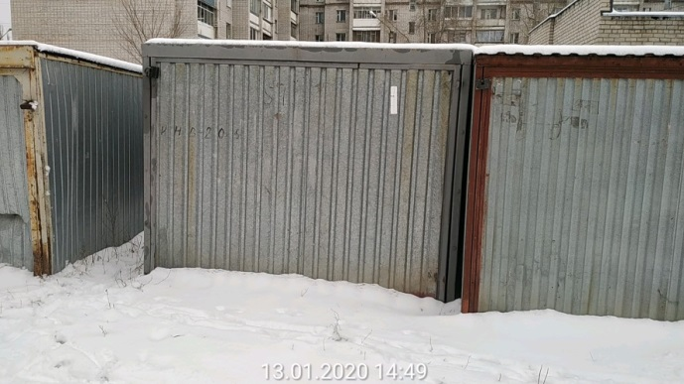 |  |  |  | 30.01.2019 размещена информация о предоставлении разрешительной документации на установку временного сооружения или о демонтаже временного сооружения в добровольном порядке |  |  |  |  |  |  |  |  | Направлен запрос в полицию 14.01.20 Направлен запрос в ДИЗО 16.01.20
531 | Ул. Тепличная, 6 |  | 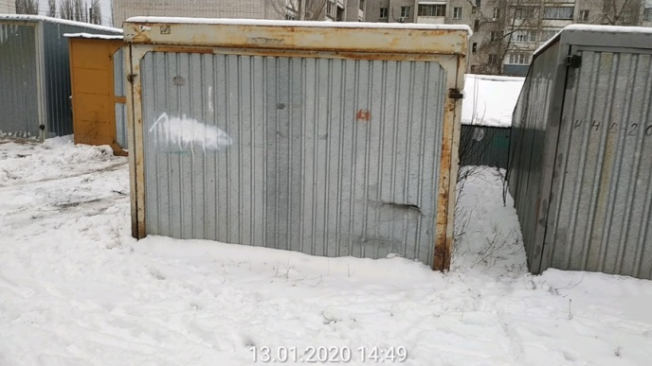 |  |  |  | 30.01.2019 размещена информация о предоставлении разрешительной документации на установку временного сооружения или о демонтаже временного сооружения в добровольном порядке |  |  |  |  |  |  |  |  | Направлен запрос в полицию 14.01.20 Направлен запрос в ДИЗО 16.01.20
532 | Ул. Тепличная, 6 |  | 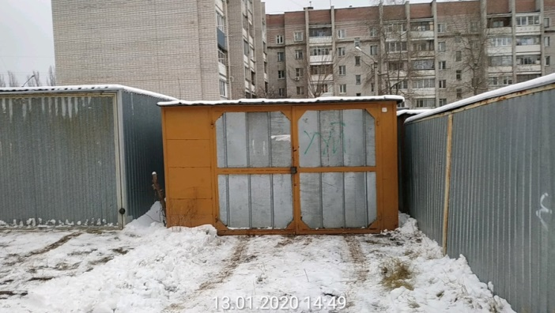 |  |  |  | 30.01.2019 размещена информация о предоставлении разрешительной документации на установку временного сооружения или о демонтаже временного сооружения в добровольном порядке |  |  |  |  |  |  |  |  | Направлен запрос в полицию 14.01.20 Направлен запрос в ДИЗО 16.01.20
533 | Ул. Тепличная, 6 |  | 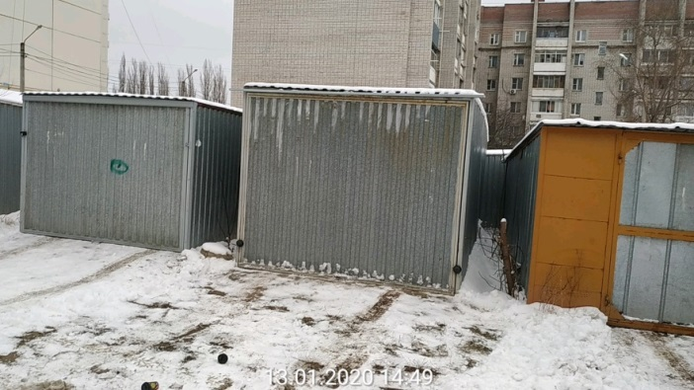 |  |  |  | 30.01.2019 размещена информация о предоставлении разрешительной документации на установку временного сооружения или о демонтаже временного сооружения в добровольном порядке |  |  |  |  |  |  |  |  | Направлен запрос в полицию 14.01.20 Направлен запрос в ДИЗО 16.01.20
534 | Ул. Тепличная, 6 |  | 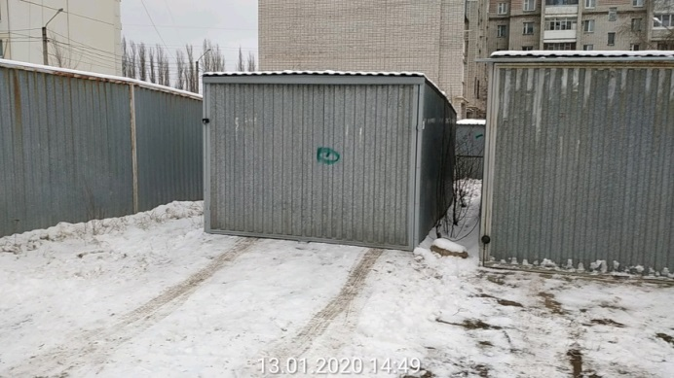 |  |  |  | 30.01.2019 размещена информация о предоставлении разрешительной документации на установку временного сооружения или о демонтаже временного сооружения в добровольном порядке |  |  |  |  |  |  |  |  | Направлен запрос в полицию 14.01.20 Направлен запрос в ДИЗО 16.01.20
535 | Ул. Тепличная, 6 |  | 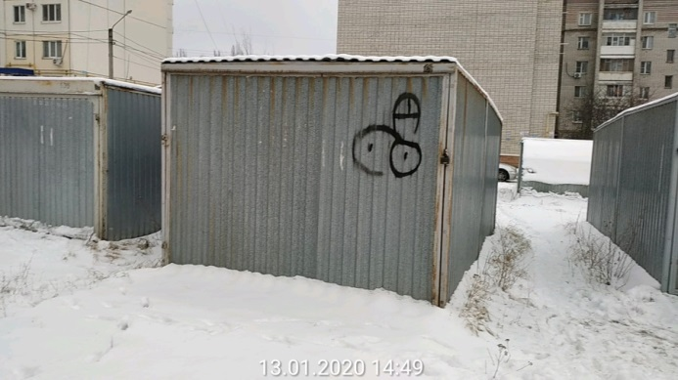 |  |  |  | 30.01.2019 размещена информация о предоставлении разрешительной документации на установку временного сооружения или о демонтаже временного сооружения в добровольном порядке |  |  |  |  |  |  |  |  | Направлен запрос в полицию 14.01.20 Направлен запрос в ДИЗО 16.01.20
536 | Ул. Тепличная, 6 |  | 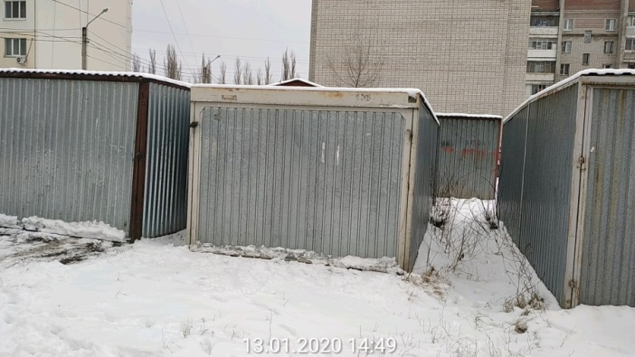 |  |  |  |  | 30.01.2019 размещена информация о предоставлении разрешительной документации на установку временного сооружения или о демонтаже временного сооружения в добровольном порядке |  |  |  |  |  |  |  | Направлен запрос в полицию 14.01.20 Направлен запрос в ДИЗО 16.01.20
537 | Ул. Тепличная, 6 |  | 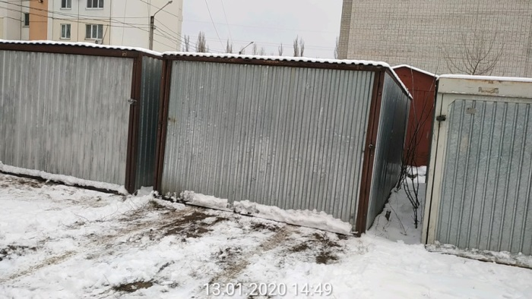 |  |  |  |  | 30.01.2019 размещена информация о предоставлении разрешительной документации на установку временного сооружения или о демонтаже временного сооружения в добровольном порядке |  |  |  |  |  |  |  | Направлен запрос в полицию 14.01.20 Направлен запрос в ДИЗО 16.01.20
538 | Ул. Тепличная, 6 |  | 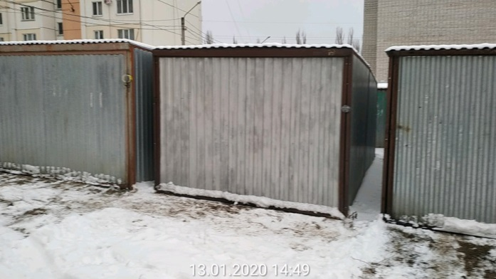 |  |  |  |  | 30.01.2019 размещена информация о предоставлении разрешительной документации на установку временного сооружения или о демонтаже временного сооружения в добровольном порядке |  |  |  |  |  |  |  | Направлен запрос в полицию 14.01.20 Направлен запрос в ДИЗО 16.01.20
539 | Ул. Тепличная, 6 |  | 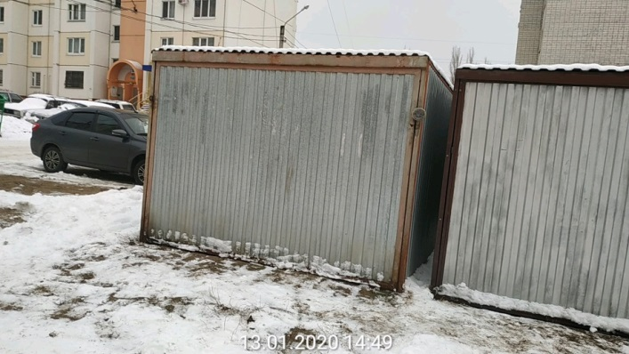 |  |  |  |  | 30.01.2019 размещена информация о предоставлении разрешительной документации на установку временного сооружения или о демонтаже временного сооружения в добровольном порядке |  |  |  |  |  |  |  | Направлен запрос в полицию 14.01.20 Направлен запрос в ДИЗО 16.01.20
540 | Ул. Тепличная, 6 |  | 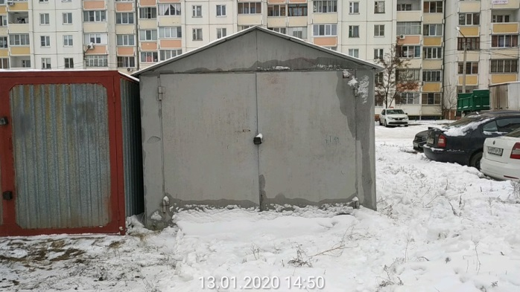 |  |  |  |  |  |  |  |  | 30.01.2019 размещена информация о предоставлении разрешительной документации на установку временного сооружения или о демонтаже временного сооружения в добровольном порядке |  |  |  | Направлен запрос в полицию 14.01.20 Направлен запрос в ДИЗО 16.01.20
541 | Ул. Тепличная, 6 |  | 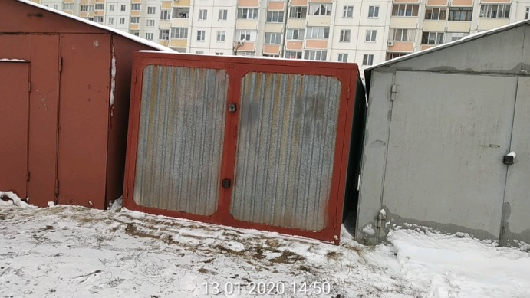 |  |  |  |  |  |  |  |  | 30.01.2019 размещена информация о предоставлении разрешительной документации на установку временного сооружения или о демонтаже временного сооружения в добровольном порядке |  |  |  | Направлен запрос в полицию 14.01.20 Направлен запрос в ДИЗО 16.01.20
542 | Ул. Тепличная, 6 |  | 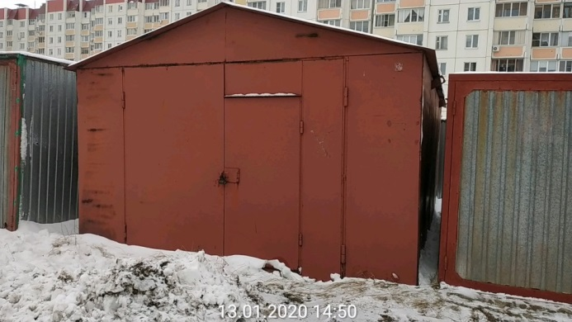 |  |  |  |  |  |  |  |  | 30.01.2019 размещена информация о предоставлении разрешительной документации на установку временного сооружения или о демонтаже временного сооружения в добровольном порядке |  |  |  | Направлен запрос в полицию 14.01.20 Направлен запрос в ДИЗО 16.01.20
543 | Ул. Тепличная, 6 |  | 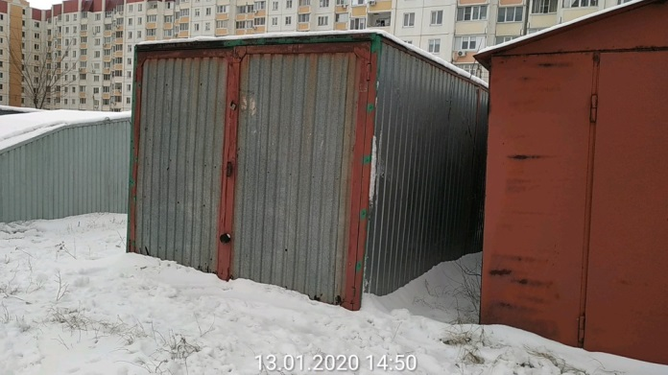 |  |  |  |  |  |  |  |  | 30.01.2019 размещена информация о предоставлении разрешительной документации на установку временного сооружения или о демонтаже временного сооружения в добровольном порядке |  |  |  | Направлен запрос в полицию 14.01.20 Направлен запрос в ДИЗО 16.01.20
544 | Ул. Тепличная, 6 |  | 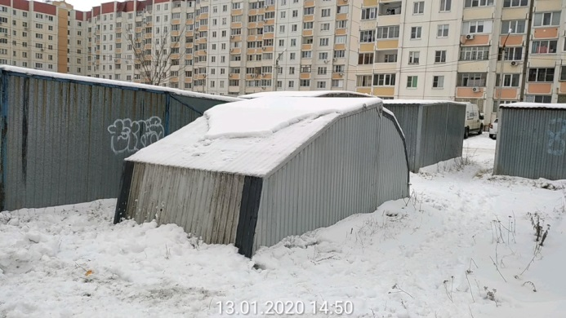 |  |  |  |  |  |  | 30.01.2019 размещена информация о предоставлении разрешительной документации на установку временного сооружения или о демонтаже временного сооружения в добровольном порядке |  |  |  |  |  | Направлен запрос в полицию 14.01.20 Направлен запрос в ДИЗО 16.01.20
545 | Ул. Тепличная, 6 |  | 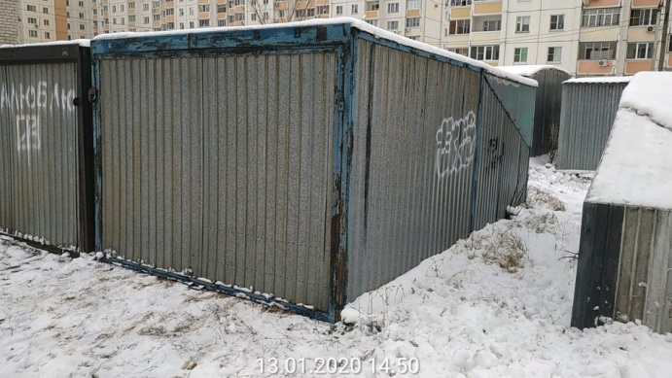 |  |  |  |  |  |  | 30.01.2019 размещена информация о предоставлении разрешительной документации на установку временного сооружения или о демонтаже временного сооружения в добровольном порядке |  |  |  |  |  | Направлен запрос в полицию 14.01.20 Направлен запрос в ДИЗО 16.01.20
546 | Ул. Тепличная, 6 |  | 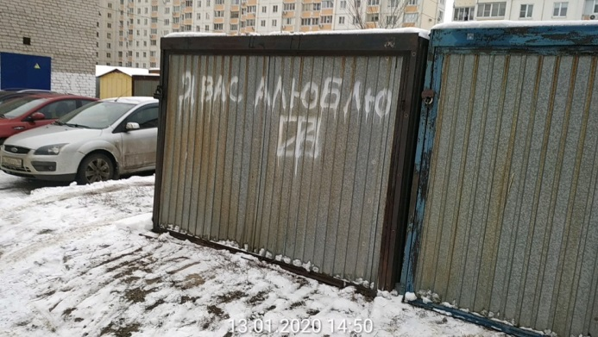 |  |  |  |  |  |  | 30.01.2019 размещена информация о предоставлении разрешительной документации на установку временного сооружения или о демонтаже временного сооружения в добровольном порядке |  |  |  |  |  | Направлен запрос в полицию 14.01.20 Направлен запрос в ДИЗО 16.01.20
547 | Ул. Тепличная, 6 |  | 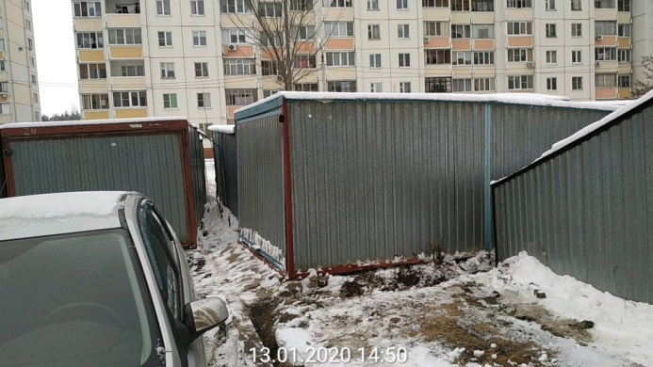 |  |  |  |  |  |  | 30.01.2019 размещена информация о предоставлении разрешительной документации на установку временного сооружения или о демонтаже временного сооружения в добровольном порядке |  |  |  |  |  | Направлен запрос в полицию 14.01.20 Направлен запрос в ДИЗО 16.01.20
548 | Ул. Тепличная, 6 |  | 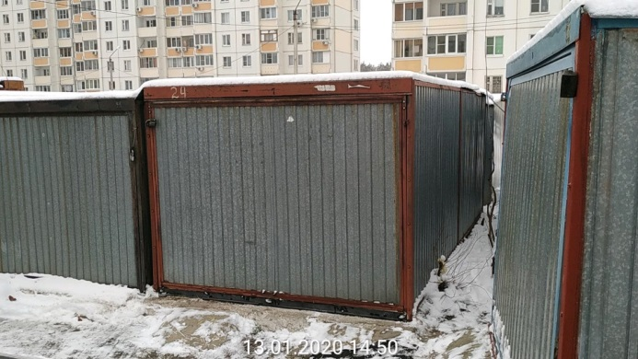 |  |  |  |  |  |  | 30.01.2019 размещена информация о предоставлении разрешительной документации на установку временного сооружения или о демонтаже временного сооружения в добровольном порядке |  |  |  |  |  | Направлен запрос в полицию 14.01.20 Направлен запрос в ДИЗО 16.01.20
549 | Ул. Тепличная, 6 |  | 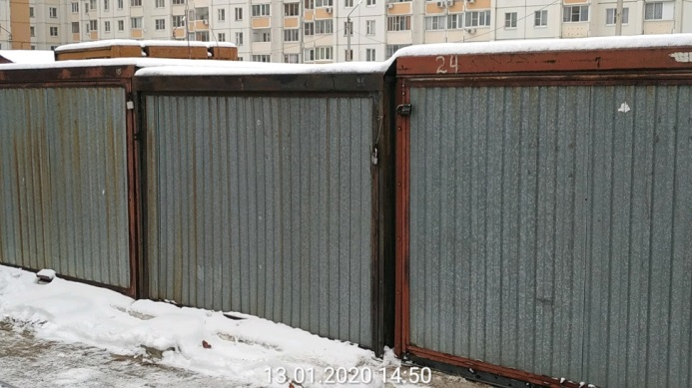 |  |  |  |  |  |  | 30.01.2019 размещена информация о предоставлении разрешительной документации на установку временного сооружения или о демонтаже временного сооружения в добровольном порядке |  |  |  |  |  | Направлен запрос в полицию 14.01.20 Направлен запрос в ДИЗО 16.01.20
550 | Ул. Тепличная, 6 |  | 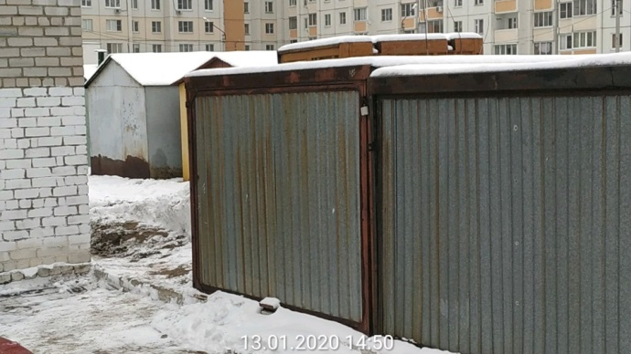 |  |  |  |  |  |  | 30.01.2019 размещена информация о предоставлении разрешительной документации на установку временного сооружения или о демонтаже временного сооружения в добровольном порядке |  |  |  |  |  | Направлен запрос в полицию 14.01.20 Направлен запрос в ДИЗО 16.01.20
551 | Ул. Тепличная, 6 |  | 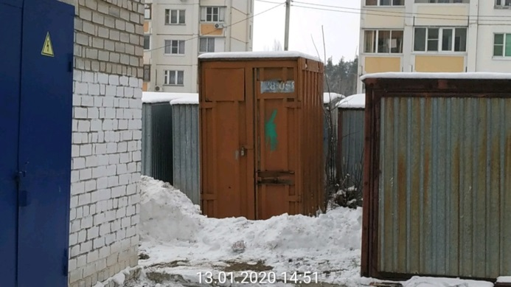 |  |  |  |  |  |  | 30.01.2019 размещена информация о предоставлении разрешительной документации на установку временного сооружения или о демонтаже временного сооружения в добровольном порядке |  |  |  |  |  | Направлен запрос в полицию 14.01.20 Направлен запрос в ДИЗО 16.01.20
552 | Ул. Тепличная, 6 |  | 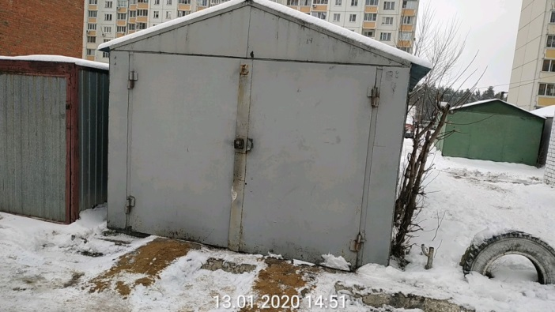 |  |  |  |  |  |  |  | 30.01.2019 размещена информация о предоставлении разрешительной документации на установку временного сооружения или о демонтаже временного сооружения в добровольном порядке |  |  |  |  | Направлен запрос в полицию 14.01.20 Направлен запрос в ДИЗО 16.01.20
553 | Ул. Тепличная, 6 |  | 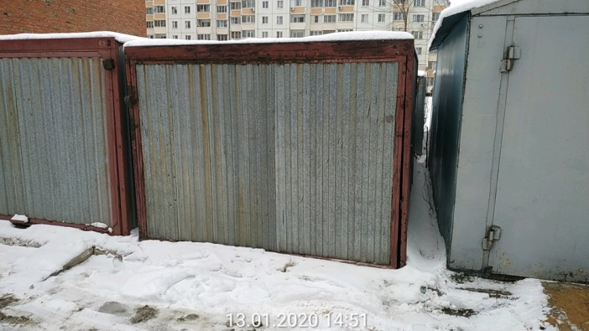 |  |  |  |  |  |  |  | 30.01.2019 размещена информация о предоставлении разрешительной документации на установку временного сооружения или о демонтаже временного сооружения в добровольном порядке |  |  |  |  | Направлен запрос в полицию 14.01.20 Направлен запрос в ДИЗО 16.01.20
554 | Ул. Тепличная, 6 |  | 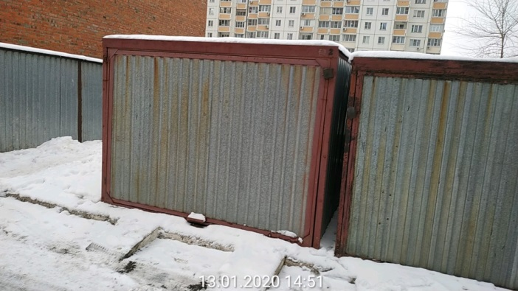 |  |  |  |  |  |  |  | 30.01.2019 размещена информация о предоставлении разрешительной документации на установку временного сооружения или о демонтаже временного сооружения в добровольном порядке |  |  |  |  | Направлен запрос в полицию 14.01.20 Направлен запрос в ДИЗО 16.01.20
555 | Ул. Тепличная, 6 |  | 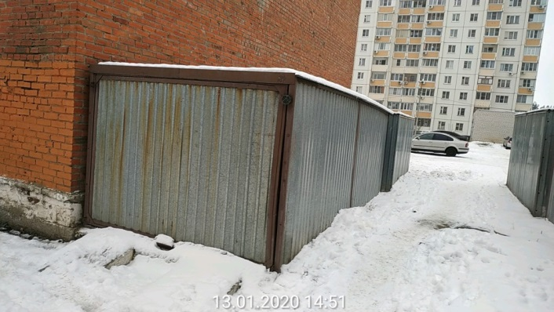 |  |  |  |  |  |  |  | 30.01.2019 размещена информация о предоставлении разрешительной документации на установку временного сооружения или о демонтаже временного сооружения в добровольном порядке |  |  |  |  | Направлен запрос в полицию 14.01.20 Направлен запрос в ДИЗО 16.01.20
556 | Ул. Тепличная, 6 «Б» |  | 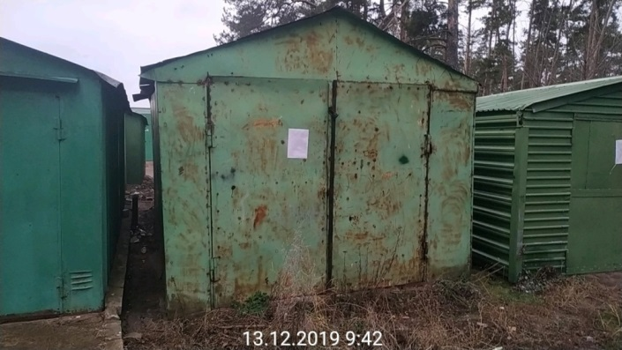 |  |  | 13.12.2019 размещена информация о предоставлении разрешительной документации на установку временного сооружения или о демонтаже временного сооружения в добровольном порядке |  |  |  |  |  |  |  |  |  | Направлен запрос в полицию 14.01.20.  Направлен запрос в ДИЗО 14.01.20.
557 | Ул. Тепличная, 6 «Б» |  | 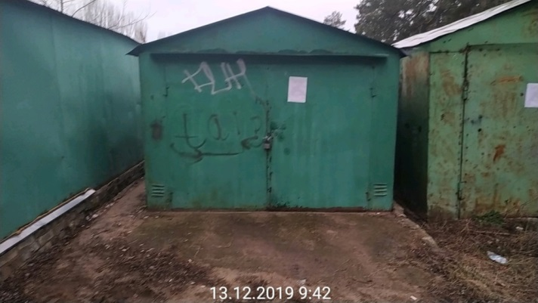 |  |  | 13.12.2019 размещена информация о предоставлении разрешительной документации на установку временного сооружения или о демонтаже временного сооружения в добровольном порядке |  |  |  |  |  |  |  |  |  | Направлен запрос в полицию 14.01.20.  Направлен запрос в ДИЗО 14.01.20.
558 | Ул. Тепличная, 6 «Б» |  | 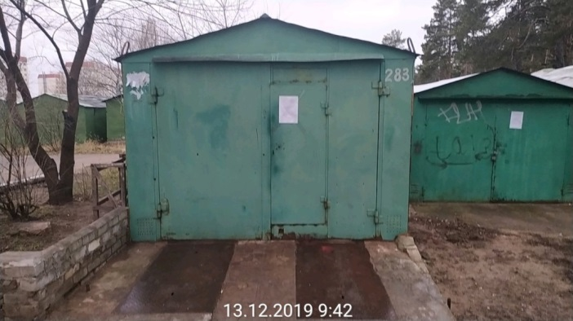 |  |  | 13.12.2019 размещена информация о предоставлении разрешительной документации на установку временного сооружения или о демонтаже временного сооружения в добровольном порядке |  |  |  |  |  |  |  |  |  | Направлен запрос в полицию 14.01.20.  Направлен запрос в ДИЗО 14.01.20.
559 | Ул. Тепличная, 6 «Б» |  | 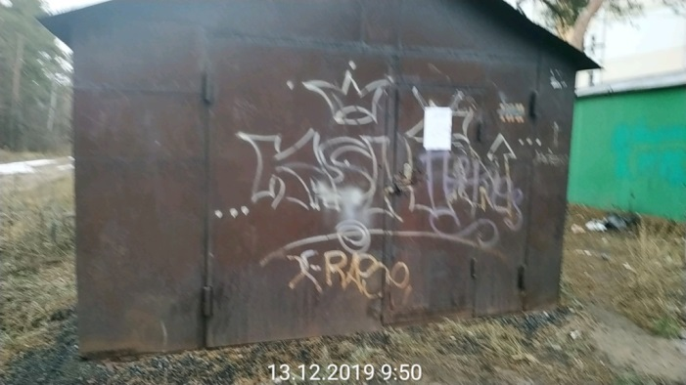 |  |  | 13.12.2019 размещена информация о предоставлении разрешительной документации на установку временного сооружения или о демонтаже временного сооружения в добровольном порядке |  |  |  |  |  |  |  |  |  | Направлен запрос в полицию 14.01.20.  Направлен запрос в ДИЗО 14.01.20.
560 | Ул. Тепличная, 6 «Б» |  | 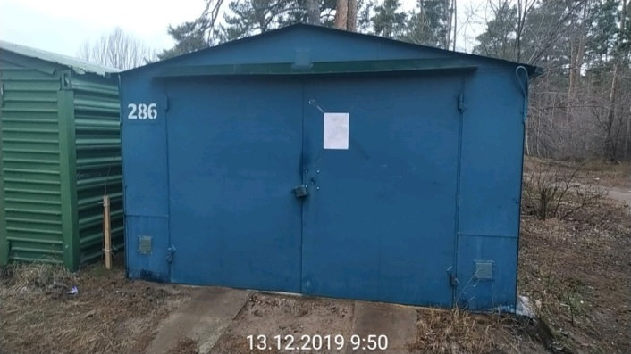 |  |  |  |  |  |  |  | 13.12.2019 размещена информация о предоставлении разрешительной документации на установку временного сооружения или о демонтаже временного сооружения в добровольном порядке |  |  |  |  | Направлен запрос в полицию 14.01.20.  Направлен запрос в ДИЗО 14.01.20.
561 | Ул. Тепличная, 6 «Б» |  | 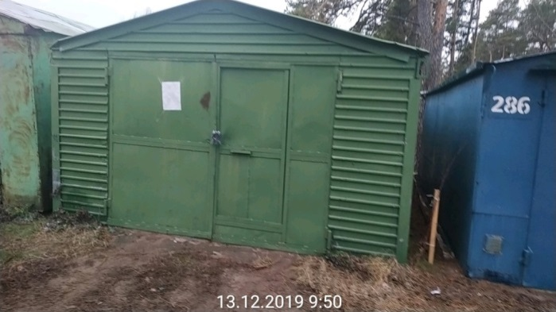 |  |  |  |  |  |  |  | 13.12.2019 размещена информация о предоставлении разрешительной документации на установку временного сооружения или о демонтаже временного сооружения в добровольном порядке |  |  |  |  | Направлен запрос в полицию 14.01.20.  Направлен запрос в ДИЗО 14.01.20.
562 | Ул. Тепличная, 6 «Б» |  | 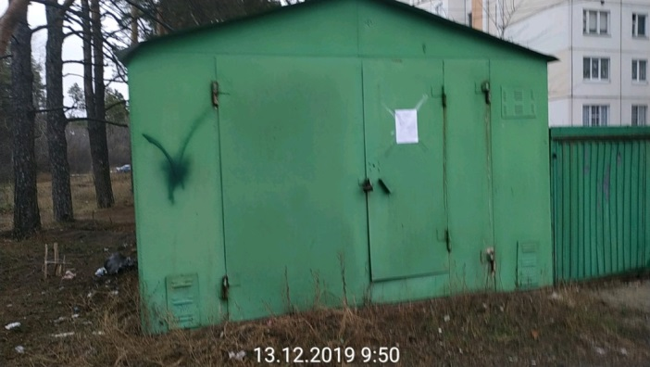 |  |  |  |  |  |  |  | 13.12.2019 размещена информация о предоставлении разрешительной документации на установку временного сооружения или о демонтаже временного сооружения в добровольном порядке |  |  |  |  | Направлен запрос в полицию 14.01.20.  Направлен запрос в ДИЗО 14.01.20.
563 | Ул. Тепличная, 6 «Б» |  | 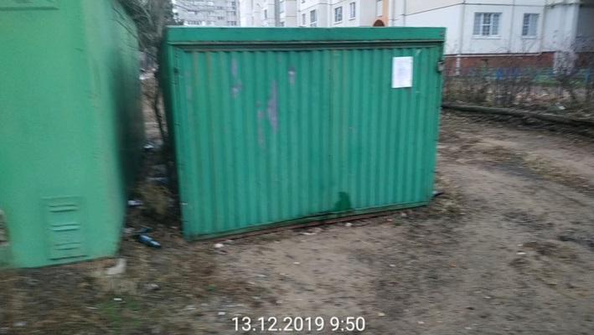 |  |  |  |  |  |  |  | 13.12.2019 размещена информация о предоставлении разрешительной документации на установку временного сооружения или о демонтаже временного сооружения в добровольном порядке |  |  |  |  | Направлен запрос в полицию 14.01.20.  Направлен запрос в ДИЗО 14.01.20.
564 | Ул. Тепличная, 6 «Б» |  | 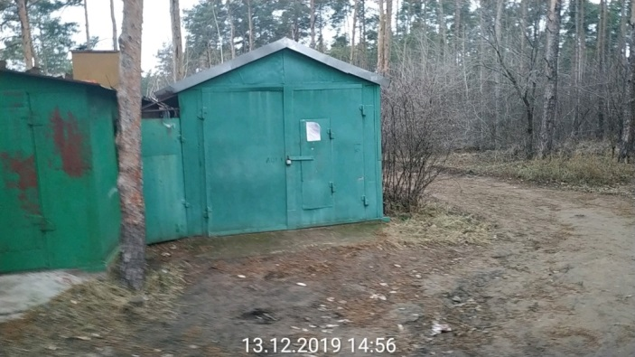 |  |  |  |  |  |  | 13.12.2019 размещена информация о предоставлении разрешительной документации на установку временного сооружения или о демонтаже временного сооружения в добровольном порядке |  |  |  |  |  | Направлен запрос в полицию 14.01.20.  Направлен запрос в ДИЗО 14.01.20.
565 | Ул. Тепличная, 6 «Б» |  | 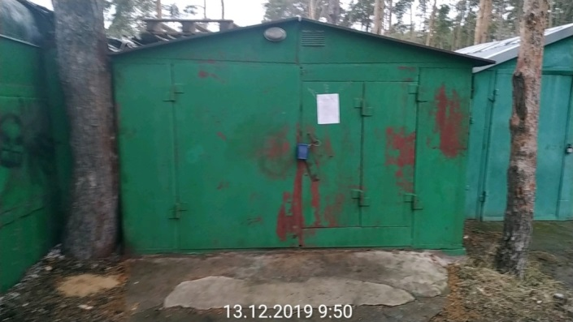 |  |  |  |  |  |  | 13.12.2019 размещена информация о предоставлении разрешительной документации на установку временного сооружения или о демонтаже временного сооружения в добровольном порядке |  |  |  |  |  | Направлен запрос в полицию 14.01.20.  Направлен запрос в ДИЗО 14.01.20.
566 | Ул. Тепличная, 6 «Б» |  | 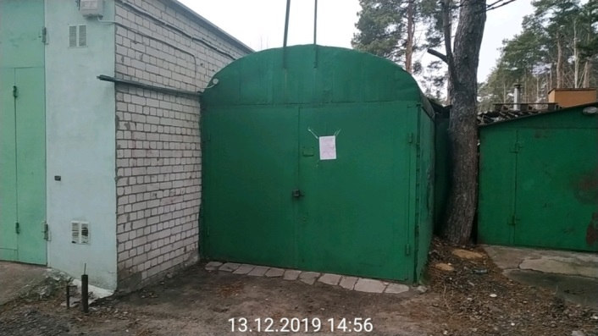 |  |  |  |  |  |  | 13.12.2019 размещена информация о предоставлении разрешительной документации на установку временного сооружения или о демонтаже временного сооружения в добровольном порядке |  |  |  |  |  | Направлен запрос в полицию 14.01.20.  Направлен запрос в ДИЗО 14.01.20.
микрорайон Подклетное
567 | ул. Весны, 19 |  | 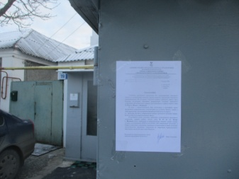 | Горлов В.В. |  |  |  |  |  | 22.01.2020 размещена информация о предоставлении разрешительной документации на установку временного сооружения или о демонтаже временного сооружения в добровольном порядке
568 | ул. Весны, 23 |  | 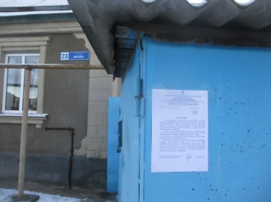 | Козлова Н.А. |  |  |  |  |  | 22.01.2020 размещена информация о предоставлении разрешительной документации на установку временного сооружения или о демонтаже временного сооружения в добровольном порядке
569 | ул. Петра Праслова, 56а |  | 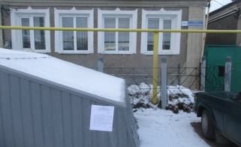 | Землянухин Н.Е. |  |  |  |  |  | 22.01.2020 размещена информация о предоставлении разрешительной документации на установку временного сооружения или о демонтаже временного сооружения в добровольном порядке
570 | ул. Петра Праслова, 61 |  | 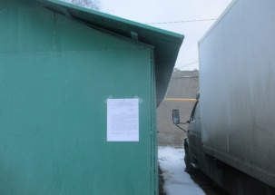 | Горяинова Н.А., Титова Т.А. |  |  |  |  |  | 22.01.2020 размещена информация о предоставлении разрешительной документации на установку временного сооружения или о демонтаже временного сооружения в добровольном порядке
571 | ул. Петра Праслова, 85 |  | 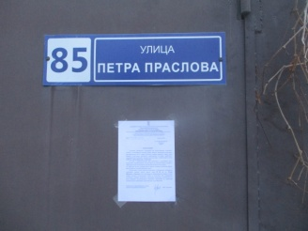 | Гимпель И.В. |  |  |  |  |  | 22.01.2020 размещена информация о предоставлении разрешительной документации на установку временного сооружения или о демонтаже временного сооружения в добровольном порядке
572 | ул. Дачная, 56 |  | 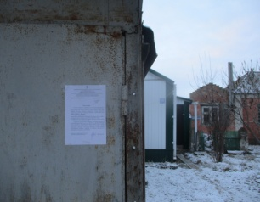 | Перепилицын Ю.Н.,  Матвеев Р.А. |  |  |  |  |  | 22.01.2020 размещена информация о предоставлении разрешительной документации на установку временного сооружения или о демонтаже временного сооружения в добровольном порядке
573 | ул. Большая, 42 |  | 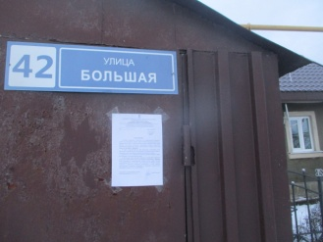 | Бирюкова Л.К. |  |  |  |  |  | 22.01.2020 размещена информация о предоставлении разрешительной документации на установку временного сооружения или о демонтаже временного сооружения в добровольном порядке
574 | ул. Большая, 19 кв.1 |  | 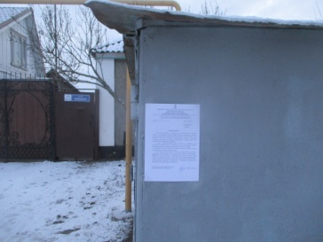 | Мясникова Г.А. |  |  |  |  |  | 22.01.2020 размещена информация о предоставлении разрешительной документации на установку временного сооружения или о демонтаже временного сооружения в добровольном порядке
575 | ул. Приозерная, 137 |  | 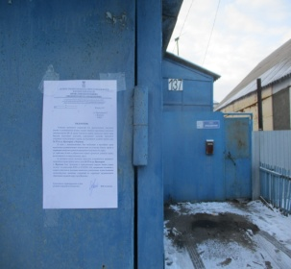 | Жуков А.Л.,  Жукова В.В. |  |  |  |  |  | 22.01.2020 размещена информация о предоставлении разрешительной документации на установку временного сооружения или о демонтаже временного сооружения в добровольном порядке
576 | ул. Приозерная, 126 |  | 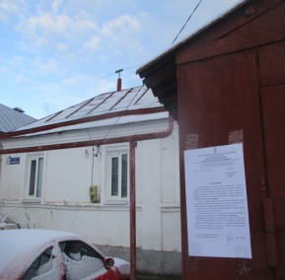 | Толопа В.Н., Толопа Н.Г. |  |  |  |  |  | 22.01.2020 размещена информация о предоставлении разрешительной документации на установку временного сооружения или о демонтаже временного сооружения в добровольном порядке
577 | ул. Приозерная, 155 |  | 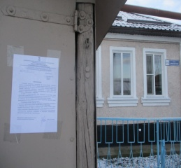 | Нечаева М.А. |  |  |  |  |  | 22.01.2020 размещена информация о предоставлении разрешительной документации на установку временного сооружения или о демонтаже временного сооружения в добровольном порядке
578 | ул. Большая, 32 |  | 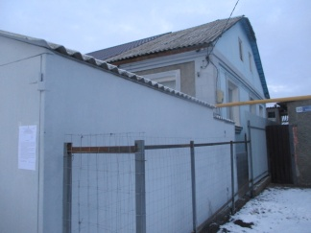 | Буравлев А.А. |  |  |  |  |  | 22.01.2020 размещена информация о предоставлении разрешительной документации на установку временного сооружения или о демонтаже временного сооружения в добровольном порядке
579 | ул. Красочная, 20 |  | 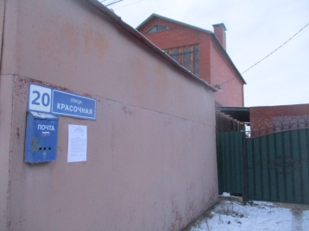 | Почикеева З.Г. |  |  |  |  |  | 22.01.2020 размещена информация о предоставлении разрешительной документации на установку временного сооружения или о демонтаже временного сооружения в добровольном порядке
580 | ул. Петра Праслова, 11 |  | 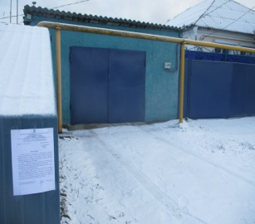 | Жидконожкин В.В. |  |  |  |  |  | 22.01.2020 размещена информация о предоставлении разрешительной документации на установку временного сооружения или о демонтаже временного сооружения в добровольном порядке
581 | ул. Весны, 17 |  | 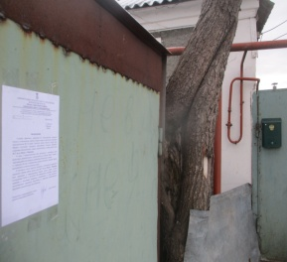 | Палагин И.Н. |  |  |  |  |  | 22.01.2020 размещена информация о предоставлении разрешительной документации на установку временного сооружения или о демонтаже временного сооружения в добровольном порядке
микрорайон Придонской
582-674 | ул. Романтиков, 2  (93 металлических гаража) |  | 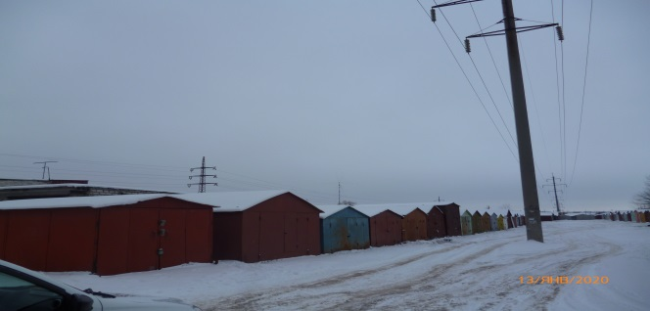 |  |  |  |  |  |  | 27.01.2020 размещена информация о предоставлении разрешительной документации на установку временного сооружения или о демонтаже временного сооружения в добровольном порядке |  |  |  |  |  | Направлены запросы 29.01.2020г:  - Департамент имущественных и земельных отношений Воронежской области;  - Отдел Полиции №5 по городу Воронежу
675 | ул. Киселева, 21 |  | 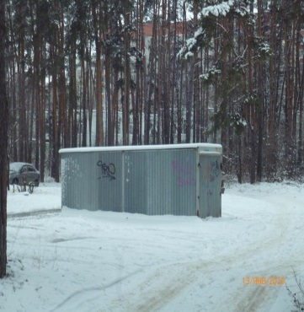 |  |  |  |  |  |  | 27.01.2020 размещена информация о предоставлении разрешительной документации на установку временного сооружения или о демонтаже временного сооружения в добровольном порядке |  |  |  |  |  | Направлены запросы 29.01.2020г:  - Департамент имущественных и земельных отношений Воронежской области;  - Отдел Полиции №5 по городу Воронежу
676 | ул. Киселева, 21 |  | 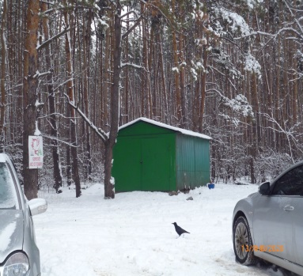 |  |  |  |  |  |  | 27.01.2020 размещена информация о предоставлении разрешительной документации на установку временного сооружения или о демонтаже временного сооружения в добровольном порядке |  |  |  |  |  | Направлены запросы 29.01.2020г:  - Департамент имущественных и земельных отношений Воронежской области;  - Отдел Полиции №5 по городу Воронежу
677 | ул. Геофизическая, д.21-1А. |  | 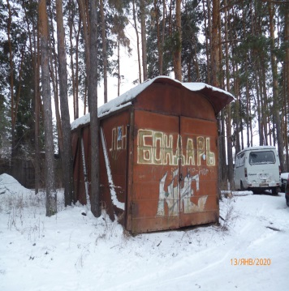 |  |  |  |  |  |  | 27.01.2020 размещена информация о предоставлении разрешительной документации на установку временного сооружения или о демонтаже временного сооружения в добровольном порядке |  |  |  |  |  | Направлены запросы 29.01.2020г:  - Департамент имущественных и земельных отношений Воронежской области;  - Отдел Полиции №5 по городу Воронежу
678 | ул. Геофизическая, д.21-1А. |  | 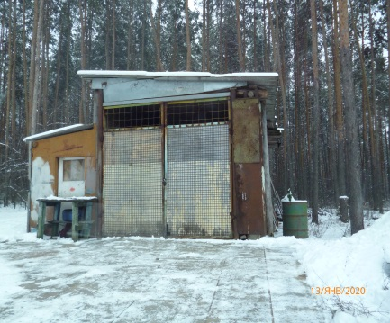 |  |  |  |  |  |  | 27.01.2020 размещена информация о предоставлении разрешительной документации на установку временного сооружения или о демонтаже временного сооружения в добровольном порядке |  |  |  |  |  | Направлены запросы 29.01.2020г:  - Департамент имущественных и земельных отношений Воронежской области;  - Отдел Полиции №5 по городу Воронежу
679 | ул. 232 Стрелковой Дивизии, д. 4 |  | 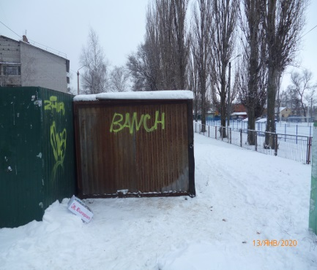 |  |  |  |  |  |  | 27.01.2020 размещена информация о предоставлении разрешительной документации на установку временного сооружения или о демонтаже временного сооружения в добровольном порядке |  |  |  |  |  | Направлены запросы 29.01.2020г:  - Департамент имущественных и земельных отношений Воронежской области;  - Отдел Полиции №5 по городу Воронежу
680 | ул. 232 Стрелковой Дивизии, д. 4 |  | 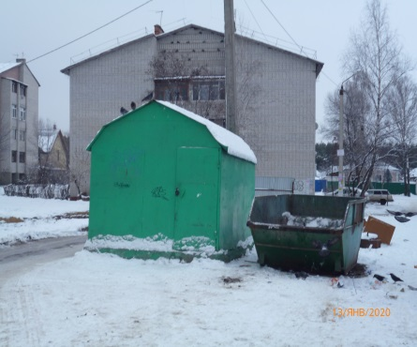 |  |  |  |  |  |  | 27.01.2020 размещена информация о предоставлении разрешительной документации на установку временного сооружения или о демонтаже временного сооружения в добровольном порядке |  |  |  |  |  | Направлены запросы 29.01.2020г:  - Департамент имущественных и земельных отношений Воронежской области;  - Отдел Полиции №5 по городу Воронежу
681 | ул. 232 Стрелковой Дивизии, д. 39 |  | 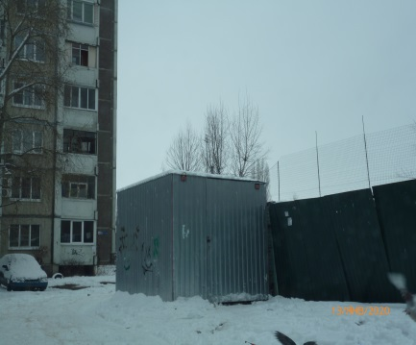 |  |  |  |  |  |  | 27.01.2020 размещена информация о предоставлении разрешительной документации на установку временного сооружения или о демонтаже временного сооружения в добровольном порядке |  |  |  |  |  | Направлены запросы 29.01.2020г:  - Департамент имущественных и земельных отношений Воронежской области;  - Отдел Полиции №5 по городу Воронежу
682 | ул. 232 Стрелковой Дивизии, д. 39 |  | 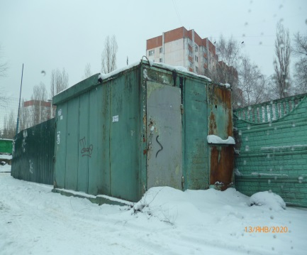 |  |  |  |  |  |  | 27.01.2020 размещена информация о предоставлении разрешительной документации на установку временного сооружения или о демонтаже временного сооружения в добровольном порядке |  |  |  |  |  | Направлены запросы 29.01.2020г:  - Департамент имущественных и земельных отношений Воронежской области;  - Отдел Полиции №5 по городу Воронежу
683 | ул. Папова, д. 10 |  | 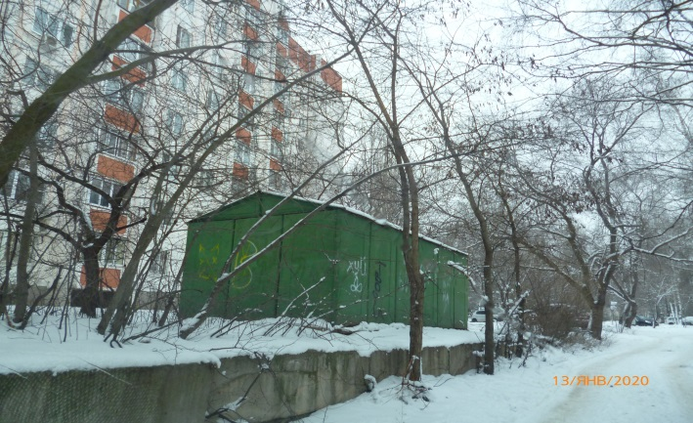 |  |  |  |  |  |  | 27.01.2020 размещена информация о предоставлении разрешительной документации на установку временного сооружения или о демонтаже временного сооружения в добровольном порядке |  |  |  |  |  | Направлены запросы 29.01.2020г:  - Департамент имущественных и земельных отношений Воронежской области;  - Отдел Полиции №5 по городу Воронежу
684 | ул. Защитников Родины, д. 8. |  | 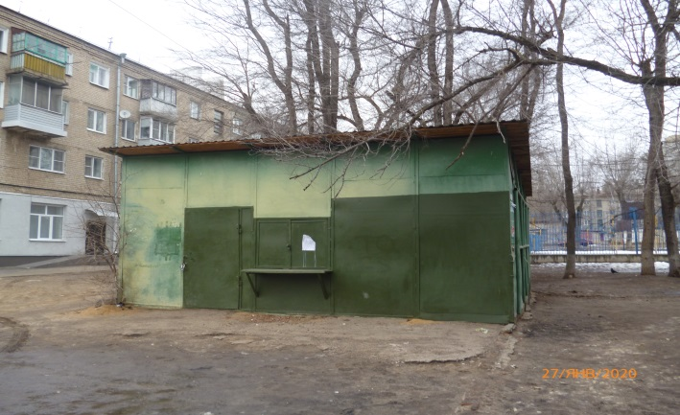 |  |  |  |  |  |  | 27.01.2020 размещена информация о предоставлении разрешительной документации на установку временного сооружения или о демонтаже временного сооружения в добровольном порядке |  |  |  |  |  | Направлены запросы 29.01.2020г:  - Департамент имущественных и земельных отношений Воронежской области;  - Отдел Полиции №5 по городу Воронежу
685 | ул. Защитников Родины, д. 8 Г |  | 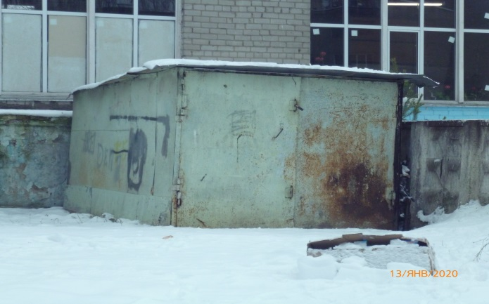 |  |  |  |  |  |  | 27.01.2020 размещена информация о предоставлении разрешительной документации на установку временного сооружения или о демонтаже временного сооружения в добровольном порядке |  |  |  |  |  | Направлены запросы 29.01.2020г:  - Департамент имущественных и земельных отношений Воронежской области;  - Отдел Полиции №5 по городу Воронежу
686 | ул. Кемеровская, д. 49 |  | 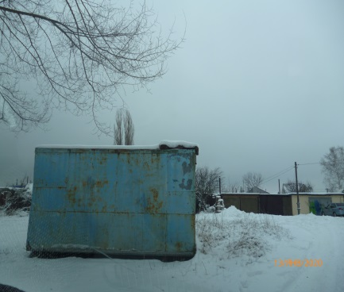 |  |  |  |  |  |  | 27.01.2020 размещена информация о предоставлении разрешительной документации на установку временного сооружения или о демонтаже временного сооружения в добровольном порядке |  |  |  |  |  | Направлены запросы 29.01.2020г:  - Департамент имущественных и земельных отношений Воронежской области;  - Отдел Полиции №5 по городу Воронежу
687 | ул. Кемеровская, д. 49 |  | 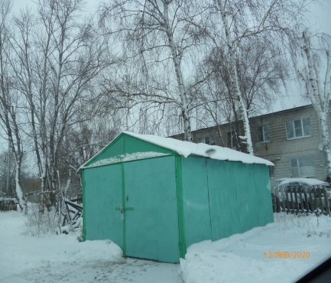 |  |  |  |  |  |  | 27.01.2020 размещена информация о предоставлении разрешительной документации на установку временного сооружения или о демонтаже временного сооружения в добровольном порядке |  |  |  |  |  | Направлены запросы 29.01.2020г:  - Департамент имущественных и земельных отношений Воронежской области;  - Отдел Полиции №5 по городу Воронежу
688 | ул. Кемеровская, д. 50 |  | 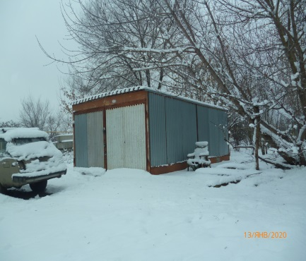 |  |  |  |  |  |  | 27.01.2020 размещена информация о предоставлении разрешительной документации на установку временного сооружения или о демонтаже временного сооружения в добровольном порядке |  |  |  |  |  | Направлены запросы 29.01.2020г:  - Департамент имущественных и земельных отношений Воронежской области;  - Отдел Полиции №5 по городу Воронежу
689 | ул. Кемеровская, д. 50 |  | 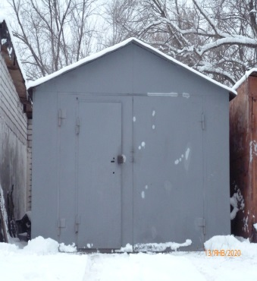 |  |  |  |  |  |  | 27.01.2020 размещена информация о предоставлении разрешительной документации на установку временного сооружения или о демонтаже временного сооружения в добровольном порядке |  |  |  |  |  | Направлены запросы 29.01.2020г:  - Департамент имущественных и земельных отношений Воронежской области;  - Отдел Полиции №5 по городу Воронежу
микрорайон Первое Мая
690 | Ул. Митрофановская, 36 |  | 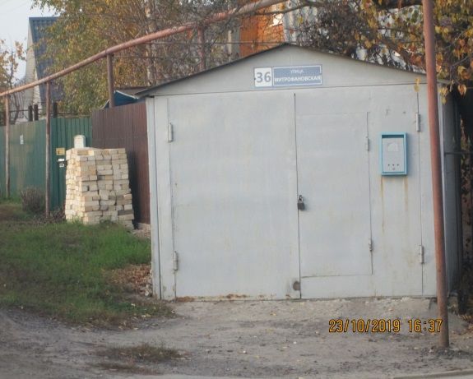 | Шомина Тамара Александровна
691 | Ул. Берегового, 169 |  | 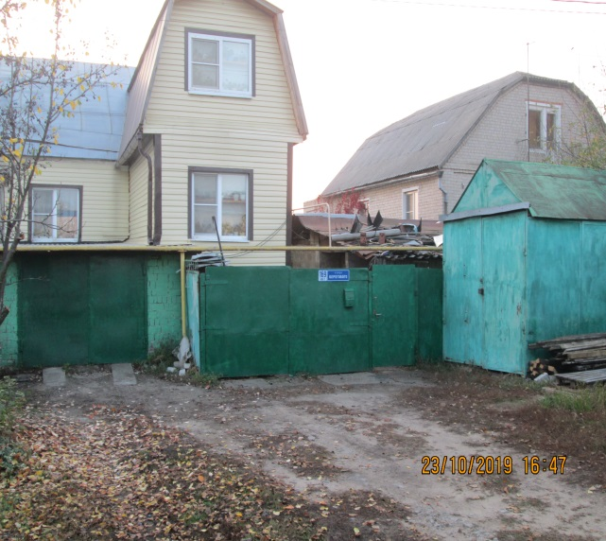 | Попов Сергей Андреевич
692 | Ул. Митрофановская, 149 |  | 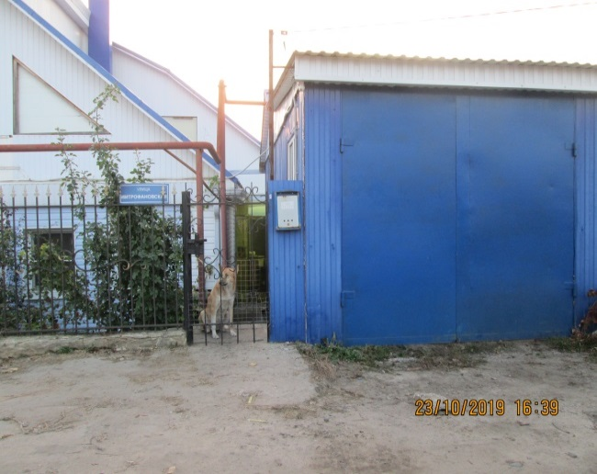 | Кузнецов Владимир Владимирович
693 | Ул. Митррофановская, 111 |  | 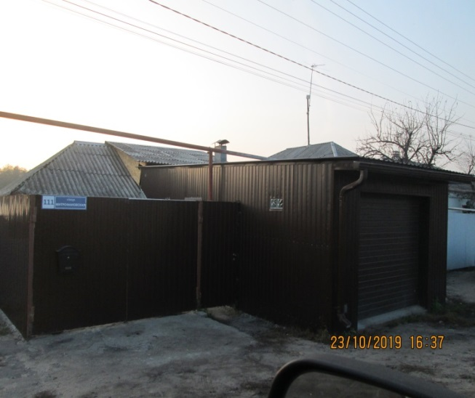 | Маслиев Александр Васильевич
694 | Ул. Берегового,89 |  | 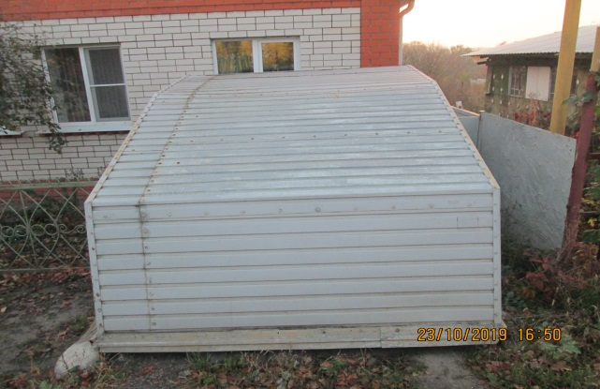 | Буланцова Вера Алексеевна
695 | Ул. Центральная,165 |  | 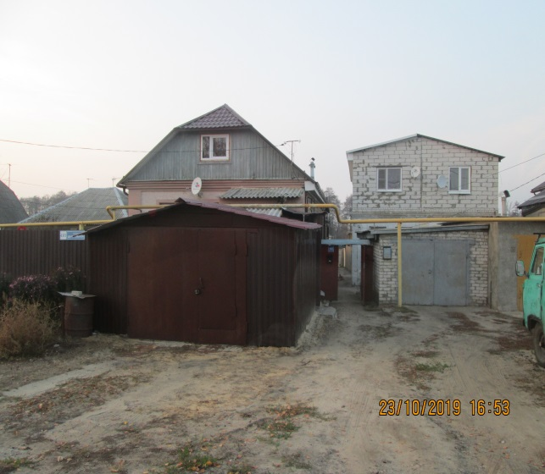 | Склизкоухих Маргарита Васильевна

